**BỘ GIÁO DỤC VÀ ĐÀO TẠO**

**TRƯỜNG ĐẠI HỌC SƯ PHẠM KỸ THUẬT HƯNG YÊN**



**ĐỒ ÁN 1**

**QUẢN LÍ CÁC ĐỀ TÀI NCKH CỦA GIÁO VIÊN VÀ SINH VIÊN KHOA CNTT**

NGÀNH: KHOA HỌC MÁY TÍNH

CHUYÊN NGÀNH: TRÍ TUỆ NHÂN TẠO VÀ KHOA HỌC DỮ LIỆU

SINH VIÊN: **NGUYỄN TIẾN ĐẠT**

MÃ LỚP: **12422TN**

HƯỚNG DẪN: **PGS. TS. NGUYỄN MINH TIẾN**

**HƯNG YÊN – 2024**

NHẬN XÉT

**Nhận xét của giảng viên hướng dẫn:**

.......................................................................................................................................

.......................................................................................................................................

.......................................................................................................................................

.......................................................................................................................................

.......................................................................................................................................

.......................................................................................................................................

.......................................................................................................................................

.......................................................................................................................................

.......................................................................................................................................

.......................................................................................................................................

.......................................................................................................................................

.......................................................................................................................................

.......................................................................................................................................

.......................................................................................................................................

.......................................................................................................................................

.......................................................................................................................................

.......................................................................................................................................

.......................................................................................................................................

.......................................................................................................................................

.......................................................................................................................................

.......................................................................................................................................

**GIẢNG VIÊN HƯỚNG DẪN**

*(Ký và ghi rõ họ tên)*

**LỜI CAM ĐOAN**

Em xin cam đoan đồ án “Quản lí các đề tài NCKH của giáo viên và sinh viên” là kết quả thực hiện của bản thân em dưới sự hướng dẫn của thầy Nguyễn Minh Tiến

Những phần sử dụng tài liệu tham khảo trong đồ án đã được nêu rõ trong phần tài liệu tham khảo. Các kết quả trình bày trong đồ án và chương trình xây dựng được hoàn toàn là kết quả do bản thân em thực hiện.

Nếu vi phạm lời cam đoan này, em xin chịu hoàn toàn trách nhiệm trước khoa và nhà trường.

*Hưng Yên, ngày … tháng … năm…..*

Sinh viên

…………………………………..

**LỜI CẢM ƠN**

Để có thể hoàn thành đồ án này, lời đầu tiên em xin phép gửi lời cảm ơn tới bộ môn Công nghệ phần mềm, Khoa Công nghệ thông tin – Trường Đại học Sư phạm Kỹ thuật Hưng Yên đã tạo điều kiện thuận lợi cho em thực hiện đồ án môn học này.

Đặc biệt em xin chân thành cảm ơn thầy Nguyễn Minh Tiến đã rất tận tình hướng dẫn, chỉ bảo em trong suốt thời gian thực hiện đồ án vừa qua.

Em cũng xin chân thành cảm ơn tất cả các Thầy, các Cô trong Trường đã tận tình giảng dạy, trang bị cho em những kiến thức cần thiết, quý báu để giúp em thực hiện được đồ án này.

Mặc dù em đã có cố gắng, nhưng với trình độ còn hạn chế, trong quá trình thực hiện đề tài không tránh khỏi những thiếu sót. Em hi vọng sẽ nhận được những ý kiến nhận xét, góp ý của các Thầy giáo, Cô giáo về những kết quả triển khai trong đồ án.

Em xin trân trọng cảm ơn!

**MỤC LỤC**

NHẬN XÉT 2

DANH MỤC CÁC THUẬT NGỮ 8

DANH MỤC CÁC BẢNG 9

DANH MỤC CÁC HÌNH VẼ, ĐỒ THỊ 13

CHƯƠNG 1: TỔNG QUAN VỀ ĐỀ TÀI 18

1.1. Lý do chọn đề tài 18

1.2. Mục tiêu của đề tài 18

1.2.1 Mục tiêu tổng quát 18

1.2.2 Mục tiêu cụ thể 18

1.3. Giới hạn và phạm vi của đề tài 19

1.3.1 Đối tượng nghiên cứu 19

1.3.2 Phạm vi nghiên cứu 19

1.4. Nội dung thực hiện 19

1.5. Phương pháp tiếp cận 19

CHƯƠNG 2: KHẢO SÁT VÀ PHÂN TÍCH HỆ THỐNG 21

2.1. Khảo sát và xác định yêu cầu hệ thống 21

2.1.1. Mô tả hệ thống phần mềm 21

2.1.2. Xác định các yêu cầu hệ thống 23

2.2 Phân tích yêu cầu hệ thống 29

2.2.1. Mô hình UseCase 29

2.2.2. Biểu đồ lớp 67

2.2.3. Biểu đồ tuần tự 67

2.3 Thiết kế cơ sở dữ liệu 79

2.3.1. Lược đồ cơ sở dữ liệu 79

2.3.2. Mô tả chi tiết từng bảng trong CSDL 81

2.4. Thiết kế giao diện 91

2.4.1. Giao diện đăng nhập 91

2.4.2. Giao diện đăng kí đề tài dành cho sinh viên và giáo viên 92

2.4.3. Giao diện chính quản lí đề tài( dành cho người quản lí) 92

2.4.4. Giao diện đề tài( dành cho sinh viên và giáo viên) 93

2.4.5. Giao diện tìm kiếm tài liệu( dành cho sinh viên và giáo viên) 93

2.4.6. Giao diện truy cập Google Scholar( dành cho sinh viên và giáo viên) 94

2.4.7. Giao diện ChatWithAI ( dành cho sinh viên và giáo viên) 94

2.4.8. Giao diện cá nhân người dùng ( dành cho sinh viên và giáo viên) 95

2.4.9. Giao diện nhận phân công( dành cho giáo viên với vai trò trưởng nhóm) 95

2.4.10. Giao diện xem đánh giá của các thành viên trong hội đồng 96

2.4.11. Giao diện nộp kết quả chấm đề tài 96

2.4.12. Giao diện cài đặt và hỗ trợ ( dành cho tất cả) 97

2.4.13. Giao diện chính của NQL ( dành cho người quản lí) 97

2.4.14. Giao diện quản lí các đợt đăng kí đề tài ( dành cho người quản lí) 98

2.4.15. Giao diện quản lí điều kiện đăng kí đề tài ( dành cho người quản lí) 98

2.4.16. Giao diện chính quản lí kinh phí cho đề tài ( dành cho người quản lí) 99

2.4.17. Giao diện chính quản lí giáo viên ( dành cho người quản lí) 99

2.4.18. Giao diện chính quản lí sinh viên ( dành cho người quản lí) 100

2.4.19. Giao diện chính quản lí tài liệu ( dành cho người quản lí) 100

2.4.20. Giao diện chính quản lí hội đồng ( dành cho người quản lí) 101

2.4.21. Giao diện chính phân công đề tài( dành cho người quản lí) 101

2.4.22. Giao diện chính quản lí thông báo cho sinh viên và giáo viên ( dành cho người quản lí) 102

CHƯƠNG 3: XÂY DỰNG ỨNG DỤNG WINDOWS FORM 103

3.1 Triển khai các chức năng nghiệp vụ 103

3.1.1 Triển khai chức năng quản lý đề tài, dự án 103

3.1.2 Triển khai chức năng quản lí người dùng( Dành cho quản trị viên) 106

3.1.3 Triển khai chức năng quản lí tài liệu ( dành cho quản trị viên) 110

3.1.4 Triển khai chức năng quản lí hội đồng(dành cho quản trị viên) 114

3.1.5 Triển khai chức năng quản lí thông báo ( dành cho quản trị viên) 117

3.1.6 Triển khai chức năng cài đặt và hỗ trợ 118

3.1.7 Triển khai chức năng quản lí các đợt đề tài ( dành cho người quản lí) 119

3.1.8 Triển khai chức năng quản lí kinh phí của các đề tài 123

3.1.9 Triển khai chức năng phân công hội đồng 124

3.1.10 Triển khai chức năng đăng kí đề tài ( Dành cho giáo viên và sinh viên) 126

3.1.11 Triển khai chức năng theo dõi và quản lí đề tài 128

3.1.12 Triển khai chức năng tìm kiếm tài liệu(dành cho người du) 130

3.1.13 Triển khai chức năng ChatWithAI 132

3.1.14 Triển khai chức năng quản lí thông tin trang cá nhân 135

3.1.15 Triển khai chức năng xem phân công chấm bài ( Dành cho giáo viên) 136

3.1.16 Triển khai chức năng chấm bài(dành cho giáo viên trưởng nhóm) 137

3.1.17 Triển khai chức năng đăng nhập 138

3.2 Triển khai các chức năng thống kê, báo cáo 141

3.3 Kiểm thử và triển khai ứng dụng 142

3.3.1 Kiểm thử 142

3.3.2 Đóng gói ứng dụng 144

3.3.3 Triển khai ứng dụng 144

KẾT LUẬN 146

1. Kiến thức đạt được 146

2. Mặt hạn chế 146

3. Hướng phát triển của đề tài 146

TÀI LIỆU THAM KHẢO 148

DANH MỤC CÁC THUẬT NGỮ

|  |  |  |  |
| --- | --- | --- | --- |
| STT | Từ viết tắt | Cụm từ tiếng anh | Diễn giải |
| 1 | HTML | Hypertext Markup Language | Ngôn ngữ đánh dấu siêu văn bản |
| 2 | NLP | Natural Language Processing | Xử lí ngôn ngữ tự nhiên |
| 3 | LangChain | LangChain | Một framework trong Python giúp tương tác giữa mô hình NLP và người dùng |
| 4 | Computer Vision | Computer Vision | Thị giác máy tính |
| 5 | API | Application Programming Interface | Giao diện lập trình ứng dụng |
|  |  |  |  |
|  |  |  |  |
|  |  |  |  |
|  |  |  |  |

DANH MỤC CÁC BẢNG

Bảng 2.1. Mô tả yêu cầu chức năng dành cho người quản lí 23

Bảng 2.2. Mô tả yêu cầu chức năng dành cho giáo viên 26

Bảng 2.3. Yêu cầu mô tả chức năng dành cho sinh viên 27

Bảng 2.4. Mô tả chức năng cho Use-case tổng quát phần mềm 29

Bảng 2.5. Dòng sự kiện chính Use-case chấm điểm đề tài 38

Bảng 2.6. Dòng sự kiện chính Use-case đăng nhập 39

Bảng 2.7. Dòng sự kiện chính Use-case quản lí nhóm 40

Bảng 2.8. Dòng sự kiện phụ Use-case hiển thị thông tin nhóm 40

Bảng 2.9. Dòng sự kiện phụ xuất thông tin nhóm 41

Bảng 2.10. Dòng sự kiện phụ sửa thông tin nhóm 41

Bảng 2.11. Dòng sự kiện phụ xoá nhóm 41

Bảng 2.12. Dòng sự kiện phụ tìm kiếm thông tin nhóm 42

Bảng 2.13. Dòng sự kiện chính quản lí thông báo 43

Bảng 2.14. Dòng sự kiện phụ hiển thị thông tin thông báo 43

Bảng 2.15. Dòng sự kiện phụ xuất thông tin thông báo 43

Bảng 2.16. Dòng sự kiện phụ sửa thông tin thông báo 43

Bảng 2.17. Dòng sự kiện phụ xoá thông báo 44

Bảng 2.18. Dòng sự kiện phụ tìm kiếm thông tin thông báo 44

Bảng 2.19. Dòng sự kiện chính quản lí văn bản, tài liệu 45

Bảng 2.20. Sự kiện phụ hiển thị thông tin văn bản, tài liệu 45

Bảng 2.21. Sự kiện phụ xuất thông tin văn bản tài liệu 46

Bảng 2.22. Sự kiện phụ sửa thông tin văn bản, tài liệu 46

Bảng 2.23. Sự kiện phụ xoá văn bản, tài liệu 46

Bảng 2.24. Sự kiện phụ tìm kiếm văn bản, tài kiệu 47

Bảng 2.25. Dòng sự kiện chính quản lí đề tài và các đợt 48

Bảng 2.26. Dòng sự kiện phụ hiển thị thông tin đề tài và các đợt 48

Bảng 2.27. Dòng sự kiện phụ xuất thông tin đề tài và các đợt 48

Bảng 2.28. Dòng sự kiện phụ sửa thông tin đề tài và các đợt 48

Bảng 2.29. Dòng sự kiện phụ xoá đề tài và các đợt 49

Bảng 2.30. Dòng sự kiện phụ tìm kiếm thông tin đề tài và các đợt 49

Bảng 2.31. Dòng sự kiện phụ gia hạn thời gian đề tài 50

Bảng 2.32. Dòng sự kiện chính quản lí giáo viên 51

Bảng 2.33. Dòng sự kiện phụ hiển thị thông tin giáo viên 51

Bảng 2.34. Dòng sự kiện phụ xuất thông tin giáo viên 51

Bảng 2.35. Dòng sự kiện phụ sửa thông tin giáo viên 51

Bảng 2.36. Dòng sự kiện phụ xoá giáo viên 52

Bảng 2.37. Dòng sự kiện phụ tìm kiếm thông tin giáo viên 52

Bảng 2.38. Dòng sự kiện chính quản lí sinh viên 53

Bảng 2.39. Dòng sự kiện phụ hiển thị thông tin sinh viên 53

Bảng 2.40. Dòng sự kiện phụ xuất thông tin sinh viên 54

Bảng 2.41. Dòng sự kiện phụ sửa thông tin sinh viên 54

Bảng 2.42. Dòng sự kiện phụ xoá sinh viên 54

Bảng 2.43. Dòng sự kiện phụ tìm kiếm thông tin sinh viên 55

Bảng 2.44. Dòng sự kiện chính phân tích thống kê 55

Bảng 2.45. Dòng sự kiện phụ xem số lượng đề tài được đăng kí 56

Bảng 2.46. Dòng sự kiện phụ xem thông tin đề tài đăng kí gần đây 56

Bảng 2.47. Dòng sự kiện phụ thống kê đề tài bị xoá, chỉnh sửa 56

Bảng 2.48. Dòng sự kiện chính tìm kiếm- duyệt tài liệu 57

Bảng 2.49. Dòng sự kiện phụ tìm kiếm thông tin bài báo 58

Bảng 2.50. Dòng sự kiện phụ tìm kiếm thông tin tài liệu tham khảo 58

Bảng 2.51. Dòng sự kiện phụ ChatWithAI 58

Bảng 2.52. Dòng sự kiện phụ tóm tắt tài liệu 58

Bảng 2.53. Dòng sự kiện chính đăng kí đề tài 59

Bảng 2.54. Dòng sự kiện phụ hiển thị thông tin đề tài 60

Bảng 2.55. Dòng sự kiện phụ xuất thông tin đề tài 60

Bảng 2.56. Dòng sự kiện phụ sửa thông tin đề tài 60

Bảng 2.57. Dòng sự kiện phụ xoá đề tài 61

Bảng 2.58. Dòng sự kiện chính quản lí thông tin cá nhân 61

Bảng 2.59. Dòng sự kiện phụ hiển thị thông tin cá nhân 62

Bảng 2.60. Dòng sự kiện phụ xuất thông tin cá nhân 62

Bảng 2.61. Dòng sự kiện phụ sửa thông tin cá nhân 62

Bảng 2.62. Dòng sự kiện phụ xoá thông tin cá nhân 63

Bảng 2.63. Dòng sự kiện chính quản lí hội đồng 64

Bảng 2.64. Dòng sự kiện phụ hiển thị thông tin hội đồng 64

Bảng 2.65. Dòng sự kiện phụ xuất thông tin hội đồng 64

Bảng 2.66. Dòng sự kiện phụ sửa thông tin hội đồng 64

Bảng 2.67. Dòng sự kiện phụ xoá hội đồng 65

Bảng 2.68. Dòng sự kiện phụ xoá thông tin hội đồng 65

Bảng 2.69. Dòng sự kiện phụ phân công đánh giá đề tài 66

Bảng 2.70. Dòng sự kiện phụ phân công hội đồng 66

Bảng 2.71. Chi tiết bảng kinh phí 81

Bảng 2.72. Chi tiết bảng đợt tổ chức 81

Bảng 2.73. Chi tiết bảng người quản lí 81

Bảng 2.74. Chi tiết bảng quyền hạn 82

Bảng 2.75. Chi tiết bảng sinh viên 82

Bảng 2.76. Chi tiết bảng biên bản chấm bài NCKH 83

Bảng 2.77. Chi tiết bảng hội đồng bảo vệ 83

Bảng 2.78. Chi tiết bảng ý kiến thành viên 84

Bảng 2.79. Chi tiết bảng phân công 84

Bảng 2.80. Chi tiết bảng chi tiết hội đồng bảo vệ 85

Bảng 2.81. Chi tiết bảng giáo viên 85

Bảng 2.82. Chi tiết bảng sinh viên 85

Bảng 2.83. Chi tiết bảng trình độ học vấn 86

Bảng 2.84. Chi tiết bảng bộ môn 86

Bảng 2.85. Chi tiết bảng tài liệu 87

Bảng 2.86. Chi tiết bảng trạng thái 87

Bảng 2.87. Chi tiết bảng giải thường 87

Bảng 2.88. Chi tiết bảng nhóm 88

Bảng 2.89. Chi tiết bảng chi tiết nhóm sinh viên 88

Bảng 2.90. Chi tiết bảng chi tiết nhóm giáo viên 88

Bảng 2.91. Chi tiết bảng đề tài 89

Bảng 2.92. Chi tiết bảng lớp 89

Bảng 2.93. Chi tiết bảng thông báo giáo viên 90

Bảng 2.94. Chi tiết bảng thông báo sinh viên 90

DANH MỤC CÁC HÌNH VẼ, ĐỒ THỊ

Hình 2.1. Use-case tổng quát phần mềm 29

Hình 2.2. Use-case chấm điểm đề tài 38

Hình 2.3. Use-case đăng nhập 39

Hình 2.4. Use-case quản lí nhóm 40

Hình 2.5. Use-case quản lí thông báo 42

Hình 2.6. Use-case quản lí văn bản, tài liệu 45

Hình 2.7. Use-case quản lí đề tài và các đợt 47

Hình 2.8. Use-case quản lí giáo viên 50

Hình 2.9. Use-case quản lí sinh viên 53

Hình 2.10. Use-case phân tích, thống kê 55

Hình 2.11. Use-case tìm kiếm, duyệt tài liệu 57

Hình 2.12. Use-case đăng kí đề tài 59

Hình 2.13. Use-case quản lí thông tin cá nhân 61

Hình 2.14. Use-case quản lí hội đồng 63

Hình 2.15. Biểu đồ lớp 67

Hình 2.16. Biểu đồ tuần tự đăng nhập 68

Hình 2.17. Biểu đồ tuần tự thêm sinh viên 68

Hình 2.18. Biểu đồ tuần tự thêm giáo viên 69

Hình 2.19. Biểu đồ tuần tự sửa thông tin sinh viên 69

Hình 2.20. Biểu đồ tuần tự sửa thông tin giáo viên 70

Hình 2.21. Biểu đồ tuần tự xoá sinh viên 70

Hình 2.22. Biểu đồ tuần tự xoá giáo viên 71

Hình 2.23. Biểu đồ tuần tự tìm kiếm sinh viên 71

Hình 2.24. Biểu đồ tuần tự tìm kiếm giáo viên 72

Hình 2.25. Biểu đồ tuần tự thêm đề tài 72

Hình 2.26. Biểu đồ tuần tự sửa đề tài 73

Hình 2.27. Biểu đồ tuần tự xoá đề tài 73

Hình 2.28. Biểu đồ tuần tự thêm đợt NCKH 74

Hình 2.29. Biểu đồ tuần tự xoá đợt NCKH 74

Hình 2.30. Biểu đồ tuần tự sửa đợt NCKH 75

Hình 2.31. Biểu đồ tuần tự thêm văn bản, tài liệu 75

Hình 2.32. Biểu đồ tuần tự sửa văn bản, tài liệu 76

Hình 2.33. Biểu đồ tuần tự xoá văn bản, tài liệu 76

Hình 2.34. Biểu đồ tuần tự thêm hội đồng 77

Hình 2.35. Biểu đồ tuần tự sửa hội đồng 77

Hình 2.36. Biểu đồ tuần tự xoá hội đồng 78

Hình 2.37. Biểu đồ tuần tự phân tích thống kê 78

Hình 2.38. Biểu đồ tuần tự phân công hội đồng 79

Hình 2.39. Lược đồ CSDL 79

Hình 2.40. Giao diện đăng nhập 91

Hình 2.41. Giao diện đăng kí đề tài dành cho sinh viên và giáo viên 92

Hình 2.42. Giao diện chính quản lí đề tài 92

Hình 2.43. Giao diện theo dõi đề tài 93

Hình 2.44. Giao diện tìm kiếm tài liệu 93

Hình 2.45. Giao diện truy cập Scholar 94

Hình 2.46. Giao diện ChatWithAI 94

Hình 2.47. Giao diện cá nhân người dùng 95

Hình 2.48. Giao diện nhận phân công 95

Hình 2.49. Giao diện xem đánh giá 96

Hình 2.50. Giao diện nộp kết quả chấm đề tài 96

Hình 2.51. Giao diện cài đặt và hỗ trợ 97

Hình 2.52. Giao diện chính người quản lí 97

Hình 2.53. Giao diện quản lí đợt đăng kí đề tài 98

Hình 2.54. Giao diện quản lí điều kiện đăng kí đề tài 98

Hình 2.55. Giao diện quản lí kinh phí đề tài 99

Hình 2.56. Giao diện chính quản lí giáo viên 99

Hình 2.57. Giao diện chính quản lí sinh viên 100

Hình 2.58. Giao diện chính quản lí tài liệu 100

Hình 2.59. Giao diện chính quản lí hội đồng 101

Hình 2.60. Giao diện phân công đề tài 101

Hình 2.61. Giao diện chính quản lí thông báo cho sinh viên và giáo viên 102

Hình 3.1. Chức năng quản lí đề tài, dự án 103

Hình 3.2. Thông tin chi tiết về đề tài, dự án 104

Hình 3.3. Xem trước khi in đề tài, dự án 105

Hình 3.4. Chức năng quản lí người dùng( giáo viên và sinh viên) 106

Hình 3.5. Chi tiết người dùng 107

Hình 3.6. Thêm mới người dùng 108

Hình 3.7. Chức năng tìm kiếm người dùng 109

Hình 3.8. Chức năng quản lí tài liệu 110

Hình 3.9. Chi tiết tài liệu và sửa tài liệu 111

Hình 3.10. Hệ thống điều hướng đến trang web của tài liệu 113

Hình 3.11. Chức năng quản lí hội đồng 114

Hình 3.12. Chức năng sửa thông tin hội đồng và xem chi tiết hội đồng 115

Hình 3.13. Chức năng thêm hội đồng 116

Hình 3.14. Chức năng quản lí thông báo 117

Hình 3.15. Chức năng cài đặt và hỗ trợ 118

Hình 3.16. Chức năng quản lí các đợt đề tài 119

Hình 3.17. Chức năng sửa và xem thông tin đợt đề tài 120

Hình 3.18. Chức năng thêm đợt đề tài mới 121

Hình 3.19. Điều kiện đăng kí đề tài 123

Hình 3.20. Chức năng quản lí kinh phí của đề tài 123

Hình 3.21. Chức năng phân công hội đồng 124

Hình 3.22. Chức năng thêm phân công mới 125

Hình 3.23. Chức năng đăng kí đề tài 126

Hình 3.24. Chức năng thêm mới đề tài 127

Hình 3.25. Chức năng theo dõi và quản lí đề tài của người dùng 128

Hình 3.26. Chức năng sửa thông tin đề tài 129

Hình 3.27. Chức năng tìm kiếm dữ liệu về đề tài 130

Hình 3.28. Chức năng xem chi tiết tài liệu 131

Hình 3.29. Tìm kiếm tài liệu với Google Scholar 132

Hình 3.30. Chức năng ChatWithAI 132

Hình 3.31. Server Python xử lí dữ liệu được gửi từ C# 134

Hình 3.32. Chức năng xem chi tiết thông tin trang cá nhân 135

Hình 3.33. Chức năng xem phân công chấm bài 136

Hình 3.34. Chức năng xem ý kiến thành viên hội đồng bảo vệ 137

Hình 3.35. Chức năng chấm bài cuối cùng 137

Hình 3.36. Chức năng đăng nhập 138

Hình 3.37. Đăng nhập bằng khuôn mặt 140

Hình 3.38. Hệ thống xử lí các khuôn mặt 140

Hình 3.39. Chức năng thống kê báo cáo của người dùng 141

Hình 3.40. Chức năng thống kê báo cáo của người quản lí 141

Hình 3.41. Thông báo lỗi đăng nhập 143

Hình 3.42. Giao diện dành cho người dùng 143

Hình 3.43. Giao diện của người quản lí 144

# TỔNG QUAN VỀ ĐỀ TÀI

1.1. Lý do chọn đề tài

Hiện nay, đào tạo đại học đang được Đảng và nhà nước đầu tư rất lớn nhằm nâng cao chất lượng giảng dạy sinh viên, tăng cơ hội việc làm đầu ra cho các sinh viên, tăng cơ hội cho sinh viên và giáo viên học lên cấp cao hơn. Trong đó, đào tạo cũng như nghiên cứu khoa học đang và sẽ trở thành nội dung trọng tâm của các trường đại học trên cả nước. Để thực hiện tốt công việc này, công tác quản lí và hỗ trợ giáo viên và sinh viên cần phải liên tục hoàn thiện và thay đổi không ngừng cho phù hợp với yêu cầu của thực tại

Công tác quản lí là một công việc rất phức tạp, tốn nhiều công sức, tài nguyên cũng như thời gian, tiền bạc. Việc quản lí trong hệ thống các trường đại học nói chung và khoa công nghệ thông tin nói riêng còn gặp rất nhiều khó khăn do hầu hết thao tác được xử lí bằng tay và trên giấy. Việc này cũng gây ra tổn thất rất nhiều tiền bạc của nhà nước và thời gian.

Bên cạnh đó việc tìm kiếm thông tin về các đề tài khoa học cũng như tài liệu báo cáo, nghiên cứu tốn rất nhiều thời gian và công sức. Thủ tục đăng kí rườm ra và mất thời gian. Những hạn chế này đã ngăn cản, cản trở sinh viên tham gia nghiên cứu. Đặc biệt trong thời đại của cuộc cách mạng công nghiệp lần thứ 4 thì việc này càng trở nên khó khăn, do đó cần một sự thay đổi lớn là hiện đại hoá hệ thống này, xây dựng hệ thống số giúp dễ dàng thao tác và làm việc hơn.

1.2. Mục tiêu của đề tài

1.2.1 Mục tiêu tổng quát

* Giải quyết được vấn đề chậm trễ trong công tác quản lí
* Cung cấp môi trường dễ dàng cho sinh viên, giáo viên,... thao tác và làm việc
* Quản lí hiệu quả hơn, tiết kiệm chi phí, nhân lực, mọi lúc cần thiết đều có thể hoạt động

1.2.2 Mục tiêu cụ thể

Cho phép sinh viên, giáo viên có thể đăng kí đề tài nghiên cứu khoa học trực tiếp trên ứng dụng, tra cứu thông tin về các đề tài khoa học cũng như tài liệu liên quan, hỏi đáp được các tài liệu cũng như tóm tắt,..Về phía quản lí, có thể kiểm soát được những đề tài mà sinh viên đăng kí, chỉnh sửa, thêm xoá,...Ngoài ra có thể thống kê, báo cáo, in tài liệu,...

1.3. Giới hạn và phạm vi của đề tài

1.3.1 Đối tượng nghiên cứu

* Đối tượng nghiên cứu: Sinh viên, giảng viên, quản lí,.. khoa CNTT
* Khách thể nghiên cứu: Sinh viên, giảng viên, quản lí,.. khoa CNTT

1.3.2 Phạm vi nghiên cứu

* Phạm vi không gian: khoa CNTT trường đại học SPKT Hưng Yên
* Phạm vi thời gian: Tháng 3/2024
* Ý nghĩa khoa học và thực tiễn của đề tài: Giúp tối ưu hoá nhân lực, tiết kiệm thời gian cũng như tiền bạc, ngoài ra nó giúp nâng cao chất lượng ngiên cứu, tạo ra một sản phẩm và giải pháp có thể ứng dụng trong thực tế cuộc sống.

1.4. Nội dung thực hiện

* Đăng nhập, đăng xuất, vai trò
* Đăng kí đề tài
* Quản lí đề tài
* Quản lí hội đồng
* Quản lí tài khoản
* Quản lí thông tin,lý lịch sinh viên
* Quản lí thông tin,lý lịch giảng viên
* Chấm điểm đề tài
* Báo cáo thống kê
* Quản lí các bài báo khoa học đã công bố, hợp đồng chuyển giao công nghệ
* Trang cá nhân của mỗi thành viên
* Quản lí văn bản-tài liệu

1.5. Phương pháp tiếp cận

* Phương pháp nghiên cứu lý thuyết: Nghiên cứu các công nghệ cần thiết và mô hình 3 lớp trong việc xây dựng ứng dụng. Nghiên cứu công tác nghiên cứu, quản lí khoa học, các thông tin sinh viên liên quan đến đăng kí khoa học, ngoài ra một số phụ trợ thêm,..
* Phương pháp thực nghiệm: Xây dựng ứng dụng, triển khai thử thí điểm cho khoa.

# KHẢO SÁT VÀ PHÂN TÍCH HỆ THỐNG

## 2.1. Khảo sát và xác định yêu cầu hệ thống

### 2.1.1. Mô tả hệ thống phần mềm

Phần mềm quản lí các đề tài nghiên cứu khoa học của giáo viên và sinh viên cần được xây dựng với mục đích chính là quản lí được các đề tài NCKH đó.

* Phần mềm sẽ được phần quyền cho 3 đối tượng sử dụng là: Người quản lí, giáo viên và sinh viên. Đối với giáo viên và sinh viên khi đăng nhập hệ thống sẽ yêu cầu mã sinh viên cũng như mã giáo viên để đăng nhập. Người quản lí cũng cần có tài khoản và mật khẩu của mình.
* Đối với đối tượng giáo viên và sinh viên nói chung, phần mềm cung cấp giải pháp giúp người dùng có thể đăng kí đề tài, xem thông tin đề tài của bản thân mình, ngoài ra cũng có thể truy cập và sửa các thông tin cá nhân của bản thân, đề nghị gửi hỗ trợ nếu cần thiết, xem tài liệu nghiên cứu trước đó.
* Đối với đối tượng giáo viên nói riêng, giáo viên có thêm 1 số chức năng bên cạnh những chức năng nói chung là có thể chấm bài nếu được phân công. Nếu giáo viên là trưởng nhóm thì có thể truy cập phần chấm bài và thao tác với chấm bài đó.
* Đối với đối tượng người quản lí, NQL có thể mở thông tin các đợt nghiên cứu để sinh viên cũng như giáo viên có đăng kí, ngoài ra người quản lí cũng sẽ phụ trách quản lí các đề tài NCKH, quản lí sinh viên, giáo viên, quản lí tài liệu cũng như các hội đồng bảo vệ và chấm bài.

Phần mềm cũng sẽ phải đáp ứng được một số tiêu chí về mặt kĩ thuật như:

* Độ ổn đinh: *:* Đảm bảo độ ổn định của phần mềm quản lí các đề tài NCKH của giáo viên vầ sinh viên, cần có những giải pháp kỹ thuật như: Kiểm tra và sửa lỗi thường xuyên, Kiểm tra tính tương thích, Backup dữ liệu, Tối ưu hóa hiệu suất,...
* *-Tương thích:* Đề cập đến khả năng của phần mềm hoạt động trên nhiều nền tảng khác nhau một cách tốt nhất, ví dụ như: Tương thích với đa dạng cấu hình phần cứng, tương thích đa hệ điều hành (Windows, MacOS, iOS, Android,…), tương thích với các ứng dụng khác.
* *Thời gian tải:* Đề cập đến thời gian mà phần mềm cần để khởi động và tải các tính năng, dữ liệu và tài nguyên cần thiết để hoạt động. Để đáp ứng thời gian tải là thấp nhất, ta cần có các giải pháp kĩ thuật sau: Tối ưu hoá mã nguồn (code), câu truy vấn (Query); sử dụng công nghệ mới, tối ưu (ADO.NET); kiểm tra, sửa lỗi thường xuyên, tối ưu hoá dữ liệu,…
* *Giao diện thân thiện:* Đề cập đến thiết kế giao diện phải dễ sử dụng và thân thiện với người dùng, giúp người dùng dễ dàng tìm kiếm, chọn đề tài và quản lý đề tài của mình, thiết kế thân thiện đảm bảo các yêu cầu sau: đơn giản, dễ hiểu; thể hiện rõ ràng mạch lạc; tính tương tác, khả chuyển cao.
* *Bảo mật:* Các yêu cầu bảo mật này bao gồm: Đảm bảo tính riêng tư (bảo vệ thông tin người dùng); Đảm bảo an toàn của dữ liệu (đảm bảo an toàn của dữ liệu người dùng, tránh mất mát hoặc bị tấn công bằng virus hoặc phần mềm bẻ khoá khác); Đảm bảo tính toàn vẹn của phần mềm (Chống SQL Injection, mã hoá tài khoản, mật khẩu, thông tin thanh toán của người dùng bằng mã hoá MD5 hoặc SHA,…) …
* *Hỗ trợ khách hàng:* Bao gồm các loại hình hỗ trợ: Hỗ trợ kỹ thuật, hướng dẫn sử dụng, tài liệu hướng dẫn.
* *Cập nhật thường xuyên: Gồm các yêu cầu: Cập nhật tính năng mới; sửa lỗi phần mềm; cập nhật dữ liệu giáo viên mới; tối ưu hoá hiệu suất…*
* *Yêu cầu phần cứng:* Để có thể chạy trên đa dạng các môi trường từ desktop cho đến mobile và tối ưu chi phí cũng như yêu cầu dung lượng nhỏ để thời gian tải ngắn, ưu tiên sử dụng SQLite hoặc dùng database online
* *Tuỳ biến:* Hỗ trợ người dùng có thể chuyển từ giao diện sáng (Light) sang giao diện tối (Dark) để phù hợp với nhiều đối tượng sử dụng. Có thể chuyển ngôn ngữ Anh/Việt hoặc Trung Quốc trong cài đặt.

### 2.1.2. Xác định các yêu cầu hệ thống

#### 2.1.2.1. Yêu cầu chức năng dành cho người quản lí

Bảng 2.1. Mô tả yêu cầu chức năng dành cho người quản lí

|  |  |  |
| --- | --- | --- |
| STT | Tên chức năng | Mô tả chi tiết |
| 1. | Đăng nhập/đăng xuất hệ thống | -Khi người quản lí đăng nhập thành công, các chức năng yêu cầu đăng nhập mới dùng được |
| 2. | Quản lí giáo viên(Create, Modify, Remove, Search, Export, Print) | * Thêm giáo viên(Create): nhập thông tin giáo viên mới và các thông tin liên quan vào CSDL   - Sửa giáo viên (Modify): Sửa giáo viên và các thông tin liên quan đến giáo viên trong CSDL.  - Xoá giáo viên (Remove): Xoá giáo viên và các thông tin liên quan đến giáo viên khỏi CSDL.  - Tìm giáo viên (Search): Tìm và hiển thị giáo viên và các thông tin liên quan đến giáo viên từ CSDL lên form quản lý.  - Xuất danh sách giáo viên (Export): Xuất danh sách giáo viên và các thông tin liên quan đến giáo viên từ CSDL sang file MS Excel, MS Word.  - In danh sách giáo viên: In danh sách giáo viên và các thông tin liên quan đến giáo viên từ CSDL. |
| 3. | Quản lí sinh viên(Create, Modify, Remove, Search, Export, Print) | * Thêm sinh viên(Create): nhập thông tin sinh viên mới và các thông tin liên quan vào CSDL   - Sửa sinh viên (Modify): Sửa sinh viên và các thông tin liên quan đến sinh viên trong CSDL.  - Xoá sinh viên (Remove): Xoá sinh viên và các thông tin liên quan đến sinh viên khỏi CSDL.  - Tìm sinh viên (Search): Tìm và hiển thị sinh viên và các thông tin liên quan đến sinh viên từ CSDL lên form quản lý.  - Xuất danh sách sinh viên (Export): Xuất danh sách sinh viên và các thông tin liên quan đến sinh viên từ CSDL sang file MS Excel, MS Word.  - In danh sách sinh viên: In danh sách sinh viên và các thông tin liên quan đến sinh viên từ CSDL. |
| 4. | Quản lí hội đồng(Create, Modify, Remove, Search, Export, Print) | * Thêm hội đồng(Create): nhập thông tin hội đồng mới và các thông tin liên quan vào CSDL   - Sửa hội đồng (Modify): Sửa hội đồng và các thông tin liên quan đến hội đồng trong CSDL.  - Xoá hội đồng (Remove): Xoá hội đồng và các thông tin liên quan đến hội đồng khỏi CSDL.  - Tìm hội đồng (Search): Tìm và hiển thị hội đồng và các thông tin liên quan đến hội đồng từ CSDL lên form quản lý.  - Xuất danh sách hội đồng (Export): Xuất danh sách hội đồng và các thông tin liên quan đến hội đồng từ CSDL sang file MS Excel, MS Word.  - In danh sách hội đồng: In danh sách hội đồng và các thông tin liên quan đến hội đồng từ CSDL. |
| 5. | Quản lí đề tài(Create, Modify, Remove, Search, Export, Print) | * Thêm đề tài(Create): nhập thông tin đề tài mới và các thông tin liên quan vào CSDL   - Sửa đề tài (Modify): Sửa đề tài và các thông tin liên quan đến đề tài trong CSDL.  - Xoá đề tài (Remove): Xoá đề tài và các thông tin liên quan đến đề tài khỏi CSDL.  - Tìm đề tài (Search): Tìm và hiển thị đề tài và các thông tin liên quan đến đề tài từ CSDL lên form quản lý.  - Xuất danh sách đề tài (Export): Xuất danh sách đề tài và các thông tin liên quan đến đề tài từ CSDL sang file MS Excel, MS Word.  - In danh sách đề tài: In danh sách đề tài và các thông tin liên quan đến đề tài từ CSDL. |
| 6 | Quản kí văn bản, tài liệu hỗ trợ việc NCKH(Create, Modify, Remove, Search, Export, Print) | * Thêm văn bản, tài liệu(Create): nhập thông tin văn bản, tài liệu mới và các thông tin liên quan vào CSDL   - Sửa văn bản, tài liệu (Modify): Sửa văn bản, tài liệu và các thông tin liên quan đến văn bản, tài liệu trong CSDL.  - Xoá văn bản, tài liệu (Remove): Xoá văn bản, tài liệu và các thông tin liên quan đến văn bản, tài liệu khỏi CSDL.  - Tìm văn bản, tài liệu (Search): Tìm và hiển thị văn bản, tài liệu và các thông tin liên quan đến văn bản, tài liệu từ CSDL lên form quản lý.  - Xuất danh sách văn bản, tài liệu (Export): Xuất danh sách văn bản, tài liệu và các thông tin liên quan đến văn bản, tài liệu từ CSDL sang file MS Excel, MS Word.  - In danh sách văn bản, tài liệu: In danh sách văn bản, tài liệu và các thông tin liên quan đến văn bản, tài liệu từ CSDL. |
| 7 | Báo cáo thống kê | * Người quản lí có thể báo cáo thống kê, tình trạng sử dụng cũng như sinh viên, giáo viên và đề tài |

#### 2.1.2.2. Yêu cầu chức năng dành cho giáo viên

Bảng 2.2. Mô tả yêu cầu chức năng dành cho giáo viên

|  |  |  |
| --- | --- | --- |
| STT | Tên chức năng | Mô tả chi tiết |
| 1. | Đăng nhập/đăng xuất hệ thống | -Khi giáo viên đăng nhập thành công, các chức năng yêu cầu đăng nhập mới dùng được |
| 2. | Chấm điểm đề tài | * Giáo viên có thể chấm điểm những đề tài được phân công cho mình. Khi giáo viên chấm điểm đề tài sẽ cần phải nộp minh chứng đã chấm lên hệ thống và nhập điểm, đánh giá vào hệ thống * Giáo viên có thể dùng AI để so sánh mức độ giữa 2 đề tài nào đó. |
| 3. | Chỉnh sửa thông tin | * Giáo viên có thể chỉnh sửa thông tin của của mình đã nhập |
| 4. | Đăng kí đề tài | * Giáo viên có thể đăng kí đề tài, tuỳ thuộc vào đợt tổ chức có dành cho mình hay không.   - Sửa đề tài: Giáo viên có thể sửa đề tài khi một số thông tin sai lệch, tối đa thời gian sửa là cách 30 ngày từ ngày đăng kí.  - Xoá đề tài (Remove): Giáo viên cũng có thể xoá đề tài khi không muốn làm nữa. Tối đa thời gian xoá là sau 30 ngày kể từ thời gian đăng kí.  - Hướng dẫn đề tài: Giáo viên cũng có thể tham gia vào việc hướng dẫn sinh viên hoặc giáo viên khác nếu đáp ứng đủ các điều kiện tối thiểu. |
| 5. | Tìm kiếm | * Giáo viên có thể thực hiện việc tìm kiếm các đề tài khác trong quá khứ cũng như đề tài mình đã thực hiện.   - Giáo viên có thể xem trước các đề tài đó, có thể thực hiện việc giao tiếp với AI để hỏi về đề tài, nhằm tăng năng suất làm việc.  - Tải đề tài: Tải danh sách đề tài và các thông tin liên quan đến đề tài từ CSDL. |
| 6 | Xem thông báo hoặc đưa ra thông báo | * Giáo viên có thể xem thông báo báo từ người quản lí. * Ngoài ra, giáo viên cũng có thể đưa thông báo cho học sinh, sinh viên. |
| 7 | Duyệt tài liệu | * Giáo viên có thể xem tài liệu từ kho, trực tiếp hỏi đáp với AI về dữ liệu đó. |

#### 2.1.2.3. Yêu cầu chức năng dành cho sinh viên

Bảng 2.3. Yêu cầu mô tả chức năng dành cho sinh viên

|  |  |  |
| --- | --- | --- |
| STT | Tên chức năng | Mô tả chi tiết |
| 1. | Đăng nhập/đăng xuất hệ thống | -Khi sinh viên đăng nhập thành công, các chức năng yêu cầu đăng nhập mới dùng được |
| 2. | Chỉnh sửa thông tin | * Sinh viên có thể chỉnh sửa thông tin của của mình đã nhập |
| 3. | Đăng kí đề tài | * Sinh viên có thể đăng kí đề tài, tuỳ thuộc vào đợt tổ chức có dành cho mình hay không.   - Sửa đề tài: Sinh viên có thể sửa đề tài khi một số thông tin sai lệch, tối đa thời gian sửa là cách 30 ngày từ ngày đăng kí.  - Xoá đề tài (Remove): Sinh viên cũng có thể xoá đề tài khi không muốn làm nữa. Tối đa thời gian xoá là sau 30 ngày kể từ thời gian đăng kí. |
| 4. | Tìm kiếm | * Sinh viên có thể thực hiện việc tìm kiếm các đề tài khác trong quá khứ cũng như đề tài mình đã thực hiện.   - Sinh viên có thể xem trước các đề tài đó, có thể thực hiện việc giao tiếp với AI để hỏi về đề tài, nhằm tăng năng suất làm việc.  - Tải đề tài: Tải danh sách đề tài và các thông tin liên quan đến đề tài từ CSDL. |
| 5 | Xem thông báo | * Sinh viên có thể xem thông báo báo từ người quản lí hoặc giáo viên hướng dẫn của mình |
| 6. | Duyệt tài liệu | * Sinh viên có thể xem tài liệu trong kho tài liệu, giao tiếp với AI để hỏi tài liệu. Hoặc nhận tóm tắt về tài liệu qua AI |

## 2.2 Phân tích yêu cầu hệ thống

### 2.2.1. Mô hình UseCase

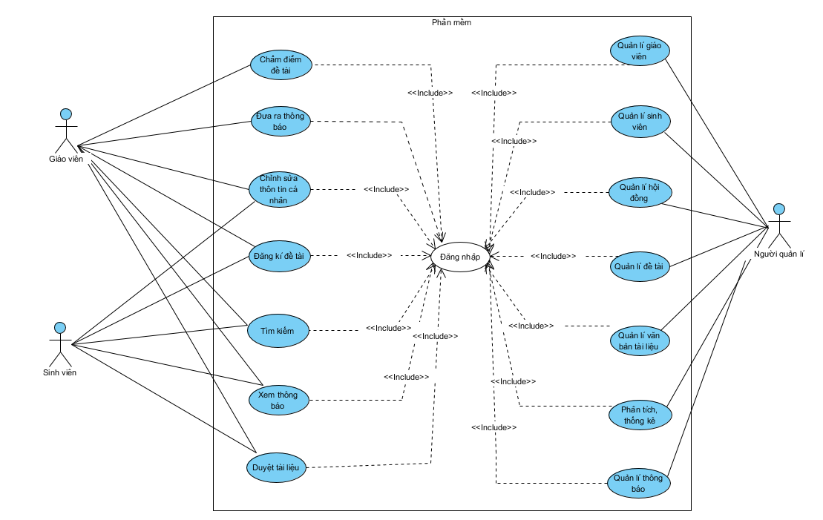

Hình 2.1. Use-case tổng quát phần mềm

Bảng 2.4. Mô tả chức năng cho Use-case tổng quát phần mềm

|  |  |  |  |
| --- | --- | --- | --- |
| **STT** | **Mã chức năng** | **Tên chức năng** | **Mô tả** |
| **I** | **UC1** | **Chấm điểm đề tài** |  |
| 1 | UC101 | Xem đề tài được giao | Xem các đề tài được phân công chấm và vai trò của mình trong đề tài đó. |
| 2 | UC102 | Chấm điểm cho đề tài | Chấm điểm cho đề tài được giao đó. Khi chấm điểm và đẩy lên hệ thống phải có minh chứng chấm là văn bản word, hiển thị điểm và đánh giá chung |
| **II** | **UC2** | **Xem và đưa ra thông báo** |  |
| 1 | UC201 | Xem thông báo | Giáo viên có thể xem thông báo mà người quản lí đưa ra cho mình. Bao gồm thông báo về việc chấm bài, thông báo phân công nhiệm vụ,… |
| 2 | UC202 | Đưa ra thông báo | Giáo viên có thể đưa ra thông báo cho học sinh của mình, bao gồm thông báo về hoàn thành các dự án, thông báo về đẩy nhanh tiến độ,… |
| **III** | **UC3** | **Quản lí thông tin cá nhân** |  |
| 1 | UC301 | Thêm thông tin cá nhân | Thêm thông tin cá nhân khi thông tin cá nhân còn thiếu, thông tin cá nhân bao gồm MaSV/MaGV/MaNQL, Ten, MatKhau, GioiTinh, CCCD, SDT, DiaChi,… |
| 2 | UC302 | Sửa thông tin cá nhân | Sửa thông tin cá nhân khi bị sai, thông tin cá nhân có thể sửa ngoại trừ MaSV và MatKhau |
| **IV** | **UC4** | **Đăng kí đề tài** |  |
| 1 | UC401 | Thêm đề tài | Đăng kí thêm đề tài mới cho bản thân hay cho nhóm tuỳ thuộc vào đợt tổ chức có dành cho mình hay không. Giáo viên không thể đăng kí đề tài với đợt tổ chức của sinh viên và người lại, thông tin để đăng kí đề tài bao gồm TenDeTai, MaNguoiHD, MaDotToChuc,…. |
| 2 | UC402 | Sửa thông tin đề tài | Sửa thông tin đề tài khi bị sai. Thông tin để sửa trừ MaDeTai, KetQua, MaTrangThai, MaHoiDong. Thời gian tối đa để sửa đề tài là sau 30 ngày kể từ đăng kí với điều kiện ngày đăng kí cộng với 30 ngày đề tài còn trong hạn cuối đăng kí. Nếu mà vượt quá hạn đăng kí thì sẽ không thể sửa . Sau 30 ngày thông tin sẽ bị khoá. Sinh viên hay giáo viên muốn sửa sẽ phải liên hệ người quản lí để sửa. |
| 3 | UC403 | Xoá đề tài | Sinh viên hay giáo viên có thể xoá đề tài khi không muốn làm nữa. Thời xoá tối đa là sau 30 ngày kể từ ngày đăng kí đề tài và với điều kiện ngày đăng kí cộng 30 ngày sau đó còn trong hạn đăng kí. Sau 30 ngày hoặc sau hạn đăng kí thì đề tài sẽ không thể xoá. |
| 4 | UC404 | Xuất đề tài | Sinh viên hay giáo viên có thể xuất thông tin của các đề tài mình đã tham gia. |
| **V** | **UC5** | **Tìm kiếm, duyệt tài liệu** |  |
| 1 | UC501 | Tìm kiếm thông tin bài báo | Tìm kiếm thông tin các bài báo đã được đăng của khoa trong CSDL |
| 2 | UC502 | Tìm kiếm thông tin tài liệu tham khảo | Tìm kiếm thông tin về các tài liệu tham khảo tồn tại trong CSDL của khoa. |
| 3 | UC503 | Chat với AI (NLP Langchain) | Sinh viên hay giáo viên có thể hỏi đáp với AI (NLP Langchain) về tài liệu, hỏi thông tin trong các tài liệu. Thông tin hỏi đáp có thể về các nội dung trong tài liệu hay trong các bài báo mà sinh viên hay giáo viên chọn đề hỏi. |
| 4 | UC504 | Tóm tắt tài liệu | Sinh viên hay giáo viên có thể nhờ AI để tóm tắt nội dung và ý chính trong tài liệu đó. |
| 5 | UC505 | Xem xét sự tương đồng giữa văn bản, tài liệu | Giáo viên có thể xem sự tương đồng giữa các văn bản, tài liệu trong CSDL hoặc giữa tài liệu mà mình chọn. |
| **VI** | **UC6** | **Quản lí giáo viên** |  |
| 1 | UC601 | Thêm giáo viên | Thêm giáo viên mới vào hệ thống. Thông tin giáo viên mới cần thêm bao gồm MaGV, TenGV,…..Trong đó mật khẩu mặc định là MaGV. Ngoài ra có thể thêm bằng file Excel với format chuẩn yêu cầu đầu vào của hệ thống |
| 2 | UC602 | Sửa giáo viên | Khi giáo viên có thông tin bị sai, người quản lí có thể sửa thông tin đó của giáo viên và đưa thông báo cho giáo viên về thông tin đã sửa. |
| 3 | UC603 | Xoá giáo viên | Khi giáo viên không còn trong trường, người quản lí có thể xoá giáo viên ra khỏi hệ thống. Các thông tin liên quan tới giáo viêncũng sẽ bị xoá theo |
| 4 | UC604 | Xuất danh sách giáo viên | Xuất danh sách các giáo viên tồn tại trên hệ thống ra file PDF hoặc file Excel |
| 5 | UC605 | Hiện thị danh sách giáo viên | Hiện thị danh sách giáo viên đang công tác trong khoa |
| 6 | UC606 | Tìm giáo viên | Tìm giáo viên đang công tác trong khoa |
| **VII** | **UC7** | **Quản lí sinh viên** |  |
| 1 | UC601 | Thêm sinh viên | Thêm sinh viên mới vào hệ thống. Thông tin giáo viên mới cần thêm bao gồm MaSV, TenSV,…..Trong đó mật khẩu mặc định là MaSV. Ngoài ra có thể thêm sinh viên bằng file Excel phù hợp với chuẩn đầu vào. |
| 2 | UC502 | Sửa sinh viên | Khi sinh viên có thông tin bị sai, người quản lí có thể sửa thông tin đó của sinh viên và đưa thông báo cho giáo viên về thông tin đã sửa. |
| 3 | UC503 | Xoá sinh viên | Khi sinh viên không còn trong trường, người quản lí có thể xoá sinh viên ra khỏi hệ thống. Các thông tin liên quan tới sinh viên cũng sẽ bị xoá theo |
| 4 | UC504 | Xuất danh sách sinh viên | Xuất danh sách các sinh viên tồn tại trên hệ thống ra file PDF hoặc file Excel |
| 5 | UC505 | Xem sinh viên | Hiển thị thông tin về các sinh viên tồn tại trên hệ thống |
| **VIII** | **UC8** | **Quản lí hội đồng** |  |
| 1 | UC801 | Hiển thị hội đồng | Hiện thị các hội đồng đã có sẵn trên CSDL |
| 2 | UC802 | Thêm hội đồng | Thêm hội đồng mới vào hệ thống. Để thêm hội đồng sẽ cần MaGV, TenHoiDong,… |
| 3 | UC803 | Sửa thông tin hội đồng | Sửa thông tin hội đồng khi thông tin về hội đồng bị sai, thông tin sửa trừ MaHD,.. |
| 4 | UC804 | Xoá hội đồng | Xoá hội đồng khi không cần thiết nữa. |
| 5 | UC805 | Phân công hội đồng | Phân công cho các thành viên trong hội đồng tuỳ thuộc vào chức vụ của thành viên, có thể phân công thư kí, trưởng hội đồng, uỷ viên,… |
| 6 | UC806 | Phân công đánh giá đề tài | Phân công cho hội đồng đánh giá một đề tài nào đó |
| 7 | UC807 | Xuất danh sách | Xuất danh sách các hội đồng và thành viên trong hội đồng cũng như chức vụ của mỗi thành viên trong hội đồng ra file Excel hoặc file Word |
| **IX** | **UC9** | **Quản lí đề tài và các đợt** |  |
| 1 | UC901 | Hiển thị đề tài | Hiển thị các đề tài trong hệ thống theo các đợt. Hiển thị chính là các đợt đang diễn ra. |
| 2 | UC902 | Xoá đề tài | Xoá các đề tài không đạt đủ điều kiện tiêu chuẩn với yêu cầu đề ra và thông báo với người đăng kí đề tài. |
| 3 | UC903 | Sửa thông tin đề tài | Sửa thông tin của đề tài khi sai lệch. Thông tin có thể sửa trừ MaDeTai,…. |
| 4 | UC904 | Duyệt đề tài | Duyệt các đề tài đạt đủ kiều kiện tiêu chuẩn vào giai đoạn kế tiếp. |
| 5 | UC905 | Thêm các đợt NCKH | Thêm các đợt NCKH mới, các đợt có thể diễn ra dành cho sinh viên hoặc giáo viên hoặc có thể dành cho cả hai. |
| 6 | UC906 | Sửa các đợt NCKH | Sửa thông tin của các đợt NCKH khi có sai xót về thông tin. |
| 7 | UC907 | Gia hạn thời gian đề tài | Gia hạn thời gian thực hiện đề tài của sinh viên hoặc giáo viên. |
| 8 | UC908 | Xuất thông tin các đợt và đề tài | Xuất thông tin về các đợt và đề tài của sinh viên hoặc giáo viên đã tham gia. Thông tin xuất có thể tuân theo đợt diễn ra. |
| 9 | UC909 | Đóng đợt | Đóng các đợt đang diễn ra và thông báo cho các nhóm đến khi đến hạn hạn. |
| 10 | UC910 | Quản lí đề tài đạt giải | Thêm, sửa, xoá các đề tài đạt giải cao và thêm vào danh sách đề xuất của đề tài. Các đề tài đạt giải cao sẽ được đề xuất để lên cao hơn như cấp trường,… |
| **X** | **UC10** | **Quản lí nhóm** |  |
| 1 | UC1001 | Thêm nhóm mới | Thêm các nhóm mới, thêm sinh viên vào các nhóm vừa mới thêm đó. |
| 2 | UC1002 | Sửa thông tin nhóm | Sửa thông tin nhóm khi có thông tin bị sai xót trong hệ thống |
| 3 | UC1003 | Xoá nhóm | Xoá nhóm khi nhóm không còn tồn tại nữa, hoặc NCKH kết thúc. |
| 4 | UC1004 | Hiển thị thông nhóm | Hiện thị thông tin các thành viên trong nhóm hoặc hiển thị các nhóm tồn tại trên hệ thống |
| 5 | UC1005 | Xuất thông tin nhóm | Xuất thông tin của các nhóm, có thể xuất dữ liệu của các thành viên trong nhóm,… |
| **XI** | **UC11** | **Quản lí văn bản-tài liệu** |  |
| 1 | UC1101 | Thêm văn bản- tài liệu mới | Thêm các văn bản - tài liệu mới vào hệ thống |
| 2 | UC1102 | Sửa thông tin văn bản - tài liệu | Sửa thông tin văn bản - tài liệu khi có thông tin bị sai xót trong hệ thống |
| 3 | UC1103 | Xoá văn bản - tài liệu | Xoá văn bản - tài liệu khi văn bản - tài liệu không còn tồn tại nữa hoặc không được quyền truy cập vào các văn bản tài liệu đó. |
| 4 | UC1104 | Hiển thị thông tin văn bản - tài liệu | Hiện thị thông tin các văn bản - tài liệu. |
| 5 | UC1105 | Xuất thông tin văn bản - tài liệu | Xuất thông tin của các văn bản - tài liệu. |
| **XII** | **UC12** | **Phân tích thống kê** |  |
| 1 | UC1201 | Xem số lượng đề tài được đăng kí | Xem tổng số đề tài được đăng kí qua các đợt và của riêng từng đợt. |
| 2 | UC1202 | Xem thông tin những đề tài đăng kí gần đây | Xem thông tin cơ bản của 7 đề tài đăng ký gần đây nhất |
| 3 | UC1203 | Thống kê số lượng đề tài đã bị xoá, chỉnh sửa,.. | Xem thông tin cơ bản của các đề tài đã sửa thông tin, đã xoá |
| **XIII** | **UC13** | **Quản lí thông báo** |  |
| 1 | UC1301 | Thêm thông báo mới | Thêm các thông báo mới vào hệ thống |
| 2 | UC1302 | Sửa thông tin thông báo | Sửa thông tin thông báo khi có thông tin bị sai xót trong hệ thống |
| 3 | UC1303 | Xoá thông báo | Xoá thông báo khi thông báo bị sai |
| 4 | UC1304 | Hiển thị thông tin thông báo | Hiện thị thông tin các thông báo. |
| 5 | UC1105 | Xuất thông tin thông báo | Xuất thông tin của các thông báo. |

1. Chấm điểm đề tài

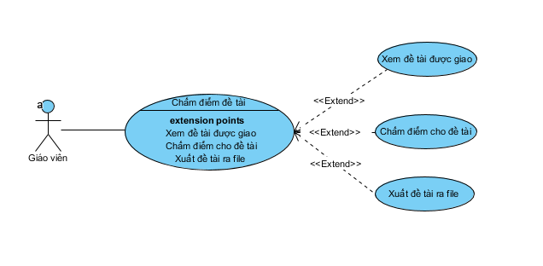

Hình 2.2. Use-case chấm điểm đề tài

Dòng sự kiện chính

Bảng 2.5. Dòng sự kiện chính Use-case chấm điểm đề tài

|  |  |
| --- | --- |
| **Hành động của tác nhân** | **Phản ứng của hệ thống** |
| Yêu cầu chức năng chấm điểm đề tài | Giáo viên được xem các đề tài đã được giao để chấm điểm, giáo viên phải chấm điểm những đề tài mà mình đã được giao đó. Ngoài ra để tiện hơn, giáo viên có xuất đề tài ra file excel hay word tiện cho việc chấm bài. |

1. Đăng nhập

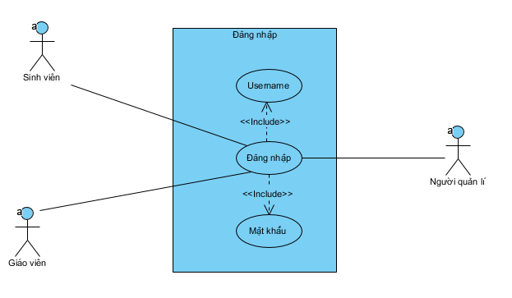

Hình 2.3. Use-case đăng nhập

Bảng 2.6. Dòng sự kiện chính Use-case đăng nhập

|  |  |
| --- | --- |
| **Hành động của tác nhân** | **Phản ứng của hệ thống** |
| Yêu cầu chức năng đăng nhập | Người dùng yêu cầu chức năng đăng nhập để đăng nhập vào hệ thông |

1. Quản lí nhóm

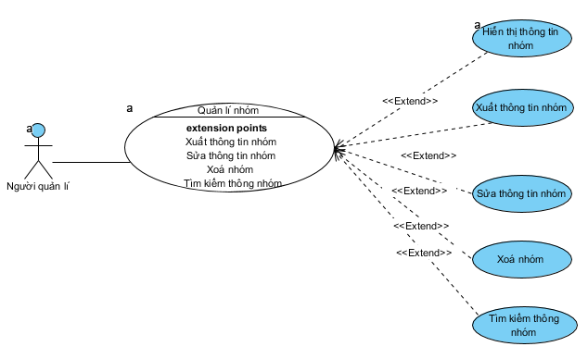

Hình 2.4. Use-case quản lí nhóm

Dòng sự kiện chính

Bảng 2.7. Dòng sự kiện chính Use-case quản lí nhóm

|  |  |
| --- | --- |
| **Hành động của tác nhân** | **Phản ứng của hệ thống** |
| Yêu cầu chức năng chấm điểm đề tài | Cho phép quản lí những nhóm tồn tại trên hệ thống |

Dòng sự kiện phụ

* Hiển thị thông tin nhóm:

Bảng 2.8. Dòng sự kiện phụ Use-case hiển thị thông tin nhóm

|  |  |
| --- | --- |
| **Hành động của tác nhân** | **Phản ứng của hệ thống** |
| Yêu cầu chức năng hiển thị thông tin nhóm | Hiển thị thông tin các nhóm đang tồn tại có trên hệ thống |

* Xuất thông tin nhóm

Bảng 2.9. Dòng sự kiện phụ xuất thông tin nhóm

|  |  |
| --- | --- |
| **Hành động của tác nhân** | **Phản ứng của hệ thống** |
| Yêu cầu chức năng xuất thông tin nhóm | Hiển thị các nhóm tồn tại trên hệ thống |
| Chọn các phương thức xuất thông tin nhóm ( Theo bảng chữ cái, theo nhóm giáo viên hoặc sinh viên,..) | Hiển thị thông tin đã được chọn lọc |
| Ấn nút xuất | Xuất tài liệu ra file Excel. |

* Sửa thông tin nhóm

Bảng 2.10. Dòng sự kiện phụ sửa thông tin nhóm

|  |  |
| --- | --- |
| **Hành động của tác nhân** | **Phản ứng của hệ thống** |
| Yêu cầu chức năng sửa thông tin nhóm | Hiển thị các nhóm tồn tại trên hệ thống |
| Chọn nhóm cần sửa | Hiển thị thông tin chi tiết về nhóm đó đã chọn đó |
| Sửa thông tin nhóm | Kiểm tra thông tin có khớp không |
| Chọn lưu | Lưu thông tin nhóm vào hệ thống và hiển thị ra màn hình. |

* Xoá nhóm

Bảng 2.11. Dòng sự kiện phụ xoá nhóm

|  |  |
| --- | --- |
| **Hành động của tác nhân** | **Phản ứng của hệ thống** |
| Yêu cầu chức năng xoá thông tin nhóm | Hiển thị các nhóm tồn tại trên hệ thống |
| Chọn nhóm cần xoá | Hiển thị thông tin chi tiết về nhóm đó đã chọn đó |
| Xoá nhóm | Hiển thị xác nhận xoá |
| Chọn có | Xoá nhóm và hiển thị danh sách nhóm sau khi xoá ra màn hình |

* Tìm kiếm thông tin nhóm:

Bảng 2.12. Dòng sự kiện phụ tìm kiếm thông tin nhóm

|  |  |
| --- | --- |
| **Hành động của tác nhân** | **Phản ứng của hệ thống** |
| Yêu cầu chức năng tìm thông tin nhóm | Hiển thị các nhóm tồn tại trên hệ thống |
| Nhập tên nhóm hoặc mã nhóm vào hệ thống | Hiển thị thông tin chi tiết về nhóm đó đã chọn đó |

1. Quản lí thông báo

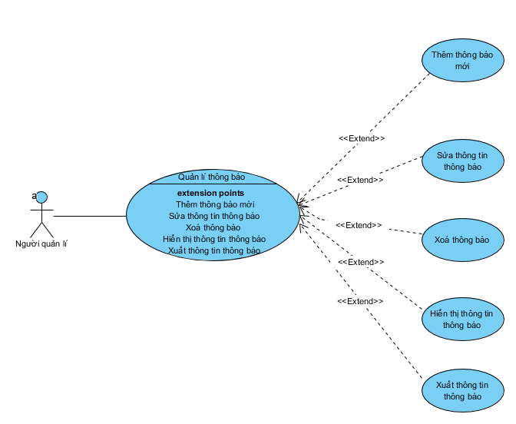

Hình 2.5. Use-case quản lí thông báo

Dòng sự kiện chính

Bảng 2.13. Dòng sự kiện chính quản lí thông báo

|  |  |
| --- | --- |
| **Hành động của tác nhân** | **Phản ứng của hệ thống** |
| Yêu cầu chức năng thông báo | Cho phép quản lí những thông báo tồn tại trên hệ thống |

Dòng sự kiện phụ

* Hiển thị thông tin thông báo:

Bảng 2.14. Dòng sự kiện phụ hiển thị thông tin thông báo

|  |  |
| --- | --- |
| **Hành động của tác nhân** | **Phản ứng của hệ thống** |
| Yêu cầu chức năng hiển thị thông tin thông báo | Hiển thị thông tin các thông báo đang tồn tại có trên hệ thống |

* Xuất thông tin thông báo

Bảng 2.15. Dòng sự kiện phụ xuất thông tin thông báo

|  |  |
| --- | --- |
| **Hành động của tác nhân** | **Phản ứng của hệ thống** |
| Yêu cầu chức năng xuất thông tin thông báo | Hiển thị các thông báo tồn tại trên hệ thống |
| Chọn các phương thức xuất thông tin thông báo ( Theo bảng chữ cái, theo thông báo giáo viên hoặc sinh viên,..) | Hiển thị thông tin đã được chọn lọc |
| Ấn nút xuất | Xuất tài liệu ra file Excel. |

* Sửa thông tin thông báo

Bảng 2.16. Dòng sự kiện phụ sửa thông tin thông báo

|  |  |
| --- | --- |
| **Hành động của tác nhân** | **Phản ứng của hệ thống** |
| Yêu cầu chức năng sửa thông tin thông báo | Hiển thị các thông báo tồn tại trên hệ thống |
| Chọn thông báo cần sửa | Hiển thị thông tin chi tiết về thông báo đó đã chọn đó |
| Sửa thông tin thông báo | Kiểm tra thông tin có khớp không |
| Chọn lưu | Lưu thông tin thông báo vào hệ thống và hiển thị ra màn hình. |

* Xoá thông báo

Bảng 2.17. Dòng sự kiện phụ xoá thông báo

|  |  |
| --- | --- |
| **Hành động của tác nhân** | **Phản ứng của hệ thống** |
| Yêu cầu chức năng xoá thông tin thông báo | Hiển thị các thông báo tồn tại trên hệ thống |
| Chọn thông báo cần xoá | Hiển thị thông tin chi tiết về thông báo đó đã chọn đó |
| Xoá thông báo | Hiển thị xác nhận xoá |
| Chọn có | Xoá thông báo và hiển thị danh sách thông báo sau khi xoá ra màn hình |

* Tìm kiếm thông tin thông báo:

Bảng 2.18. Dòng sự kiện phụ tìm kiếm thông tin thông báo

|  |  |
| --- | --- |
| **Hành động của tác nhân** | **Phản ứng của hệ thống** |
| Yêu cầu chức năng tìm thông tin thông báo | Hiển thị các thông báo tồn tại trên hệ thống |
| Nhập tên thông báo hoặc mã thông báo vào hệ thống | Hiển thị thông tin chi tiết về thông báo đó đã chọn đó |

1. Quản lí văn bản-tài liệu

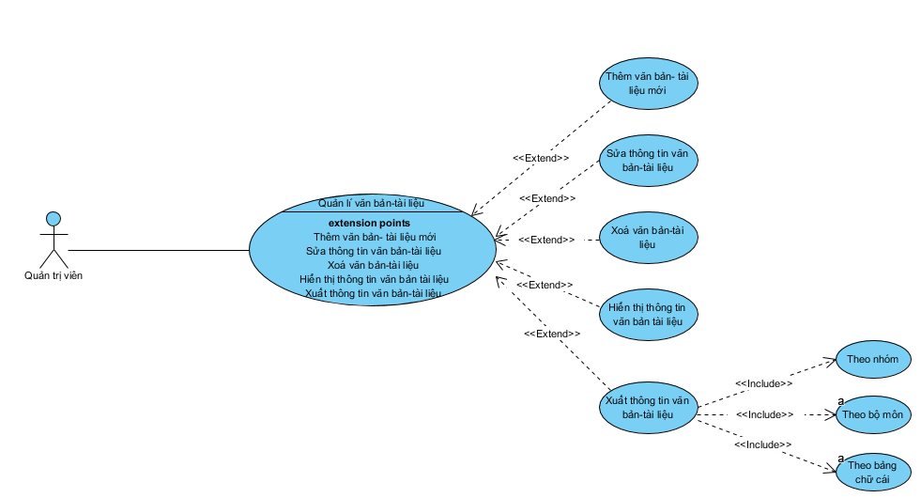

Hình 2.6. Use-case quản lí văn bản, tài liệu

Dòng sự kiện chính

Bảng 2.19. Dòng sự kiện chính quản lí văn bản, tài liệu

|  |  |
| --- | --- |
| **Hành động của tác nhân** | **Phản ứng của hệ thống** |
| Yêu cầu chức năng quản lí văn bản-tài liệu | Cho phép quản lí những văn bản-tài liệu tồn tại trên hệ thống |

Dòng sự kiện phụ

* Hiển thị thông tin văn bản-tài liệu:

Bảng 2.20. Sự kiện phụ hiển thị thông tin văn bản, tài liệu

|  |  |
| --- | --- |
| **Hành động của tác nhân** | **Phản ứng của hệ thống** |
| Yêu cầu chức năng hiển thị thông tin văn bản-tài liệu | Hiển thị thông tin các văn bản-tài liệu đang tồn tại có trên hệ thống |

* Xuất thông tin văn bản-tài liệu

Bảng 2.21. Sự kiện phụ xuất thông tin văn bản tài liệu

|  |  |
| --- | --- |
| **Hành động của tác nhân** | **Phản ứng của hệ thống** |
| Yêu cầu chức năng xuất thông tin văn bản-tài liệu | Hiển thị các văn bản-tài liệu tồn tại trên hệ thống |
| Chọn các phương thức xuất thông tin văn bản-tài liệu ( Theo bảng chữ cái, theo nhóm,..) | Hiển thị thông tin đã được chọn lọc |
| Ấn nút xuất | Xuất tài liệu ra file Excel. |

* Sửa thông tin văn bản-tài liệu

Bảng 2.22. Sự kiện phụ sửa thông tin văn bản, tài liệu

|  |  |
| --- | --- |
| **Hành động của tác nhân** | **Phản ứng của hệ thống** |
| Yêu cầu chức năng sửa thông tin văn bản-tài liệu | Hiển thị các văn bản-tài liệu tồn tại trên hệ thống |
| Chọn văn bản-tài liệu cần sửa | Hiển thị thông tin chi tiết về văn bản-tài liệu đó đã chọn đó |
| Sửa thông tin văn bản-tài liệu | Kiểm tra thông tin có khớp không |
| Chọn lưu | Lưu thông tin văn bản-tài liệu vào hệ thống và hiển thị ra màn hình. |

* Xoá văn bản-tài liệu

Bảng 2.23. Sự kiện phụ xoá văn bản, tài liệu

|  |  |
| --- | --- |
| **Hành động của tác nhân** | **Phản ứng của hệ thống** |
| Yêu cầu chức năng xoá thông tin văn bản-tài liệu | Hiển thị các văn bản-tài liệu tồn tại trên hệ thống |
| Chọn văn bản-tài liệu cần xoá | Hiển thị thông tin chi tiết về văn bản-tài liệu đó đã chọn đó |
| Xoá văn bản-tài liệu | Hiển thị xác nhận xoá |
| Chọn có | Xoá văn bản-tài liệu và hiển thị danh sách văn bản-tài liệu sau khi xoá ra màn hình |

* Tìm kiếm thông tin văn bản-tài liệu:

Bảng 2.24. Sự kiện phụ tìm kiếm văn bản, tài kiệu

|  |  |
| --- | --- |
| **Hành động của tác nhân** | **Phản ứng của hệ thống** |
| Yêu cầu chức năng tìm thông tin văn bản-tài liệu | Hiển thị các văn bản-tài liệu tồn tại trên hệ thống |
| Nhập tên văn bản-tài liệu hoặc mã văn bản-tài liệu vào hệ thống | Hiển thị thông tin chi tiết về văn bản-tài liệu đó đã chọn đó |

1. Quản lí đề tài và các đợt

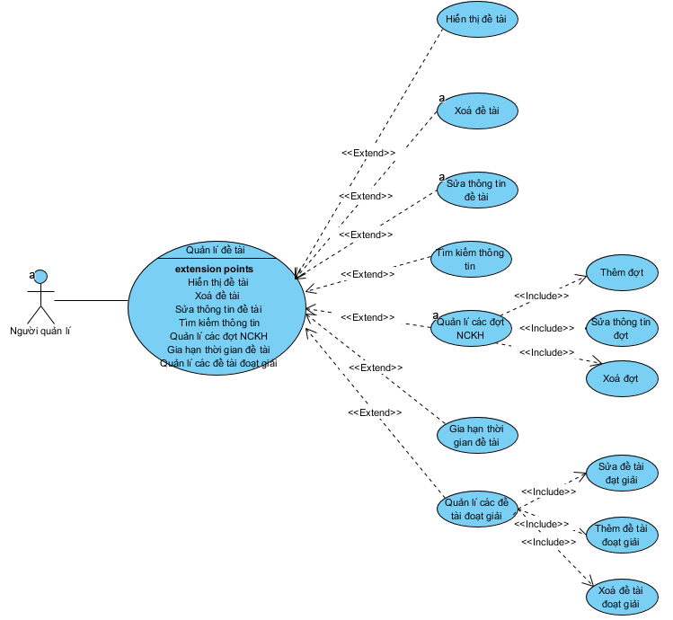

Hình 2.7. Use-case quản lí đề tài và các đợt

Bảng 2.25. Dòng sự kiện chính quản lí đề tài và các đợt

|  |  |
| --- | --- |
| **Hành động của tác nhân** | **Phản ứng của hệ thống** |
| Yêu cầu chức năng quản lí đề tài và các đợt | Cho phép quản lí những đề tài và các đợt tồn tại trên hệ thống |

Dòng sự kiện phụ

* Hiển thị thông tin đề tài và các đợt:

Bảng 2.26. Dòng sự kiện phụ hiển thị thông tin đề tài và các đợt

|  |  |
| --- | --- |
| **Hành động của tác nhân** | **Phản ứng của hệ thống** |
| Yêu cầu chức năng hiển thị thông tin đề tài và các đợt | Hiển thị thông tin các đề tài và các đợt đang tồn tại có trên hệ thống |

* Xuất thông tin đề tài và các đợt

Bảng 2.27. Dòng sự kiện phụ xuất thông tin đề tài và các đợt

|  |  |
| --- | --- |
| **Hành động của tác nhân** | **Phản ứng của hệ thống** |
| Yêu cầu chức năng xuất thông tin đề tài và các đợt | Hiển thị các đề tài và các đợt tồn tại trên hệ thống |
| Chọn các phương thức xuất thông tin đề tài và các đợt ( Theo bảng chữ cái, theo nhóm,..) | Hiển thị thông tin đã được chọn lọc |
| Ấn nút xuất | Xuất tài liệu ra file Excel. |

* Sửa thông tin đề tài và các đợt

Bảng 2.28. Dòng sự kiện phụ sửa thông tin đề tài và các đợt

|  |  |
| --- | --- |
| **Hành động của tác nhân** | **Phản ứng của hệ thống** |
| Yêu cầu chức năng sửa thông tin đề tài và các đợt | Hiển thị các đề tài và các đợt tồn tại trên hệ thống |
| Chọn đề tài và các đợt cần sửa | Hiển thị thông tin chi tiết về đề tài và các đợt đó đã chọn đó |
| Sửa thông tin đề tài và các đợt | Kiểm tra thông tin có khớp không |
| Chọn lưu | Lưu thông tin đề tài và các đợt vào hệ thống và hiển thị ra màn hình. |

* Xoá đề tài và các đợt

Bảng 2.29. Dòng sự kiện phụ xoá đề tài và các đợt

|  |  |
| --- | --- |
| **Hành động của tác nhân** | **Phản ứng của hệ thống** |
| Yêu cầu chức năng xoá thông tin đề tài và các đợt | Hiển thị các đề tài và các đợt tồn tại trên hệ thống |
| Chọn đề tài và các đợt cần xoá | Hiển thị thông tin chi tiết về đề tài và các đợt đó đã chọn đó |
| Xoá đề tài và các đợt | Hiển thị xác nhận xoá |
| Chọn có | Xoá đề tài và các đợt và hiển thị danh sách đề tài và các đợt sau khi xoá ra màn hình |

* Tìm kiếm thông tin đề tài và các đợt:

Bảng 2.30. Dòng sự kiện phụ tìm kiếm thông tin đề tài và các đợt

|  |  |
| --- | --- |
| **Hành động của tác nhân** | **Phản ứng của hệ thống** |
| Yêu cầu chức năng tìm thông tin đề tài và các đợt | Hiển thị các đề tài và các đợt tồn tại trên hệ thống |
| Nhập tên đề tài và các đợt hoặc mã đề tài và các đợt vào hệ thống | Hiển thị thông tin chi tiết về đề tài và các đợt đó đã chọn đó |

* Gia hạn thời gian đề tài

Bảng 2.31. Dòng sự kiện phụ gia hạn thời gian đề tài

|  |  |
| --- | --- |
| **Hành động của tác nhân** | **Phản ứng của hệ thống** |
| Yêu cầu chức năng gia hạn đề tài | Hiển thị các đề tài và các đợt tồn tại trên hệ thống |
| Chọn đề tài cần gia hạn | Hiển thị thông tin chi tiết về đề tài đã chọn đó |
| Gia hạn và chỉnh sửa đề tài | Hiển thị xác nhận có xác nhận thay đổi không |
| 1. Ấn có 2. Ấn không | 1. Thay đổi và lưu vào hệ thống. 2. Huỷ và giữ nguyên trạng thái. |

1. Quản lí giáo viên

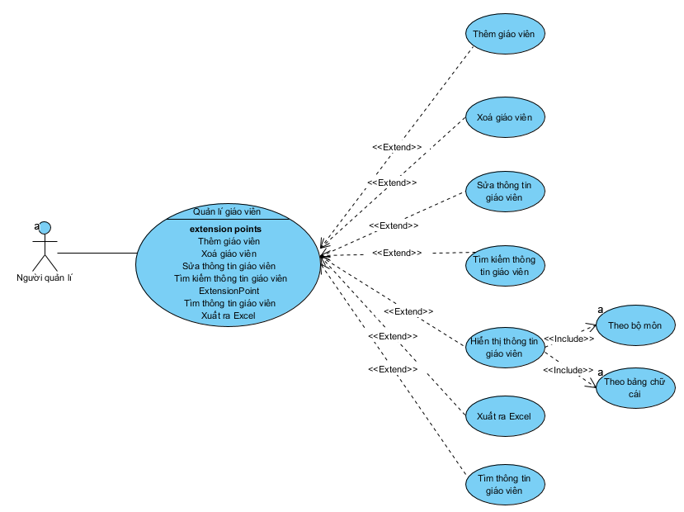

Hình 2.8. Use-case quản lí giáo viên

Bảng 2.32. Dòng sự kiện chính quản lí giáo viên

|  |  |
| --- | --- |
| **Hành động của tác nhân** | **Phản ứng của hệ thống** |
| Yêu cầu chức năng quản lí giáo viên | Cho phép quản lí những giáo viên tồn tại trên hệ thống |

Dòng sự kiện phụ

* Hiển thị thông tin giáo viên:

Bảng 2.33. Dòng sự kiện phụ hiển thị thông tin giáo viên

|  |  |
| --- | --- |
| **Hành động của tác nhân** | **Phản ứng của hệ thống** |
| Yêu cầu chức năng hiển thị thông tin giáo viên | Hiển thị thông tin các giáo viên đang tồn tại có trên hệ thống |

* Xuất thông tin giáo viên

Bảng 2.34. Dòng sự kiện phụ xuất thông tin giáo viên

|  |  |
| --- | --- |
| **Hành động của tác nhân** | **Phản ứng của hệ thống** |
| Yêu cầu chức năng xuất thông tin giáo viên | Hiển thị các giáo viên tồn tại trên hệ thống |
| Chọn các phương thức xuất thông tin giáo viên ( Theo bảng chữ cái, theo nhóm,..) | Hiển thị thông tin đã được chọn lọc |
| Ấn nút xuất | Xuất tài liệu ra file Excel. |

* Sửa thông tin giáo viên

Bảng 2.35. Dòng sự kiện phụ sửa thông tin giáo viên

|  |  |
| --- | --- |
| **Hành động của tác nhân** | **Phản ứng của hệ thống** |
| Yêu cầu chức năng sửa thông tin giáo viên | Hiển thị các giáo viên tồn tại trên hệ thống |
| Chọn giáo viên cần sửa | Hiển thị thông tin chi tiết về giáo viên đó đã chọn đó |
| Sửa thông tin giáo viên | Kiểm tra thông tin có khớp không |
| Chọn lưu | Lưu thông tin giáo viên vào hệ thống và hiển thị ra màn hình. |

* Xoá giáo viên

Bảng 2.36. Dòng sự kiện phụ xoá giáo viên

|  |  |
| --- | --- |
| **Hành động của tác nhân** | **Phản ứng của hệ thống** |
| Yêu cầu chức năng xoá thông tin giáo viên | Hiển thị các giáo viên tồn tại trên hệ thống |
| Chọn giáo viên cần xoá | Hiển thị thông tin chi tiết về giáo viên đó đã chọn đó |
| Xoá giáo viên | Hiển thị xác nhận xoá |
| Chọn có | Xoá giáo viên và hiển thị danh sách giáo viên sau khi xoá ra màn hình |

* Tìm kiếm thông tin giáo viên:

Bảng 2.37. Dòng sự kiện phụ tìm kiếm thông tin giáo viên

|  |  |
| --- | --- |
| **Hành động của tác nhân** | **Phản ứng của hệ thống** |
| Yêu cầu chức năng tìm thông tin giáo viên | Hiển thị các giáo viên tồn tại trên hệ thống |
| Nhập tên giáo viên hoặc mã giáo viên vào hệ thống | Hiển thị thông tin chi tiết về giáo viên đó đã chọn đó |

1. Quản lí sinh viên

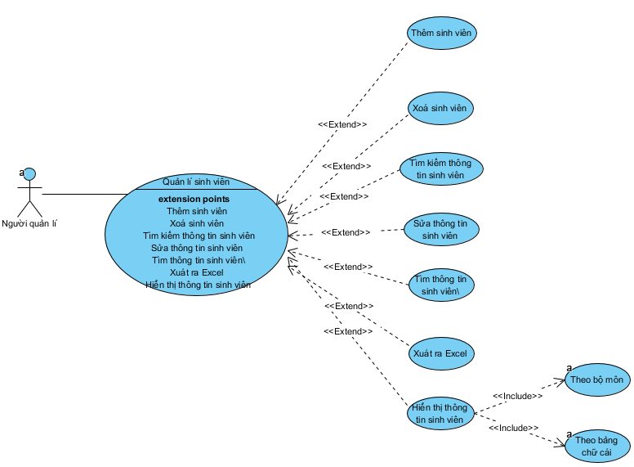

Hình 2.9. Use-case quản lí sinh viên

Dòng sự kiện chính

Bảng 2.38. Dòng sự kiện chính quản lí sinh viên

|  |  |
| --- | --- |
| **Hành động của tác nhân** | **Phản ứng của hệ thống** |
| Yêu cầu chức năng quản lí sinh viên | Cho phép quản lí những sinh viên tồn tại trên hệ thống |

Dòng sự kiện phụ

* Hiển thị thông tin sinh viên:

Bảng 2.39. Dòng sự kiện phụ hiển thị thông tin sinh viên

|  |  |
| --- | --- |
| **Hành động của tác nhân** | **Phản ứng của hệ thống** |
| Yêu cầu chức năng hiển thị thông tin sinh viên | Hiển thị thông tin các sinh viên đang tồn tại có trên hệ thống |

* Xuất thông tin sinh viên

Bảng 2.40. Dòng sự kiện phụ xuất thông tin sinh viên

|  |  |
| --- | --- |
| **Hành động của tác nhân** | **Phản ứng của hệ thống** |
| Yêu cầu chức năng xuất thông tin sinh viên | Hiển thị các sinh viên tồn tại trên hệ thống |
| Chọn các phương thức xuất thông tin sinh viên ( Theo bảng chữ cái, theo nhóm,..) | Hiển thị thông tin đã được chọn lọc |
| Ấn nút xuất | Xuất tài liệu ra file Excel. |

* Sửa thông tin sinh viên

Bảng 2.41. Dòng sự kiện phụ sửa thông tin sinh viên

|  |  |
| --- | --- |
| **Hành động của tác nhân** | **Phản ứng của hệ thống** |
| Yêu cầu chức năng sửa thông tin sinh viên | Hiển thị các sinh viên tồn tại trên hệ thống |
| Chọn sinh viên cần sửa | Hiển thị thông tin chi tiết về sinh viên đó đã chọn đó |
| Sửa thông tin sinh viên | Kiểm tra thông tin có khớp không |
| Chọn lưu | Lưu thông tin sinh viên vào hệ thống và hiển thị ra màn hình. |

* Xoá sinh viên

Bảng 2.42. Dòng sự kiện phụ xoá sinh viên

|  |  |
| --- | --- |
| **Hành động của tác nhân** | **Phản ứng của hệ thống** |
| Yêu cầu chức năng xoá thông tin sinh viên | Hiển thị các sinh viên tồn tại trên hệ thống |
| Chọn sinh viên cần xoá | Hiển thị thông tin chi tiết về sinh viên đó đã chọn đó |
| Xoá sinh viên | Hiển thị xác nhận xoá |
| Chọn có | Xoá sinh viên và hiển thị danh sách sinh viên sau khi xoá ra màn hình |

* Tìm kiếm thông tin sinh viên:

Bảng 2.43. Dòng sự kiện phụ tìm kiếm thông tin sinh viên

|  |  |
| --- | --- |
| **Hành động của tác nhân** | **Phản ứng của hệ thống** |
| Yêu cầu chức năng tìm thông tin sinh viên | Hiển thị các sinh viên tồn tại trên hệ thống |
| Nhập tên sinh viên hoặc mã sinh viên vào hệ thống | Hiển thị thông tin chi tiết về sinh viên đó đã chọn đó |

1. Phân tích thống kê

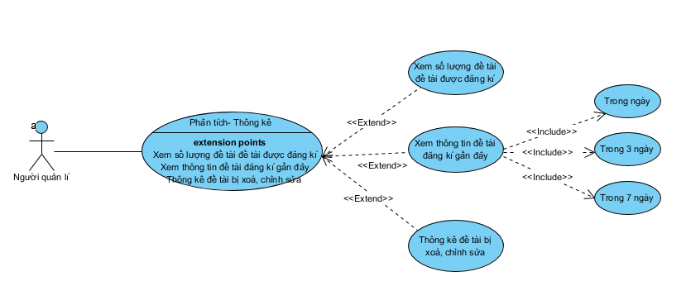

Hình 2.10. Use-case phân tích, thống kê

Dòng sự kiện chính

Bảng 2.44. Dòng sự kiện chính phân tích thống kê

|  |  |
| --- | --- |
| **Hành động của tác nhân** | **Phản ứng của hệ thống** |
| Yêu cầu chức năng xem số liệu phân tích thống kê | Hiển thị giao diện Số liệu phân tích thống kê (dành cho quản trị viên) |

Dòng sự kiện phụ:

* Xem số lượng đề tài được đăng kí

Bảng 2.45. Dòng sự kiện phụ xem số lượng đề tài được đăng kí

|  |  |
| --- | --- |
| **Hành động của tác nhân** | **Phản ứng của hệ thống** |
| Yêu cầu chức năng hiển thị số lượng đề tài được đăng kí | Hiển thị số lượng đề tài được đăng kí mới trong 7 ngày gần nhất, chi tiết về 4 đề tài đó |
| Chọn khoảng thời gian thống kê | Ghi nhận lựa chọn và xử lý chức năng đã được yêu cầu và hiển thị lên màn hình. |

* Xem thông tin đề tài đăng kí gần đây

Bảng 2.46. Dòng sự kiện phụ xem thông tin đề tài đăng kí gần đây

|  |  |
| --- | --- |
| **Hành động của tác nhân** | **Phản ứng của hệ thống** |
| Yêu cầu chức năng hiển thị đề tài đăng kí gần đây | Hiển thị đề tài đăng kí trong ngày và trong 7 ngày gần nhất. |
| Chọn khoảng thời gian thống kê ( 2 tuần, 1 tháng, toàn bộ) | Ghi nhận lựa chọn và xử lý chức năng đã được yêu cầu và hiển thị lên màn hình. |

* Thống kê đề tài bị xoá chỉnh sửa

Bảng 2.47. Dòng sự kiện phụ thống kê đề tài bị xoá, chỉnh sửa

|  |  |
| --- | --- |
| **Hành động của tác nhân** | **Phản ứng của hệ thống** |
| Yêu cầu chức năng hiển thị đề tài bị xoá , chỉnh sửa | Hiển thị đề tài bị xoá, chỉnh sửa trong ngày và trong 7 ngày gần nhất. |
| Chọn khoảng thời gian thống. | Ghi nhận lựa chọn và xử lý chức năng đã được yêu cầu và hiển thị lên màn hình. |

1. Tìm kiếm – duyệt tài liệu

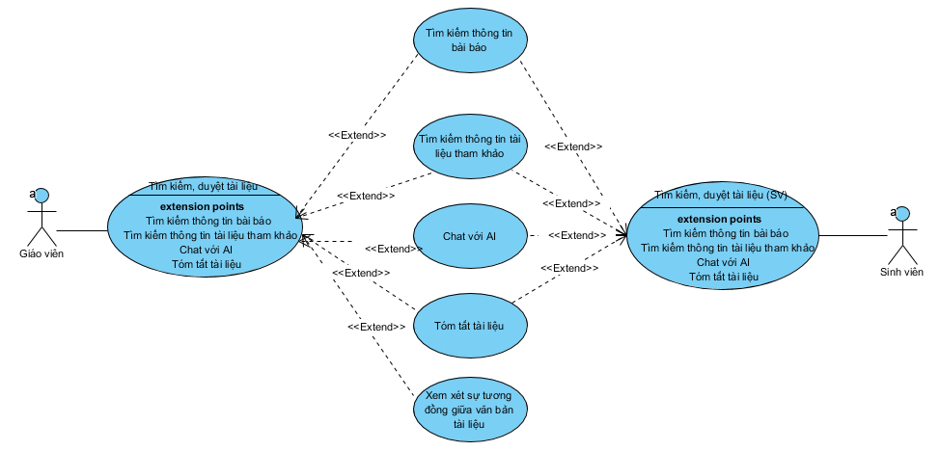

Hình 2.11. Use-case tìm kiếm, duyệt tài liệu

Dòng sự kiện chính

Bảng 2.48. Dòng sự kiện chính tìm kiếm- duyệt tài liệu

|  |  |
| --- | --- |
| **Hành động của tác nhân** | **Phản ứng của hệ thống** |
| Yêu cầu chức năng tìm kiếm- duyệt tài liệu | Hiển thị giao diện tìm kiếm – duyệt tài liệu |

Dòng sự kiện phụ

* Tìm kiếm thông tin bài báo

Bảng 2.49. Dòng sự kiện phụ tìm kiếm thông tin bài báo

|  |  |
| --- | --- |
| **Hành động của tác nhân** | **Phản ứng của hệ thống** |
| Yêu cầu chức năng tìm kiếm thông tin bài báo | Hiển thị bài báo có trên hệ thống |
| Nhập thông tin bài báo cần tìm kiếm | Tìm kiếm bài báo gần nhất với yêu cầu ( có sử dụng AI – Vector Database và FAISS) và hiển thị lên màn hình |

* Tìm kiếm thông tin tài liệu tham khảo

Bảng 2.50. Dòng sự kiện phụ tìm kiếm thông tin tài liệu tham khảo

|  |  |
| --- | --- |
| **Hành động của tác nhân** | **Phản ứng của hệ thống** |
| Yêu cầu chức năng tìm kiếm tài liệu tham khảo | Hiển thị tài liệu tham khảo có trên hệ thống |
| Nhập thông tin tài liệu cần tìm kiếm | Tìm kiếm tài liệu gần nhất với yêu cầu ( có sử dụng AI – Vector Database và FAISS) và hiển thị lên màn hình |

* Chat với AI

Bảng 2.51. Dòng sự kiện phụ ChatWithAI

|  |  |
| --- | --- |
| **Hành động của tác nhân** | **Phản ứng của hệ thống** |
| Yêu cầu chức năng chat với AI | Hiển thị tài liệu tham khảo và bài báo có trên hệ thống |
| Chọn bài báo cần hỏi | Hiển thị giao diện hỏi đáp trên hệ thống. |
| Nhập câu hỏi cần hỏi | Hiển thị câu trả lời |

* Tóm tắt tài liệu

Bảng 2.52. Dòng sự kiện phụ tóm tắt tài liệu

|  |  |
| --- | --- |
| **Hành động của tác nhân** | **Phản ứng của hệ thống** |
| Yêu cầu chức năng tóm tắt tài liệu | Hiển thị tài liệu tham khảo và bài báo có trên hệ thống |
| Chọn bài báo cần tóm tắt | Hiển thị kết quả đã tóm tắt lên màn hình |

1. Đăng kí đề tài

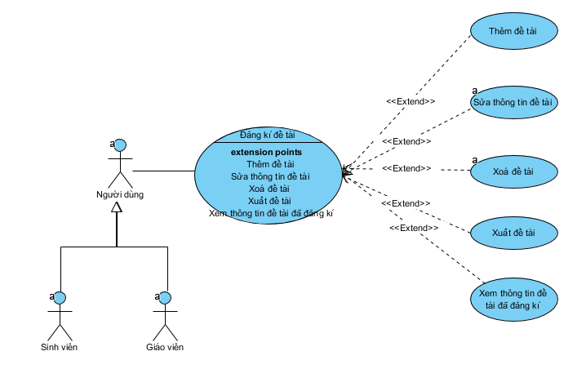

Hình 2.12. Use-case đăng kí đề tài

Dòng sự kiện chính

Bảng 2.53. Dòng sự kiện chính đăng kí đề tài

|  |  |
| --- | --- |
| **Hành động của tác nhân** | **Phản ứng của hệ thống** |
| Yêu cầu chức năng quản lí giáo viên | Cho phép quản lí những giáo viên tồn tại trên hệ thống |

Dòng sự kiện phụ

* Hiển thị thông tin đề tài:

Bảng 2.54. Dòng sự kiện phụ hiển thị thông tin đề tài

|  |  |
| --- | --- |
| **Hành động của tác nhân** | **Phản ứng của hệ thống** |
| Yêu cầu chức năng hiển thị thông tin đề tài | Hiển thị thông tin các đề tài đang tồn tại có trên hệ thống |

* Xuất thông tin đề tài

Bảng 2.55. Dòng sự kiện phụ xuất thông tin đề tài

|  |  |
| --- | --- |
| **Hành động của tác nhân** | **Phản ứng của hệ thống** |
| Yêu cầu chức năng xuất thông tin đề tài | Hiển thị các đề tài tồn tại trên hệ thống |
| Chọn các phương thức xuất thông tin đề tài ( Theo bảng chữ cái, theo nhóm,..) | Hiển thị thông tin đã được chọn lọc |
| Ấn nút xuất | Xuất tài liệu ra file Excel. |

* Sửa thông tin đề tài

Bảng 2.56. Dòng sự kiện phụ sửa thông tin đề tài

|  |  |
| --- | --- |
| **Hành động của tác nhân** | **Phản ứng của hệ thống** |
| Yêu cầu chức năng sửa thông tin đề tài | Hiển thị các đề tài tồn tại trên hệ thống |
| Chọn đề tài cần sửa | Hiển thị thông tin chi tiết về đề tài đó đã chọn đó |
| Sửa thông tin đề tài | Kiểm tra thông tin có khớp không |
| Chọn lưu | Lưu thông tin đề tài vào hệ thống và hiển thị ra màn hình. |

* Xoá đề tài

Bảng 2.57. Dòng sự kiện phụ xoá đề tài

|  |  |
| --- | --- |
| **Hành động của tác nhân** | **Phản ứng của hệ thống** |
| Yêu cầu chức năng xoá thông tin đề tài | Hiển thị các đề tài tồn tại trên hệ thống |
| Chọn đề tài cần xoá | Hiển thị thông tin chi tiết về đề tài đó đã chọn đó |
| Xoá đề tài | Hiển thị xác nhận xoá |
| Chọn có | Xoá đề tài và hiển thị danh sách đề tài sau khi xoá ra màn hình |

1. Quản lí thông tin cá nhân

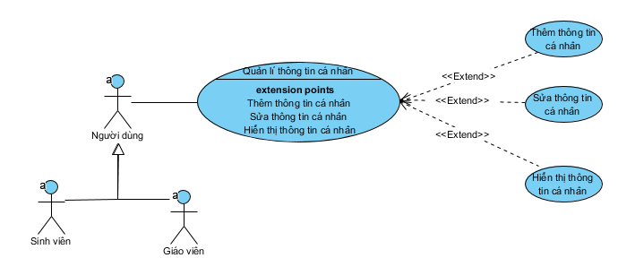

Hình 2.13. Use-case quản lí thông tin cá nhân

Dòng sự kiện chính

Bảng 2.58. Dòng sự kiện chính quản lí thông tin cá nhân

|  |  |
| --- | --- |
| **Hành động của tác nhân** | **Phản ứng của hệ thống** |
| Yêu cầu chức năng quản lí thông tin cá nhân | Cho phép quản lí những thông tin cá nhân tồn tại trên hệ thống |

Dòng sự kiện phụ

* Hiển thị thông tin thông tin cá nhân:

Bảng 2.59. Dòng sự kiện phụ hiển thị thông tin cá nhân

|  |  |
| --- | --- |
| **Hành động của tác nhân** | **Phản ứng của hệ thống** |
| Yêu cầu chức năng hiển thị thông tin thông tin cá nhân | Hiển thị thông tin các thông tin cá nhân đang tồn tại có trên hệ thống |

* Xuất thông tin thông tin cá nhân

Bảng 2.60. Dòng sự kiện phụ xuất thông tin cá nhân

|  |  |
| --- | --- |
| **Hành động của tác nhân** | **Phản ứng của hệ thống** |
| Yêu cầu chức năng xuất thông tin thông tin cá nhân | Hiển thị các thông tin cá nhân tồn tại trên hệ thống |
| Chọn các phương thức xuất thông tin thông tin cá nhân ( Theo bảng chữ cái, theo nhóm,..) | Hiển thị thông tin đã được chọn lọc |
| Ấn nút xuất | Xuất tài liệu ra file Excel. |

* Sửa thông tin thông tin cá nhân

Bảng 2.61. Dòng sự kiện phụ sửa thông tin cá nhân

|  |  |
| --- | --- |
| **Hành động của tác nhân** | **Phản ứng của hệ thống** |
| Yêu cầu chức năng sửa thông tin thông tin cá nhân | Hiển thị các thông tin cá nhân tồn tại trên hệ thống |
| Chọn thông tin cá nhân cần sửa | Hiển thị thông tin chi tiết về thông tin cá nhân đó đã chọn đó |
| Sửa thông tin thông tin cá nhân | Kiểm tra thông tin có khớp không |
| Chọn lưu | Lưu thông tin thông tin cá nhân vào hệ thống và hiển thị ra màn hình. |

* Xoá thông tin cá nhân

Bảng 2.62. Dòng sự kiện phụ xoá thông tin cá nhân

|  |  |
| --- | --- |
| **Hành động của tác nhân** | **Phản ứng của hệ thống** |
| Yêu cầu chức năng xoá thông tin thông tin cá nhân | Hiển thị các thông tin cá nhân tồn tại trên hệ thống |
| Chọn thông tin cá nhân cần xoá | Hiển thị thông tin chi tiết về thông tin cá nhân đó đã chọn đó |
| Xoá thông tin cá nhân | Hiển thị xác nhận xoá |
| Chọn có | Xoá thông tin cá nhân và hiển thị danh sách thông tin cá nhân sau khi xoá ra màn hình |

1. Quản lí hội đồng

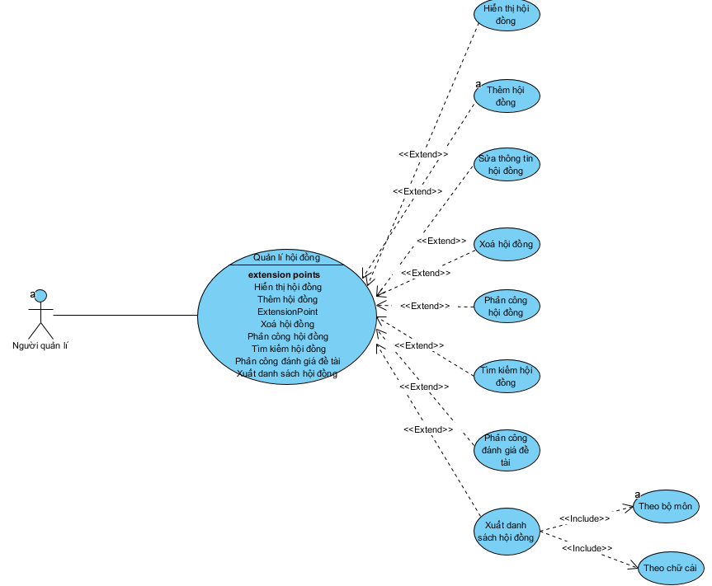

Hình 2.14. Use-case quản lí hội đồng

Dòng sự kiện chính

Bảng 2.63. Dòng sự kiện chính quản lí hội đồng

|  |  |
| --- | --- |
| **Hành động của tác nhân** | **Phản ứng của hệ thống** |
| Yêu cầu chức năng quản lí hội đồng | Cho phép quản lí những hội đồng tồn tại trên hệ thống |

Dòng sự kiện phụ

* Hiển thị thông tin hội đồng:

Bảng 2.64. Dòng sự kiện phụ hiển thị thông tin hội đồng

|  |  |
| --- | --- |
| **Hành động của tác nhân** | **Phản ứng của hệ thống** |
| Yêu cầu chức năng hiển thị thông tin hội đồng | Hiển thị thông tin các hội đồng đang tồn tại có trên hệ thống |

* Xuất thông tin hội đồng

Bảng 2.65. Dòng sự kiện phụ xuất thông tin hội đồng

|  |  |
| --- | --- |
| **Hành động của tác nhân** | **Phản ứng của hệ thống** |
| Yêu cầu chức năng xuất thông tin hội đồng | Hiển thị các hội đồng tồn tại trên hệ thống |
| Chọn các phương thức xuất thông tin hội đồng ( Theo bảng chữ cái, theo nhóm,..) | Hiển thị thông tin đã được chọn lọc |
| Ấn nút xuất | Xuất tài liệu ra file Excel. |

* Sửa thông tin hội đồng

Bảng 2.66. Dòng sự kiện phụ sửa thông tin hội đồng

|  |  |
| --- | --- |
| **Hành động của tác nhân** | **Phản ứng của hệ thống** |
| Yêu cầu chức năng sửa thông tin hội đồng | Hiển thị các hội đồng tồn tại trên hệ thống |
| Chọn hội đồng cần sửa | Hiển thị thông tin chi tiết về hội đồng đó đã chọn đó |
| Sửa thông tin hội đồng | Kiểm tra thông tin có khớp không |
| Chọn lưu | Lưu thông tin hội đồng vào hệ thống và hiển thị ra màn hình. |

* Xoá hội đồng

Bảng 2.67. Dòng sự kiện phụ xoá hội đồng

|  |  |
| --- | --- |
| **Hành động của tác nhân** | **Phản ứng của hệ thống** |
| Yêu cầu chức năng xoá thông tin hội đồng | Hiển thị các hội đồng tồn tại trên hệ thống |
| Chọn hội đồng cần xoá | Hiển thị thông tin chi tiết về hội đồng đó đã chọn đó |
| Xoá hội đồng | Hiển thị xác nhận xoá |
| Chọn có | Xoá hội đồng và hiển thị danh sách hội đồng sau khi xoá ra màn hình |

* Tìm kiếm thông tin hội đồng:

Bảng 2.68. Dòng sự kiện phụ xoá thông tin hội đồng

|  |  |
| --- | --- |
| **Hành động của tác nhân** | **Phản ứng của hệ thống** |
| Yêu cầu chức năng tìm thông tin hội đồng | Hiển thị các hội đồng tồn tại trên hệ thống |
| Nhập tên hội đồng hoặc mã hội đồng vào hệ thống | Hiển thị thông tin chi tiết về hội đồng đó đã chọn đó |

* Phân công đánh giá đề tài

Bảng 2.69. Dòng sự kiện phụ phân công đánh giá đề tài

|  |  |
| --- | --- |
| **Hành động của tác nhân** | **Phản ứng của hệ thống** |
| Yêu cầu chức năng tìm phân công đánh giá đề tài | Hiển thị các hội đồng tồn tại trên hệ thống |
| Chọn hội đồng cần phân công | Hiển thị thông tin chi tiết về hội đồng đó đã chọn đó |
| Chọn đề tài cần phân công cho hội đồng | Hiển thị thông tin đề tài và xác nhận để hội đồng được chọn phân công |
| 1. Ấn xác nhân 2. Ấn huỷ | 1. Lưu thông tin phân công cho đề tài với hội đồng đã chọn 2. Không thay đổi gì cả và giữ nguyên màn hình. |

* Phân công hội đồng

Bảng 2.70. Dòng sự kiện phụ phân công hội đồng

|  |  |
| --- | --- |
| **Hành động của tác nhân** | **Phản ứng của hệ thống** |
| Yêu cầu chức năng tìm phân công hội đồng | Hiển thị các hội đồng tồn tại trên hệ thống |
| Chọn hội đồng cần phân công | Hiển thị thông tin chi tiết về hội đồng đó đã chọn đó |
| Chọn chức vụ cần phân công cho hội đồng | Hiển thị thông tin về các vị trí trong hội đồng và hiển thị xác nhận |
| 1. Ấn xác nhân 2. Ấn huỷ | 1. Lưu thông tin phân công cho các vị trí với hội đồng đã chọn 2. Không thay đổi gì cả và giữ nguyên màn hình. |

### 2.2.2. Biểu đồ lớp

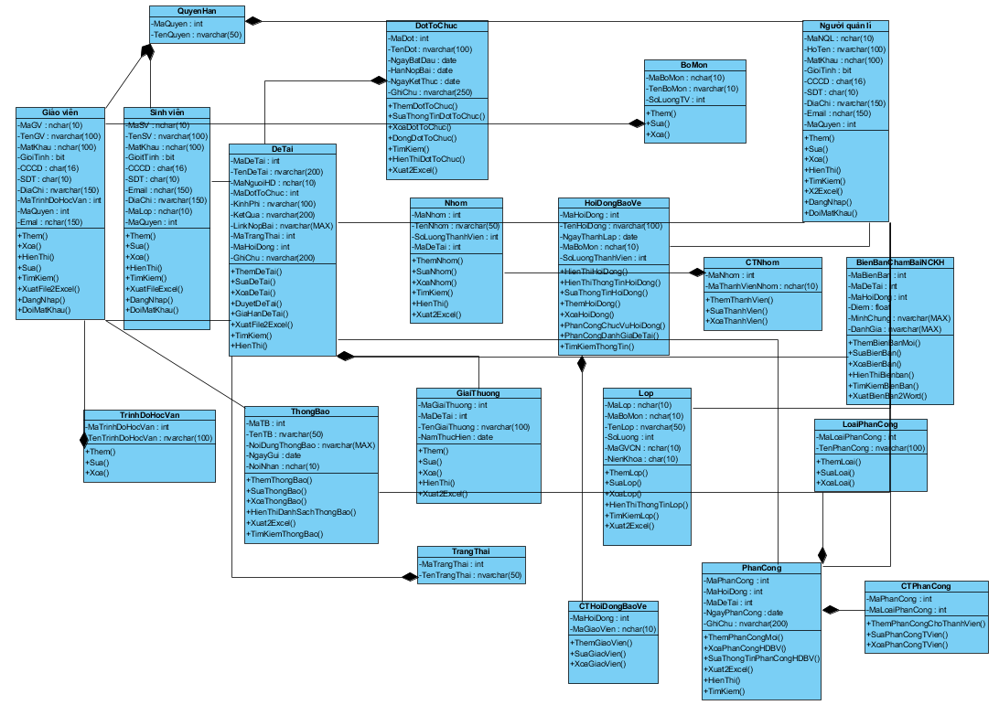

Hình 2.15. Biểu đồ lớp

### 2.2.3. Biểu đồ tuần tự

1. Biểu đồ tuần tự “Đăng nhập”

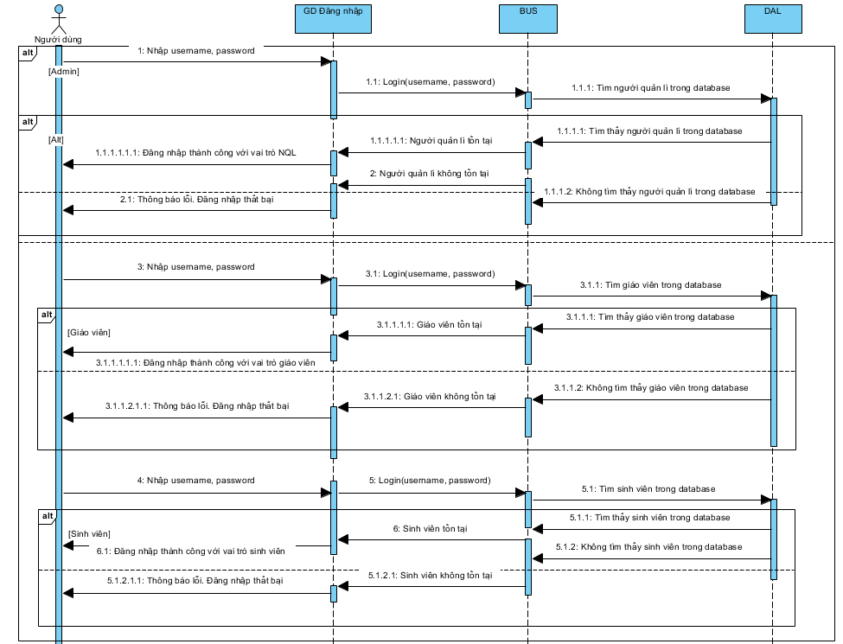

Hình 2.16. Biểu đồ tuần tự đăng nhập

1. Biểu đồ tuần tự “Thêm sinh viên”

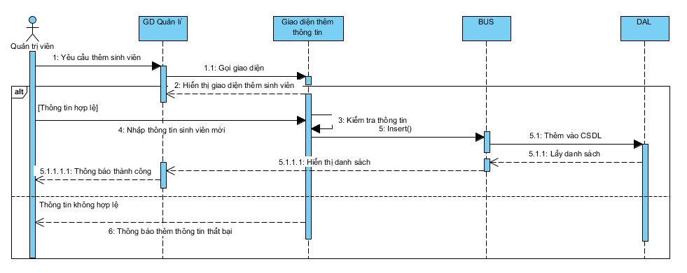

Hình 2.17. Biểu đồ tuần tự thêm sinh viên

1. Biểu đồ tuần tự “Thêm giáo viên”

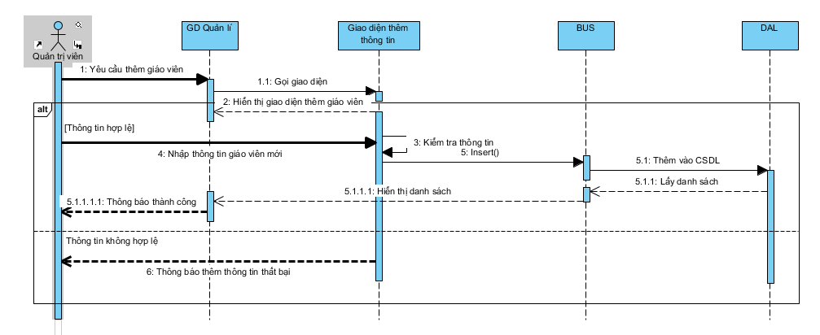

Hình 2.18. Biểu đồ tuần tự thêm giáo viên

1. Biểu đồ tuần tự “Sửa thông tin sinh viên”

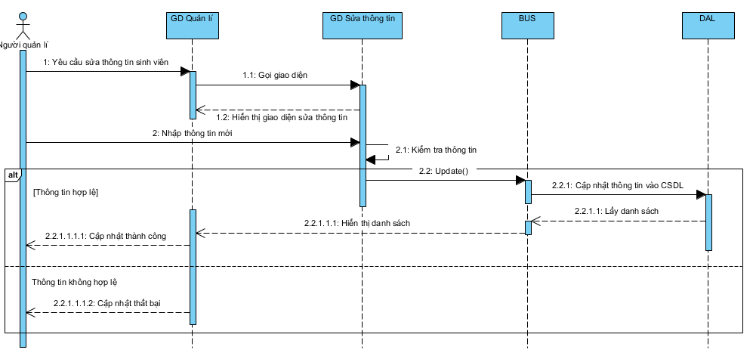

Hình 2.19. Biểu đồ tuần tự sửa thông tin sinh viên

1. Biểu đồ tuần tự “Sửa thông tin giáo viên”

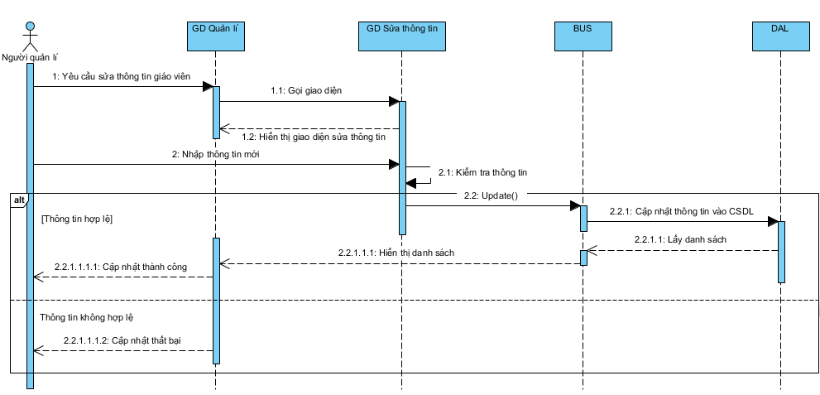

Hình 2.20. Biểu đồ tuần tự sửa thông tin giáo viên

1. Biểu đồ tuần tự “Xoá sinh viên”

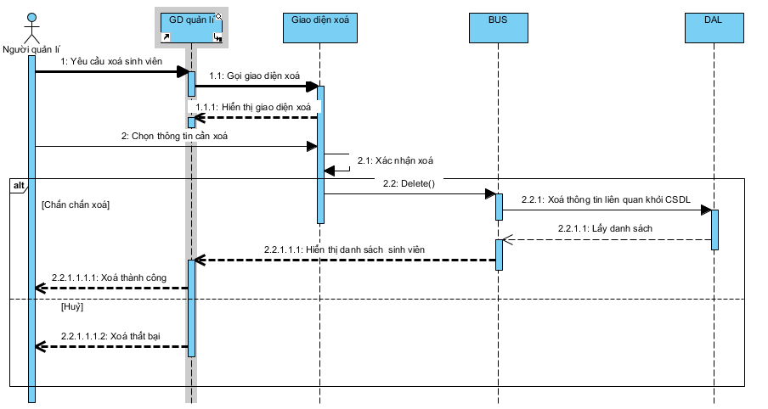

Hình 2.21. Biểu đồ tuần tự xoá sinh viên

1. Biểu đồ tuần tự “Xoá giáo viên”

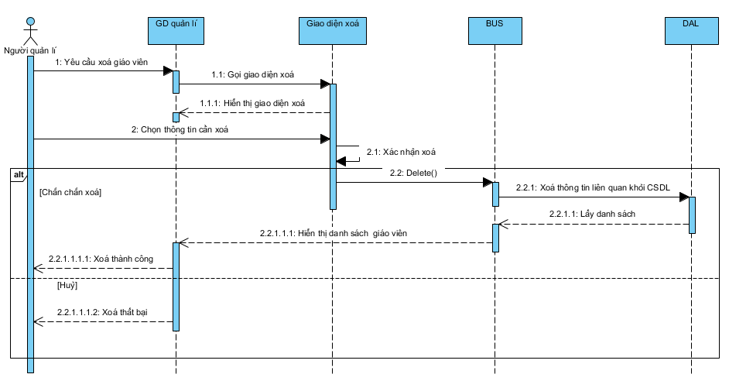

Hình 2.22. Biểu đồ tuần tự xoá giáo viên

1. Biểu đồ tuần tự “Tìm kiếm sinh viên”

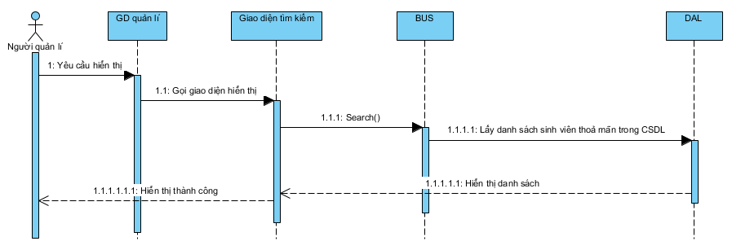

Hình 2.23. Biểu đồ tuần tự tìm kiếm sinh viên

1. Biểu đồ tuần tự “Tìm kiếm giáo viên”

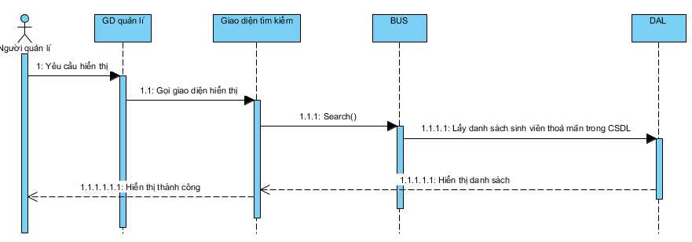

Hình 2.24. Biểu đồ tuần tự tìm kiếm giáo viên

1. Biểu đồ tuần tự “DETAICUATOI_ThemDeTai”

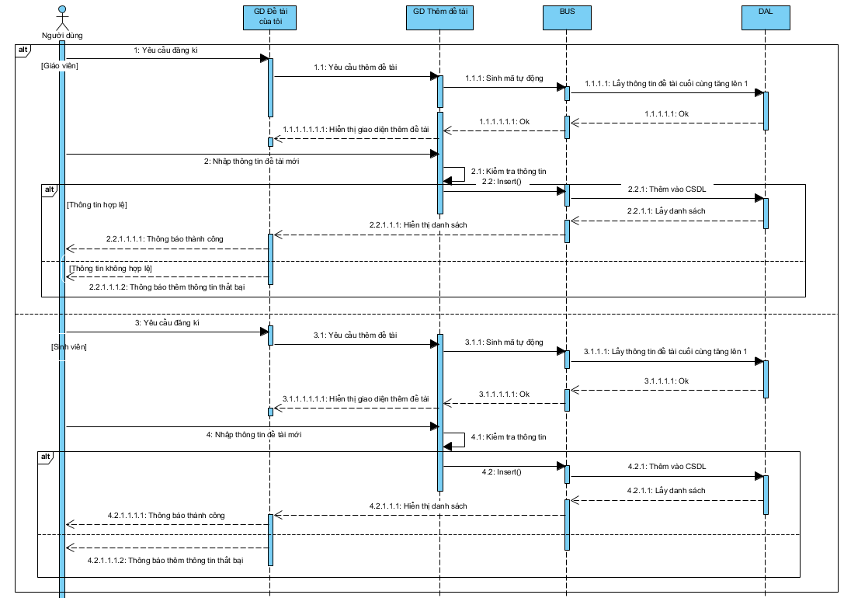

Hình 2.25. Biểu đồ tuần tự thêm đề tài

1. Biểu đồ tuần tự “DETAICUATOI_SuaDeTai”

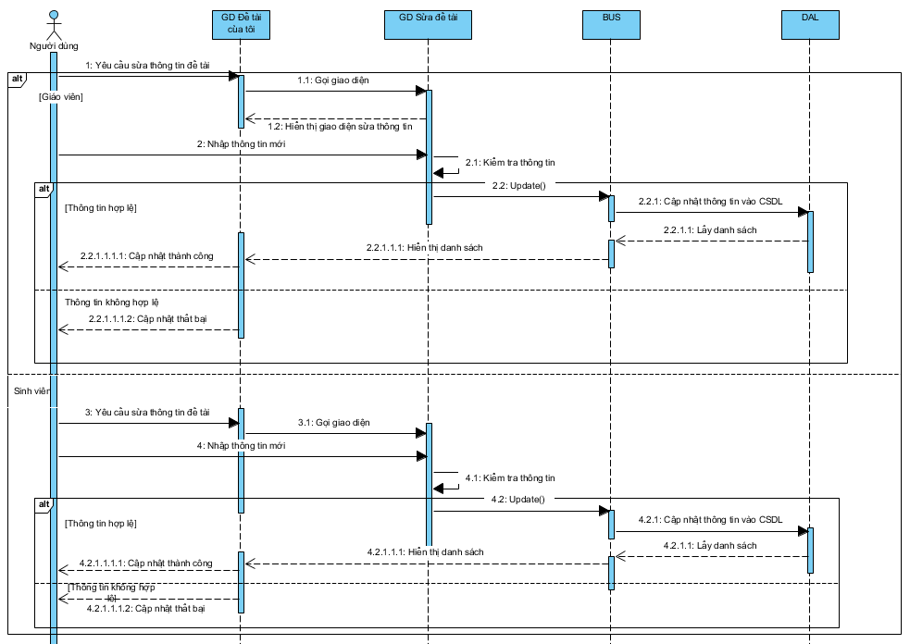

Hình 2.26. Biểu đồ tuần tự sửa đề tài

1. Biểu đồ tuần tự “DETAICUATOI_XoaDeTai”

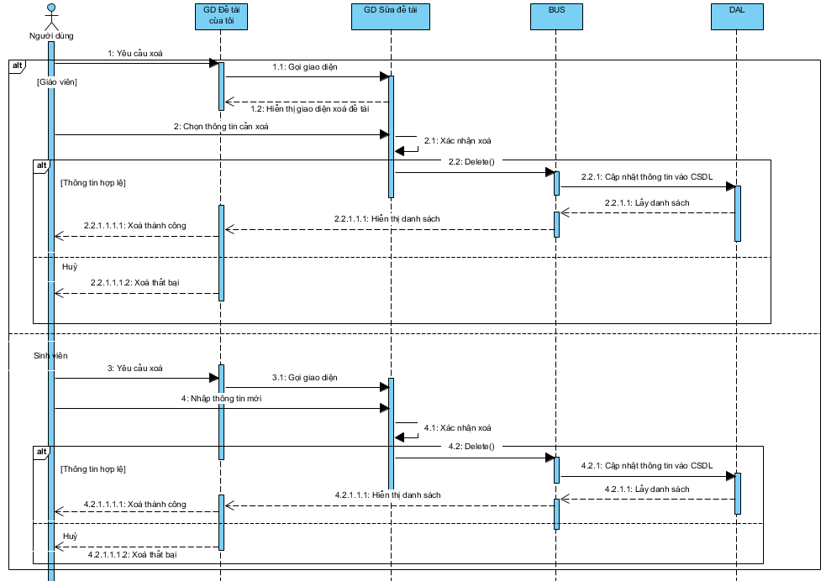

Hình 2.27. Biểu đồ tuần tự xoá đề tài

1. Biểu đồ tuần tự “ThemDotNCKH”

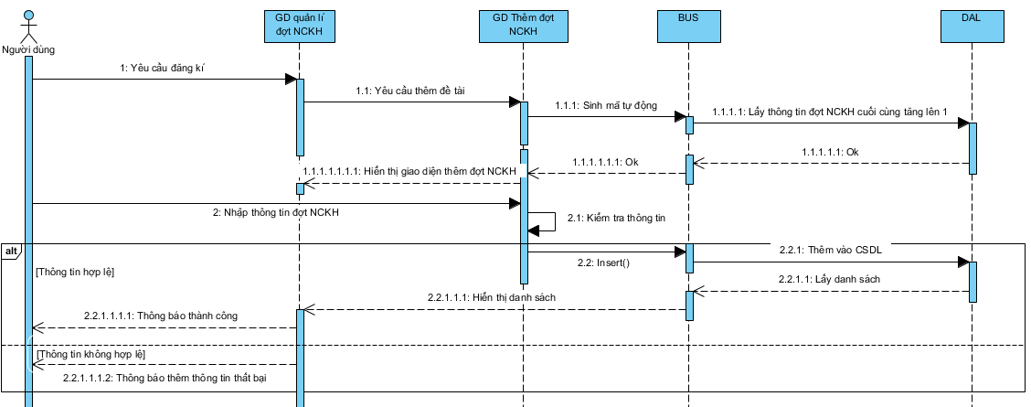

Hình 2.28. Biểu đồ tuần tự thêm đợt NCKH

1. Biểu đồ tuần tự “XoaDotNCKH”

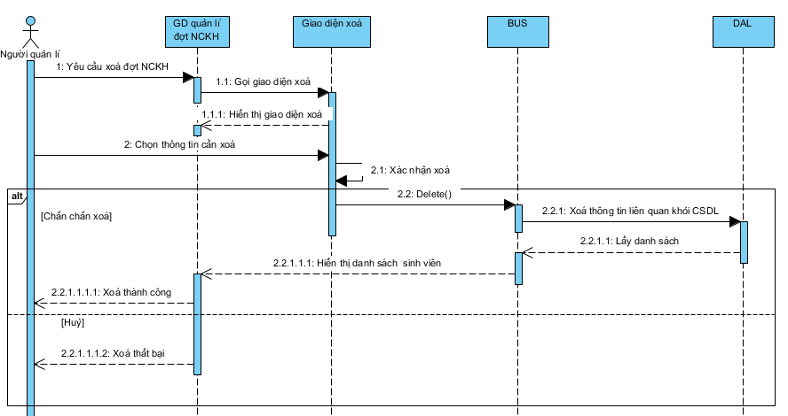

Hình 2.29. Biểu đồ tuần tự xoá đợt NCKH

1. Biểu đồ tuần tự “SuaDotNCKH”

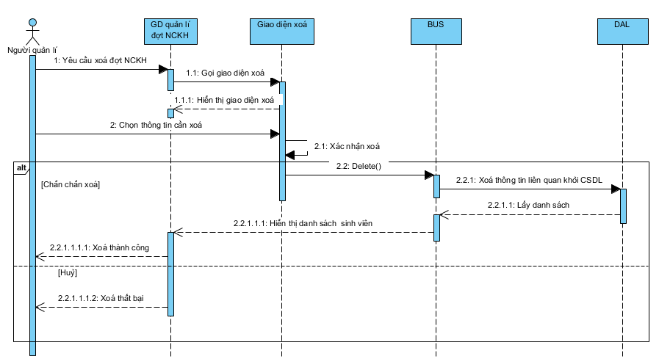

Hình 2.30. Biểu đồ tuần tự sửa đợt NCKH

1. Biểu đồ tuần tự “ThemVanBan+TaiLieu”

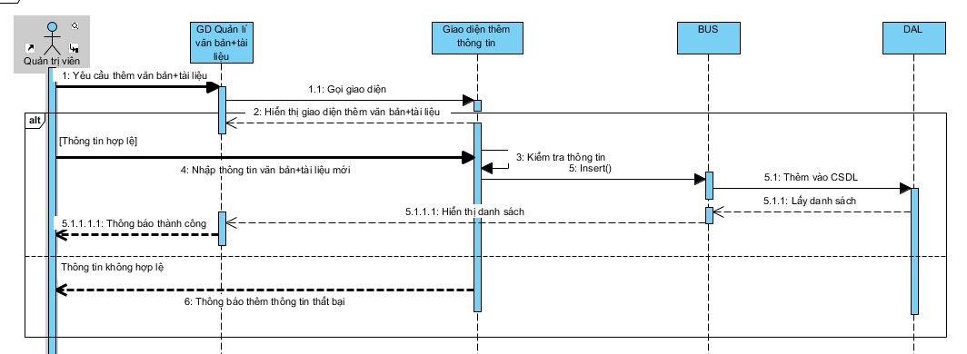

Hình 2.31. Biểu đồ tuần tự thêm văn bản, tài liệu

1. Biểu đồ tuần tự “SuaVanBan+TaiLieu”

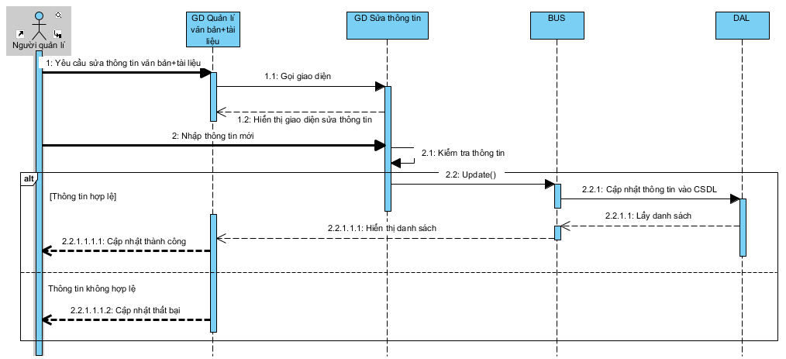

Hình 2.32. Biểu đồ tuần tự sửa văn bản, tài liệu

1. Biểu đồ tuần tự “XoaVanBan+TaiLieu”

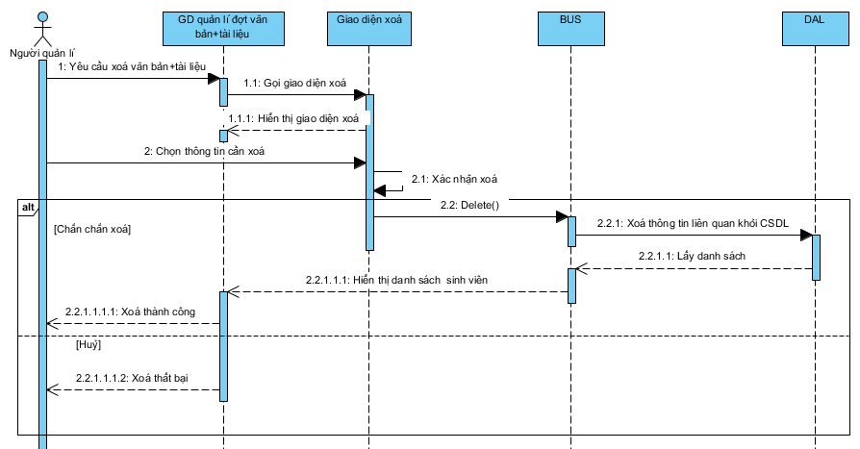

Hình 2.33. Biểu đồ tuần tự xoá văn bản, tài liệu

1. Biểu đồ tuần tự “ThemHoiDong”

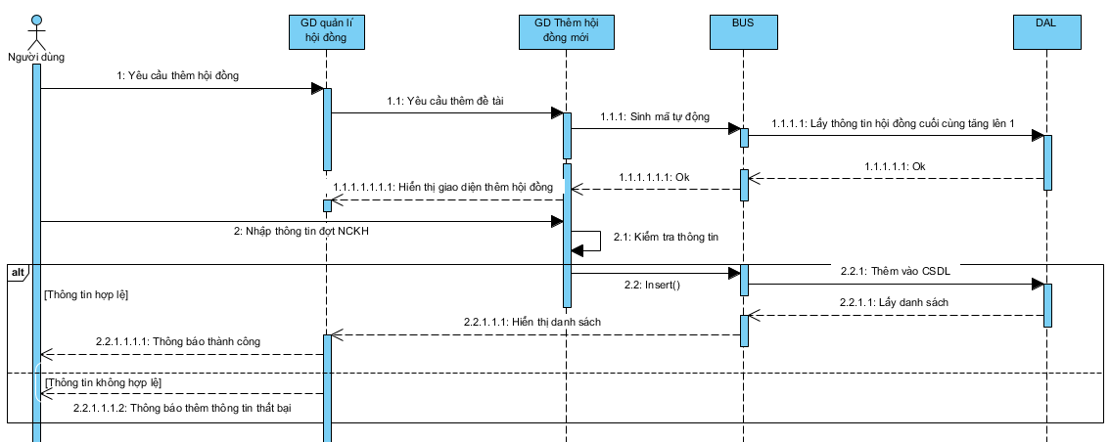

Hình 2.34. Biểu đồ tuần tự thêm hội đồng

1. Biểu đồ tuần tự “SuaHoiDong”

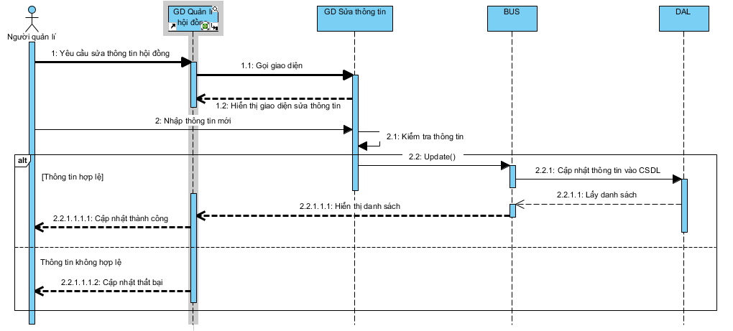

Hình 2.35. Biểu đồ tuần tự sửa hội đồng

1. Biểu đồ tuần tự “XoaHoiDong”

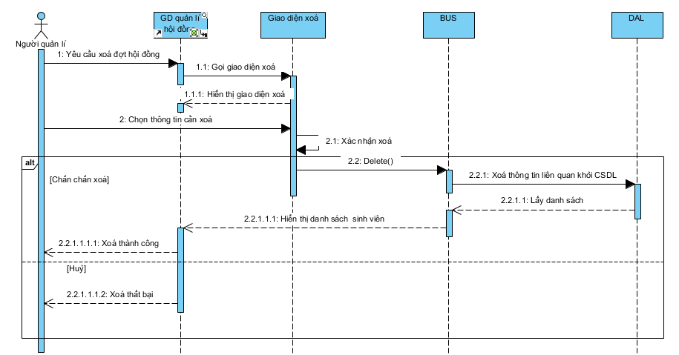

Hình 2.36. Biểu đồ tuần tự xoá hội đồng

1. Biểu đồ tuần tự “PhanTichThongKe”

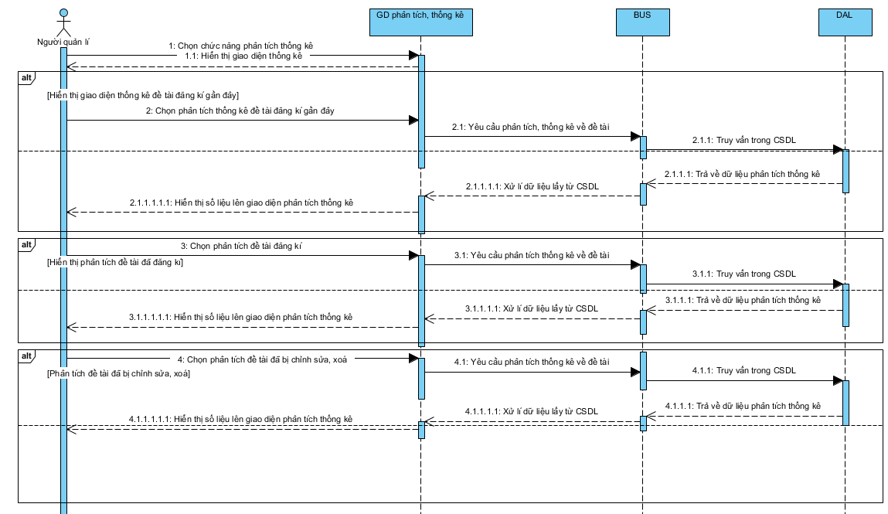

Hình 2.37. Biểu đồ tuần tự phân tích thống kê

1. Biểu đồ tuần tự “PhanCongHoiDong”

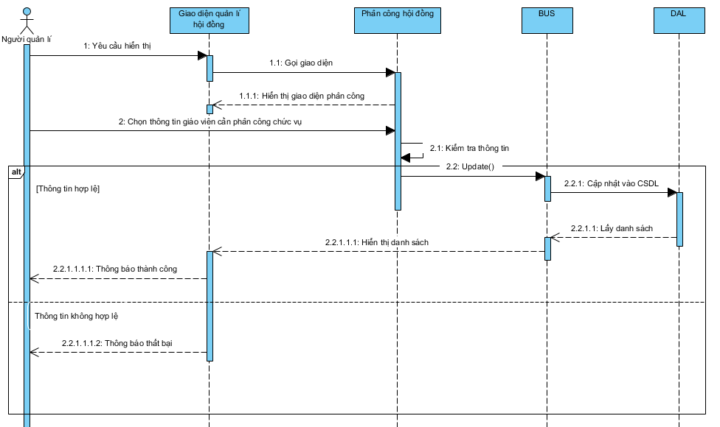

Hình 2.38. Biểu đồ tuần tự phân công hội đồng

## 2.3 Thiết kế cơ sở dữ liệu

### 2.3.1. Lược đồ cơ sở dữ liệu

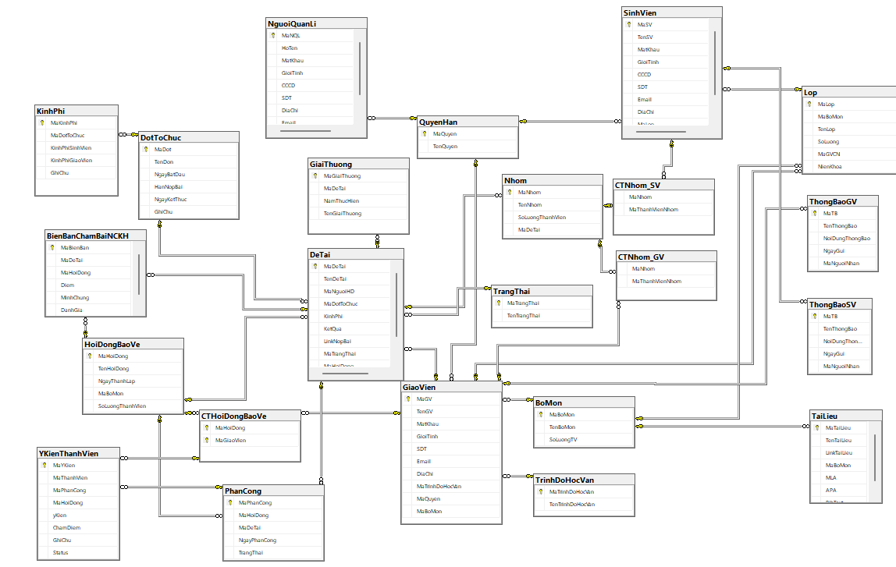

Hình 2.39. Lược đồ CSDL

1. SinhVien(**MaSV**,MatKhau ,HoTen,GioiTinh,CCCD,SDT,MaLop, ,DiaChi,MaNhom,Email)
2. Lop(**MaLop**, MaBoMon, TenLop, SoLuong, MaGVCN, NienKhoa)
3. NguoiQuanLi(**MaNQL**, HoTen, GioiTinh, CCCD, SDT, DiaChi, Email, MaTaiKhoan)
4. BoMon(**MaBoMon**, TenBM, MaGiaoVienTruongBM)
5. GiaoVien(**MaGV**, MatKhau, HoTen, GioiTinh, CCCD, SDT, MaBM, DiaChi, MaTK, MaTrinhDoHocVan)
6. TrinhDoHocVan( **MaTrinhDoHocVan**, TenTrinhDoHocVan, NgayCoHieuLuc)
7. Nhom(**MaNhom**, TenNhom, SoLuongTV)
8. ChiTietNhom(**MaNhom**,MaSV/MaGiaoVien, TrangThai)
9. ThongBao(**MaTB**, TenThongBao, NoiDungThongBao, NgayGui, MaNguoiNhan)
10. DeTai( **MaDeTai**, TenDeTai, MaTruongNhomDeTai(SinhVien,GiaoVien), NgayThucHien, KinhPhi ,NgayKetThuc, KetQua, LinkNopBai, MaTrangThai, MaGVHD,MaHoiDong, GhiChu)
11. TrangThai(**MaTrangThai**, TenTrangThai)
12. DonXinGiaHan(**MaDonXinGiaHan**, MaGVHD, MaDeTai, MaNhom, NgayGiaHan, NgayHoanThanh, LinkDonXin, LiDo, IsAccepted)
13. HoiDongBaoVe(**MaHoiDong**, TenHoiDong, NgayNghiemThu, MaBM, SoLuongThanhVien)
14. CTHoiDongBaoVe(**MaHoiDong**,MaGiaoVien)
15. BienBanChamBaiNCKH( **MaBienBan**, MaDeTai, MaHoiDong, Diem, DanhGia, MinhChung)
16. PhanCong(**MaPhanCong**,MaHoiDong,MaDeTai, NgayPhanCong, GhiChu)
17. GiaiThuong(**MaGT**,MaDeTai, NamThucHien, TenGiaiThuong)
18. TaiLieu(**MaTaiLieu**, TenTaiLieu, MaBoMon,MLA,APA,BibTeX)

### 2.3.2. Mô tả chi tiết từng bảng trong CSDL

1. Bảng KinhPhi

Bảng 2.71. Chi tiết bảng kinh phí

|  |  |  |  |  |  |  |
| --- | --- | --- | --- | --- | --- | --- |
| STT | Field Name | DataType | Is null | Primary key | Foreign Key | Mô tả |
| **1** | MaKinhPhi | int | No | Yes | No | Mã kinh phí |
| **2** | MaDotToChuc | int | No | No | Yes | Mã đợt tổ chức |
| **3** | KinhPhiSV | float | Yes | No | No | Kinh phí sinh viên |
| **4** | KinhPhiGV | float | Yes | No | No | Kinh phí giáo viên |
| **5** | GhiChu | Nvarchar(250) | Yes | No | No | Ghi chú |

1. Bảng DotToChuc

Bảng 2.72. Chi tiết bảng đợt tổ chức

|  |  |  |  |  |  |  |
| --- | --- | --- | --- | --- | --- | --- |
| **STT** | **Field Name** | **DataType** | **Is null** | **Primary key** | **Foreign Key** | **Mô tả** |
| 1 | MaDot | int | No | Yes | No | Mã đợt tổ chức |
| 2 | TenDon | nvarchar(150) | No | No | No | Tên đơn vị tổ chức |
| 3 | NgayBatDau | date | No | No | No | Ngày bắt đầu |
| 4 | HanNopBai | date | No | No | No | Hạn nộp bài |
| 5 | NgayKetThuc | date | No | No | No | Ngày kết thúc |
| 6 | GhiChu | nvarchar(250) | Yes | No | No | Ghi chú |

1. Bảng NguoiQuanLi

Bảng 2.73. Chi tiết bảng người quản lí

|  |  |  |  |  |  |  |
| --- | --- | --- | --- | --- | --- | --- |
| **STT** | **Field Name** | **DataType** | **Is null** | **Primary key** | **Foreign Key** | **Mô tả** |
| 1 | MaNQL | nchar(10) | No | Yes | No | Mã người quản lí |
| 2 | HoTen | nvarchar(100) | No | No | No | Họ tên |
| 3 | MatKhau | nchar(100) | No | No | No | Mật khẩu |
| 4 | GioiTinh | bit | No | No | No | Giới tính |
| 5 | CCCD | char(16) | No | No | No | Số CCCD |
| 6 | SDT | char(10) | No | No | No | Số điện thoại |
| 7 | DiaChi | nvarchar(150) | No | No | No | Địa chỉ |
| 8 | Email | nchar(150) | No | No | No | Email |
| 9 | MaQuyen | int | Yes | No | Yes | Mã quyền hạn |

1. Bảng QuyenHan

Bảng 2.74. Chi tiết bảng quyền hạn

|  |  |  |  |  |  |  |
| --- | --- | --- | --- | --- | --- | --- |
| **STT** | **Field Name** | **DataType** | **Is null** | **Primary key** | **Foreign Key** | **Mô tả** |
| 1 | MaQuyen | int | No | Yes | No | Mã quyền hạn |
| 2 | TenQuyen | nvarchar(50) | No | No | No | Tên quyền hạn |

1. Bảng SinhVien

Bảng 2.75. Chi tiết bảng sinh viên

|  |  |  |  |  |  |  |
| --- | --- | --- | --- | --- | --- | --- |
| **STT** | **Field Name** | **DataType** | **Is null** | **Primary key** | **Foreign Key** | **Mô tả** |
| 1 | MaSV | nchar(10) | No | Yes | No | Mã sinh viên |
| 2 | TenSV | nvarchar(100) | No | No | No | Tên sinh viên |
| 3 | MatKhau | nchar(100) | No | No | No | Mật khẩu |
| 4 | GioiTinh | bit | No | No | No | Giới tính |
| 5 | CCCD | char(16) | No | No | No | Số CCCD |
| 6 | SDT | char(10) | No | No | No | Số điện thoại |
| 7 | Email | nchar(150) | No | No | No | Email |
| 8 | DiaChi | nvarchar(150) | No | No | No | Địa chỉ |
| 9 | MaLop | nchar(10) | No | No | Yes | Mã lớp |
| 10 | MaQuyen | int | No | No | Yes | Mã quyền hạn |

1. Bảng BienBanChamBaiNCKH

Bảng 2.76. Chi tiết bảng biên bản chấm bài NCKH

|  |  |  |  |  |  |  |
| --- | --- | --- | --- | --- | --- | --- |
| **STT** | **Field Name** | **DataType** | **Is null** | **Primary key** | **Foreign Key** | **Mô tả** |
| 1 | MaBienBan | int | No | Yes | No | Mã biên bản |
| 2 | MaDeTai | int | No | No | Yes | Mã đề tài |
| 3 | MaHoiDong | int | No | No | Yes | Mã hội đồng bảo vệ |
| 4 | Diem | float | No | No | No | Điểm |
| 5 | MinhChung | nvarchar(max) | No | No | No | Minh chứng |
| 6 | DanhGia | nvarchar(max) | No | No | No | Đánh giá |

1. Bảng HoiDongBaoVe

Bảng 2.77. Chi tiết bảng hội đồng bảo vệ

|  |  |  |  |  |  |  |
| --- | --- | --- | --- | --- | --- | --- |
| **STT** | **Field Name** | **DataType** | **Is null** | **Primary key** | **Foreign Key** | **Mô tả** |
| 1 | MaHoiDong | int | No | Yes | No | Mã hội đồng bảo vệ |
| 2 | TenHoiDong | nvarchar(100) | No | No | No | Tên hội đồng bảo vệ |
| 3 | NgayThanhLap | date | No | No | No | Ngày thành lập |
| 4 | MaBoMon | nchar(10) | No | No | Yes | Mã bộ môn |
| 5 | SoLuongThanhVien | int | No | No | No | Số lượng thành viên |

1. Bảng YkienThanhVien

Bảng 2.78. Chi tiết bảng ý kiến thành viên

|  |  |  |  |  |  |  |
| --- | --- | --- | --- | --- | --- | --- |
| **STT** | **Field Name** | **DataType** | **Is null** | **Primary key** | **Foreign Key** | **Mô tả** |
| 1 | MaYKien | int | No | Yes | No | Mã ý kiến |
| 2 | MaThanhVien | nchar(10) | No | No | Yes | Mã thành viên |
| 3 | MaPhanCong | int | No | No | Yes | Mã phân công |
| 4 | MaHoiDong | int | No | No | Yes | Mã hội đồng bảo vệ |
| 5 | yKien | nvarchar(max) | Yes | No | No | Ý kiến |
| 6 | ChamDiem | float | Yes | No | No | Điểm chấm |
| 7 | GhiChu | nvarchar(200) | Yes | No | No | Ghi chú |
| 8 | Status | int | Yes | No | No | Trạng thái |

1. Bảng PhanCong

Bảng 2.79. Chi tiết bảng phân công

|  |  |  |  |  |  |  |
| --- | --- | --- | --- | --- | --- | --- |
| **STT** | **Field Name** | **DataType** | **Is null** | **Primary key** | **Foreign Key** | **Mô tả** |
| 1 | MaPhanCong | int | No | Yes | No | Mã phân công |
| 2 | MaHoiDong | int | No | No | Yes | Mã hội đồng bảo vệ |
| 3 | MaDeTai | int | No | No | Yes | Mã đề tài |
| 4 | NgayPhanCong | date | No | No | No | Ngày phân công |
| 5 | TrangThai | int | Yes | No | No | Trạng thái |

1. Bảng CTHoiDongBaoVe

Bảng 2.80. Chi tiết bảng chi tiết hội đồng bảo vệ

|  |  |  |  |  |  |  |
| --- | --- | --- | --- | --- | --- | --- |
| **STT** | **Field Name** | **DataType** | **Is null** | **Primary key** | **Foreign Key** | **Mô tả** |
| 1 | MaHoiDong | int | No | Yes | Yes | Mã hội đồng bảo vệ |
| 2 | MaGiaoVien | nchar(10) | No | Yes | Yes | Mã giáo viên |

1. Bảng GiaoVien

Bảng 2.81. Chi tiết bảng giáo viên

|  |  |  |  |  |  |  |
| --- | --- | --- | --- | --- | --- | --- |
| **STT** | **Field Name** | **DataType** | **Is null** | **Primary key** | **Foreign Key** | **Mô tả** |
| 1 | MaGV | nchar(10) | No | Yes | No | Mã giáo viên |
| 2 | TenGV | nvarchar(100) | No | No | No | Tên giáo viên |
| 3 | MatKhau | nchar(100) | No | No | No | Mật khẩu |
| 4 | GioiTinh | bit | No | No | No | Giới tính |
| 5 | SDT | char(10) | Yes | No | No | Số điện thoại |
| 6 | Email | nvarchar(100) | Yes | No | No | Email |
| 7 | DiaChi | nvarchar(150) | Yes | No | No | Địa chỉ |
| 8 | MaTrinhDoHocVan | int | No | No | Yes | Mã trình độ học vấn |
| 9 | MaQuyen | int | No | No | Yes | Mã quyền hạn |
| 10 | MaBoMon | nchar(10) | No | No | Yes | Mã bộ môn |

1. Bảng SinhVien

Bảng 2.82. Chi tiết bảng sinh viên

|  |  |  |  |  |  |  |
| --- | --- | --- | --- | --- | --- | --- |
| **STT** | **Field Name** | **DataType** | **Is null** | **Primary key** | **Foreign Key** | **Mô tả** |
| 1 | MaSV | nchar(10) | No | Yes | No | Mã sinh viên |
| 2 | TenSV | nvarchar(100) | No | No | No | Tên sinh viên |
| 3 | MatKhau | nchar(100) | No | No | No | Mật khẩu |
| 4 | GioiTinh | bit | No | No | No | Giới tính |
| 5 | CCCD | char(16) | No | No | No | Số CCCD |
| 6 | SDT | char(10) | No | No | No | Số điện thoại |
| 7 | Email | nchar(150) | No | No | No | Email |
| 8 | DiaChi | nvarchar(150) | No | No | No | Địa chỉ |
| 9 | MaLop | nchar(10) | No | No | Yes | Mã lớp |
| 10 | MaQuyen | int | No | No | Yes | Mã quyền hạn |

1. Bảng TrinhDoHocVan

Bảng 2.83. Chi tiết bảng trình độ học vấn

|  |  |  |  |  |  |  |
| --- | --- | --- | --- | --- | --- | --- |
| **STT** | **Field Name** | **DataType** | **Is null** | **Primary key** | **Foreign Key** | **Mô tả** |
| 1 | MaTrinhDoHocVan | int | No | Yes | No | Mã trình độ học vấn |
| 2 | TenTrinhDoHocVan | nvarchar(100) | No | No | No | Tên trình độ học vấn |

1. Bảng BoMon

Bảng 2.84. Chi tiết bảng bộ môn

|  |  |  |  |  |  |  |
| --- | --- | --- | --- | --- | --- | --- |
| **STT** | **Field Name** | **DataType** | **Is null** | **Primary key** | **Foreign Key** | **Mô tả** |
| 1 | MaBoMon | nchar(10) | No | Yes | No | Mã bộ môn |
| 2 | TenBoMon | nvarchar(10) | No | No | No | Tên bộ môn |
| 3 | SoLuongTV | int | No | No | No | Số lượng thành viên |

1. Bảng TaiLieu

Bảng 2.85. Chi tiết bảng tài liệu

|  |  |  |  |  |  |  |
| --- | --- | --- | --- | --- | --- | --- |
| **STT** | **Field Name** | **DataType** | **Is null** | **Primary key** | **Foreign Key** | **Mô tả** |
| 1 | MaTaiLieu | int | No | Yes | No | Mã tài liệu |
| 2 | TenTaiLieu | nvarchar(150) | Yes | No | No | Tên tài liệu |
| 3 | LinkTaiLieu | nvarchar(max) | Yes | No | No | Link tài liệu |
| 4 | MaBoMon | nchar(10) | Yes | No | Yes | Mã bộ môn |
| 5 | MLA | nvarchar(max) | Yes | No | No | MLA |
| 6 | APA | nvarchar(max) | Yes | No | No | APA |
| 7 | BibText | nvarchar(max) | Yes | No | No | BibText |

1. Bảng TrangThai

Bảng 2.86. Chi tiết bảng trạng thái

|  |  |  |  |  |  |  |
| --- | --- | --- | --- | --- | --- | --- |
| **STT** | **Field Name** | **DataType** | **Is null** | **Primary key** | **Foreign Key** | **Mô tả** |
| 1 | MaTrangThai | int | No | Yes | No | Mã trạng thái |
| 2 | TenTrangThai | nvarchar(100) | No | No | No | Tên trạng thái |

1. Bảng GiaiThuong

Bảng 2.87. Chi tiết bảng giải thường

|  |  |  |  |  |  |  |
| --- | --- | --- | --- | --- | --- | --- |
| **STT** | **Field Name** | **DataType** | **Is null** | **Primary key** | **Foreign Key** | **Mô tả** |
| 1 | MaGiaiThuong | int | No | Yes | No | Mã giải thưởng |
| 2 | MaDeTai | int | No | No | Yes | Mã đề tài |
| 3 | NamThucHien | date | No | No | No | Năm thực hiện |
| 4 | TenGiaiThuong | nvarchar(250) | No | No | No | Tên giải thưởng |

1. Bảng Nhom

Bảng 2.88. Chi tiết bảng nhóm

|  |  |  |  |  |  |  |
| --- | --- | --- | --- | --- | --- | --- |
| **STT** | **Field Name** | **DataType** | **Is null** | **Primary key** | **Foreign Key** | **Mô tả** |
| 1 | MaNhom | int | No | Yes | No | Mã nhóm |
| 2 | TenNhom | nvarchar(50) | No | No | No | Tên nhóm |
| 3 | SoLuongThanhVien | int | No | No | No | Số lượng thành viên |
| 4 | MaDeTai | int | No | No | Yes | Mã đề tài |

1. Bảng CTNhomSV

Bảng 2.89. Chi tiết bảng chi tiết nhóm sinh viên

|  |  |  |  |  |  |  |
| --- | --- | --- | --- | --- | --- | --- |
| **STT** | **Field Name** | **DataType** | **Is null** | **Primary key** | **Foreign Key** | **Mô tả** |
| 1 | MaNhom | int | No | No | Yes | Mã nhóm |
| 2 | MaThanhVienNhom | nchar(10) | No | No | Yes | Mã thành viên trong nhóm |

1. Bảng CTNhomGV

Bảng 2.90. Chi tiết bảng chi tiết nhóm giáo viên

|  |  |  |  |  |  |  |
| --- | --- | --- | --- | --- | --- | --- |
| **STT** | **Field Name** | **DataType** | **Is null** | **Primary key** | **Foreign Key** | **Mô tả** |
| 1 | MaNhom | int | No | No | Yes | Mã nhóm |
| 2 | MaThanhVienNhom | nchar(10) | No | No | Yes | Mã thành viên trong nhóm |

1. Bảng DeTai

Bảng 2.91. Chi tiết bảng đề tài

|  |  |  |  |  |  |  |
| --- | --- | --- | --- | --- | --- | --- |
| **STT** | **Field Name** | **DataType** | **Is null** | **Primary key** | **Foreign Key** | **Mô tả** |
| 1 | MaDeTai | int | No | Yes | No | Mã đề tài |
| 2 | TenDeTai | nvarchar(200) | No | No | No | Tên đề tài |
| 3 | MaNguoiHD | nchar(10) | No | No | Yes | Mã người hướng dẫn đề tài |
| 4 | MaDotToChuc | int | No | No | Yes | Mã đợt tổ chức |
| 5 | KinhPhi | nvarchar(50) | Yes | No | No | Kinh phí |
| 6 | KetQua | nvarchar(200) | Yes | No | No | Kết quả |
| 7 | LinkNopBai | nvarchar(max) | Yes | No | No | Link nộp bài |
| 8 | MaTrangThai | int | No | No | Yes | Mã trạng thái |
| 9 | MaHoiDong | int | Yes | No | Yes | Mã hội đồng bảo vệ |
| 10 | GhiChu | nvarchar(200) | Yes | No | No | Ghi chú |

1. Bảng Lop

Bảng 2.92. Chi tiết bảng lớp

|  |  |  |  |  |  |  |
| --- | --- | --- | --- | --- | --- | --- |
| **STT** | **Field Name** | **DataType** | **Is null** | **Primary key** | **Foreign Key** | **Mô tả** |
| 1 | MaLop | nchar(10) | No | Yes | No | Mã lớp |
| 2 | MaBoMon | nchar(10) | No | No | Yes | Mã bộ môn |
| 3 | TenLop | nvarchar(50) | No | No | No | Tên lớp |
| 4 | SoLuong | int | No | No | No | Số lượng học sinh trong lớp |
| 5 | MaGVCN | nchar(10) | No | No | Yes | Mã giáo viên chủ nhiệm |
| 6 | NienKhoa | char(10) | No | No | No | Niên khóa |

1. Bảng ThongBaoGV

Bảng 2.93. Chi tiết bảng thông báo giáo viên

|  |  |  |  |  |  |  |
| --- | --- | --- | --- | --- | --- | --- |
| **STT** | **Field Name** | **DataType** | **Is null** | **Primary key** | **Foreign Key** | **Mô tả** |
| 1 | MaTB | int | No | Yes | No | Mã thông báo |
| 2 | TenThongBao | nvarchar(50) | No | No | No | Tên thông báo |
| 3 | NoiDungThongBao | nvarchar(max) | No | No | No | Nội dung thông báo |
| 4 | NgayGui | date | No | No | No | Ngày gửi thông báo |
| 5 | MaNguoiNhan | nchar(10) | No | No | Yes | Mã người nhận thông báo |

1. Bảng ThongBaoSV

Bảng 2.94. Chi tiết bảng thông báo sinh viên

|  |  |  |  |  |  |  |
| --- | --- | --- | --- | --- | --- | --- |
| **STT** | **Field Name** | **DataType** | **Is null** | **Primary key** | **Foreign Key** | **Mô tả** |
| 1 | MaTB | int | No | Yes | No | Mã thông báo |
| 2 | TenThongBao | nvarchar(50) | No | No | No | Tên thông báo |
| 3 | NoiDungThongBao | nvarchar(max) | No | No | No | Nội dung thông báo |
| 4 | NgayGui | date | No | No | No | Ngày gửi thông báo |
| 5 | MaNguoiNhan | nchar(10) | No | No | Yes | Mã người nhận thông báo |

## 2.4. Thiết kế giao diện

### 2.4.1. Giao diện đăng nhập

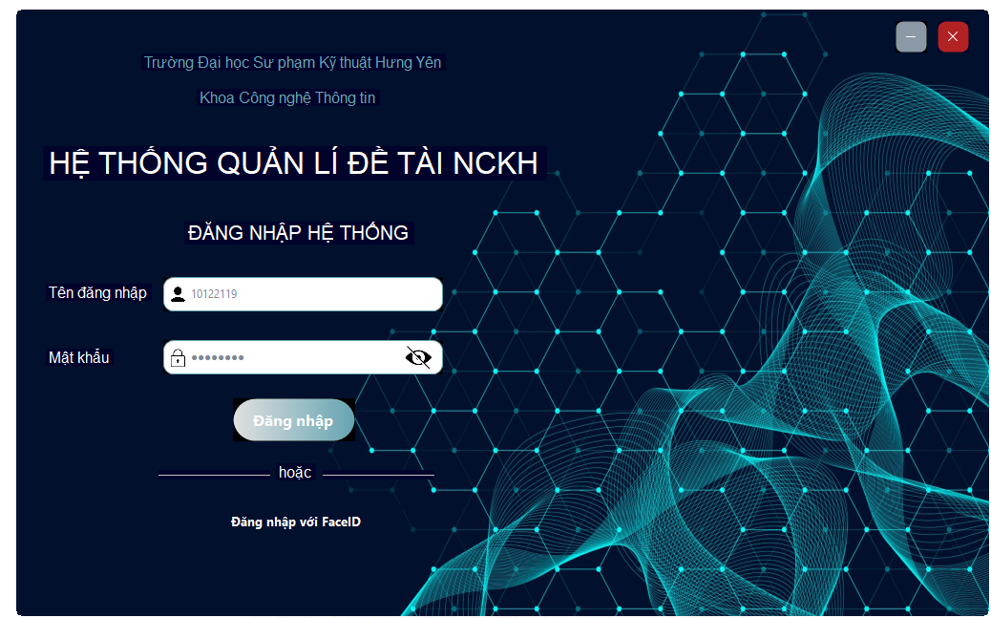

Hình 2.40. Giao diện đăng nhập

### 2.4.2. Giao diện đăng kí đề tài dành cho sinh viên và giáo viên

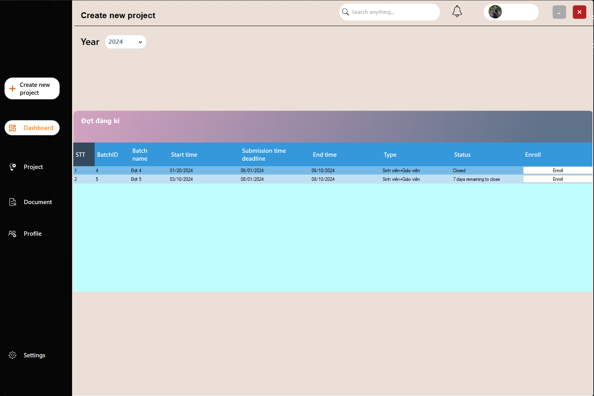

Hình 2.41. Giao diện đăng kí đề tài dành cho sinh viên và giáo viên

### 2.4.3. Giao diện chính quản lí đề tài( dành cho người quản lí)

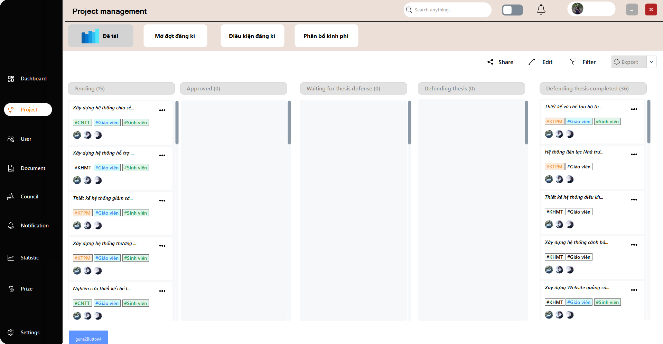

Hình 2.42. Giao diện chính quản lí đề tài

### 2.4.4. Giao diện đề tài( dành cho sinh viên và giáo viên)

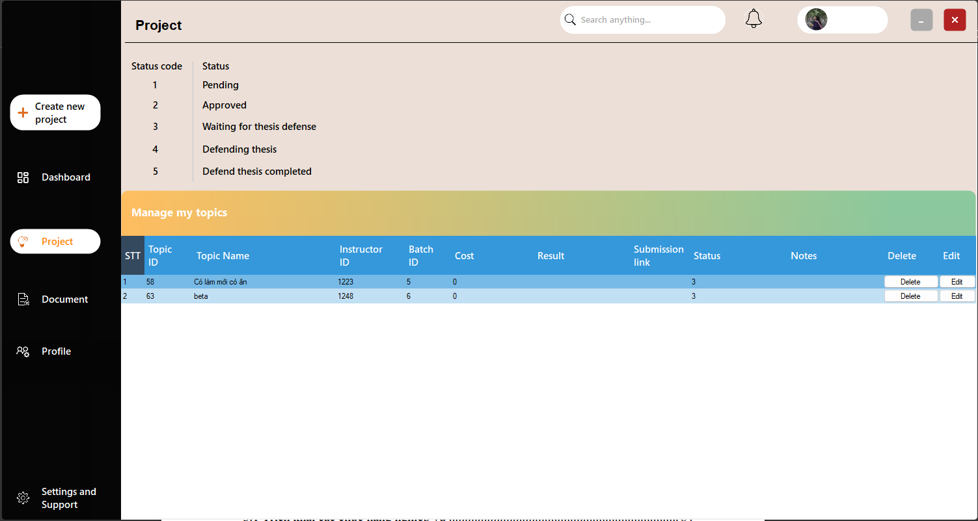

Hình 2.43. Giao diện theo dõi đề tài

### 2.4.5. Giao diện tìm kiếm tài liệu( dành cho sinh viên và giáo viên)

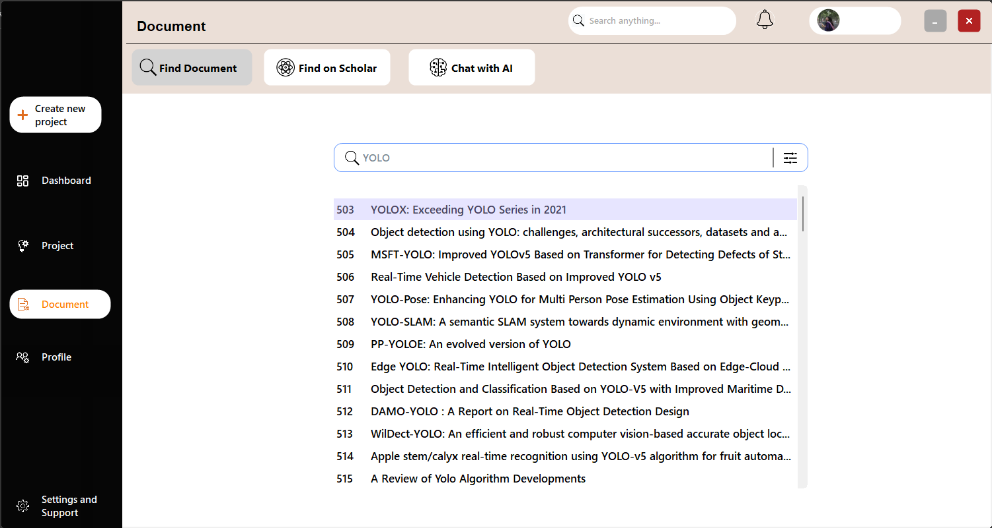

Hình 2.44. Giao diện tìm kiếm tài liệu

### 2.4.6. Giao diện truy cập Google Scholar( dành cho sinh viên và giáo viên)

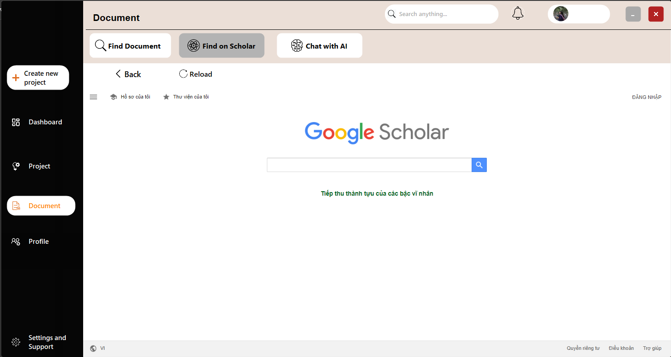

Hình 2.45. Giao diện truy cập Scholar

### 2.4.7. Giao diện ChatWithAI ( dành cho sinh viên và giáo viên)

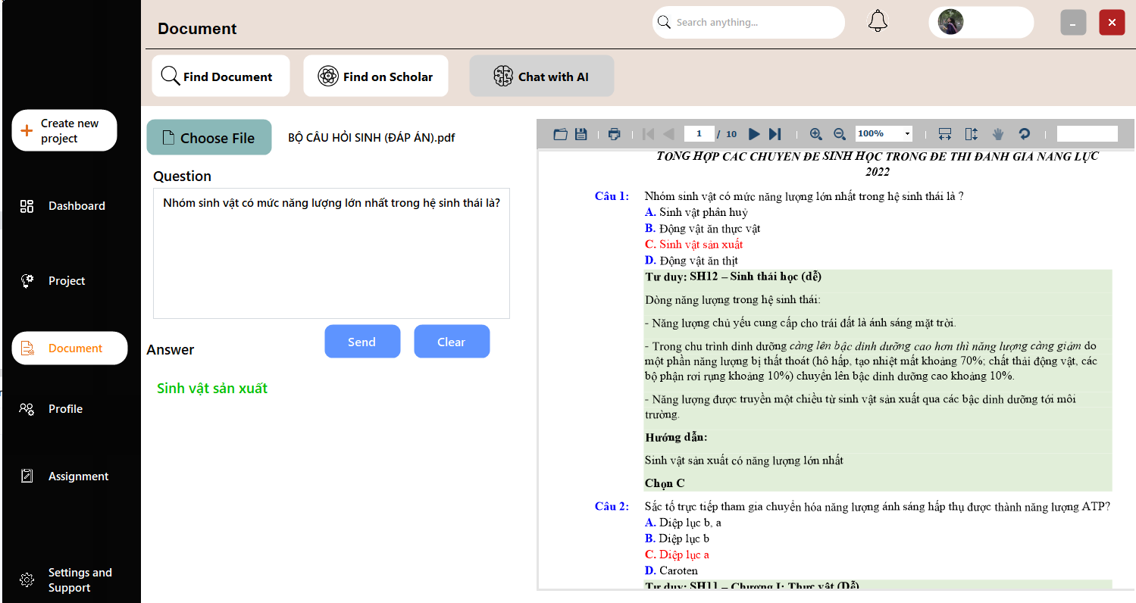

Hình 2.46. Giao diện ChatWithAI

### 2.4.8. Giao diện cá nhân người dùng ( dành cho sinh viên và giáo viên)

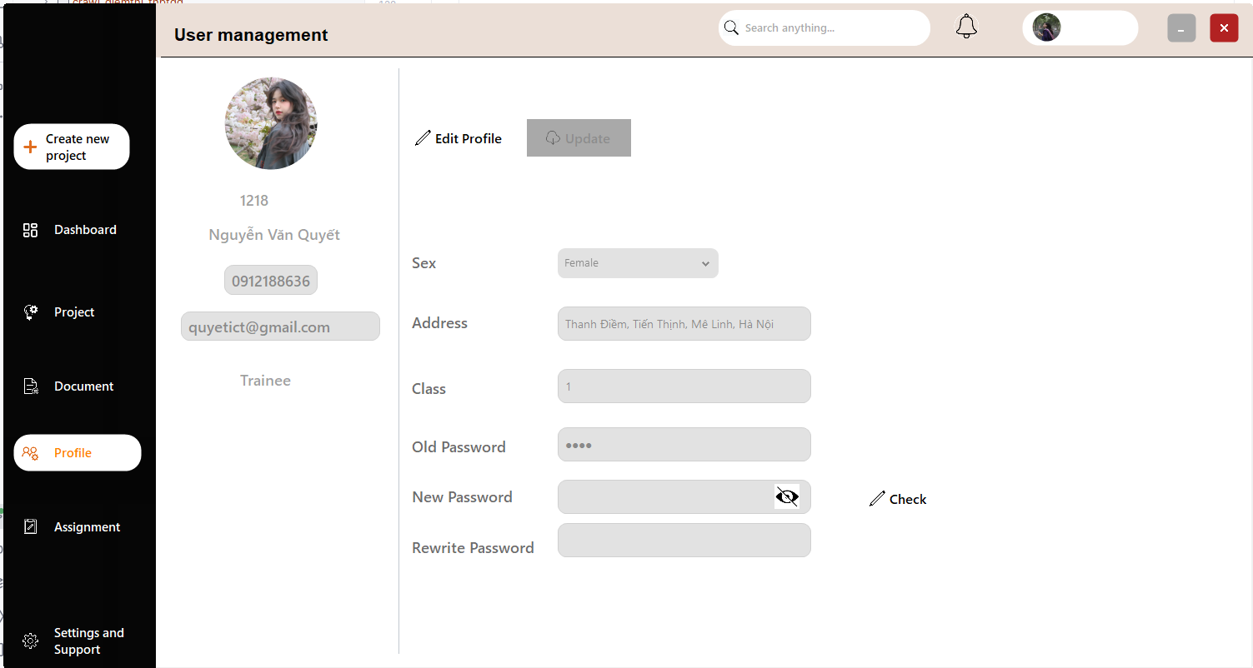

Hình 2.47. Giao diện cá nhân người dùng

### 2.4.9. Giao diện nhận phân công( dành cho giáo viên với vai trò trưởng nhóm)

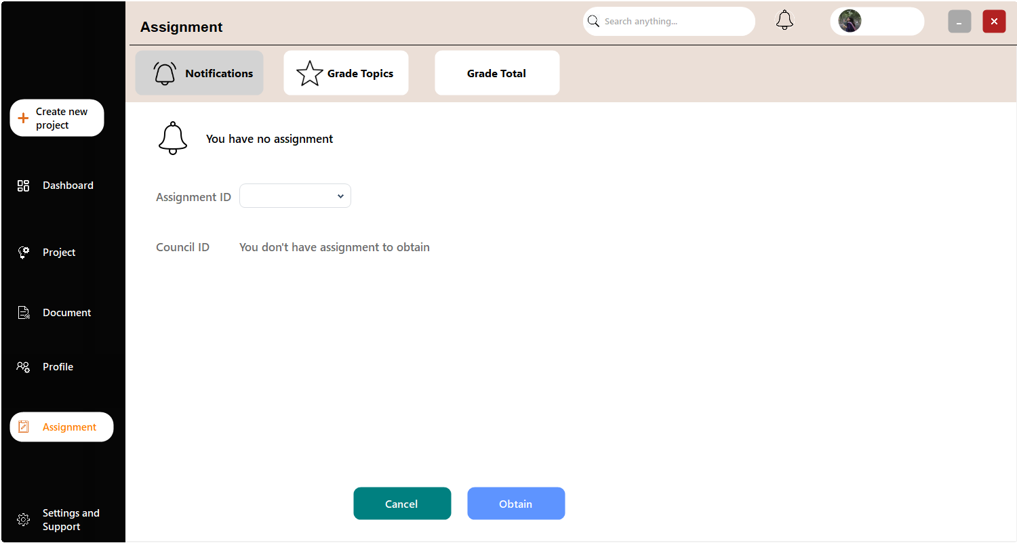

Hình 2.48. Giao diện nhận phân công

### 2.4.10. Giao diện xem đánh giá của các thành viên trong hội đồng

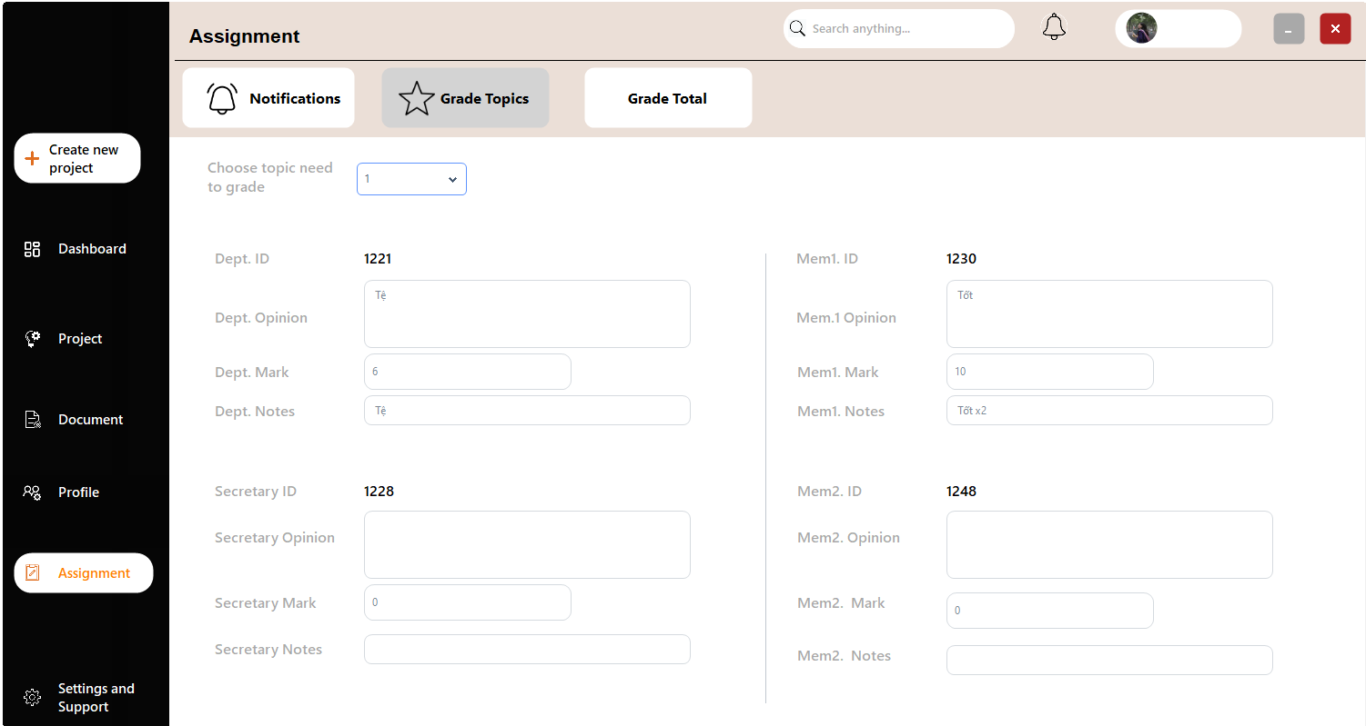

Hình 2.49. Giao diện xem đánh giá

### 2.4.11. Giao diện nộp kết quả chấm đề tài

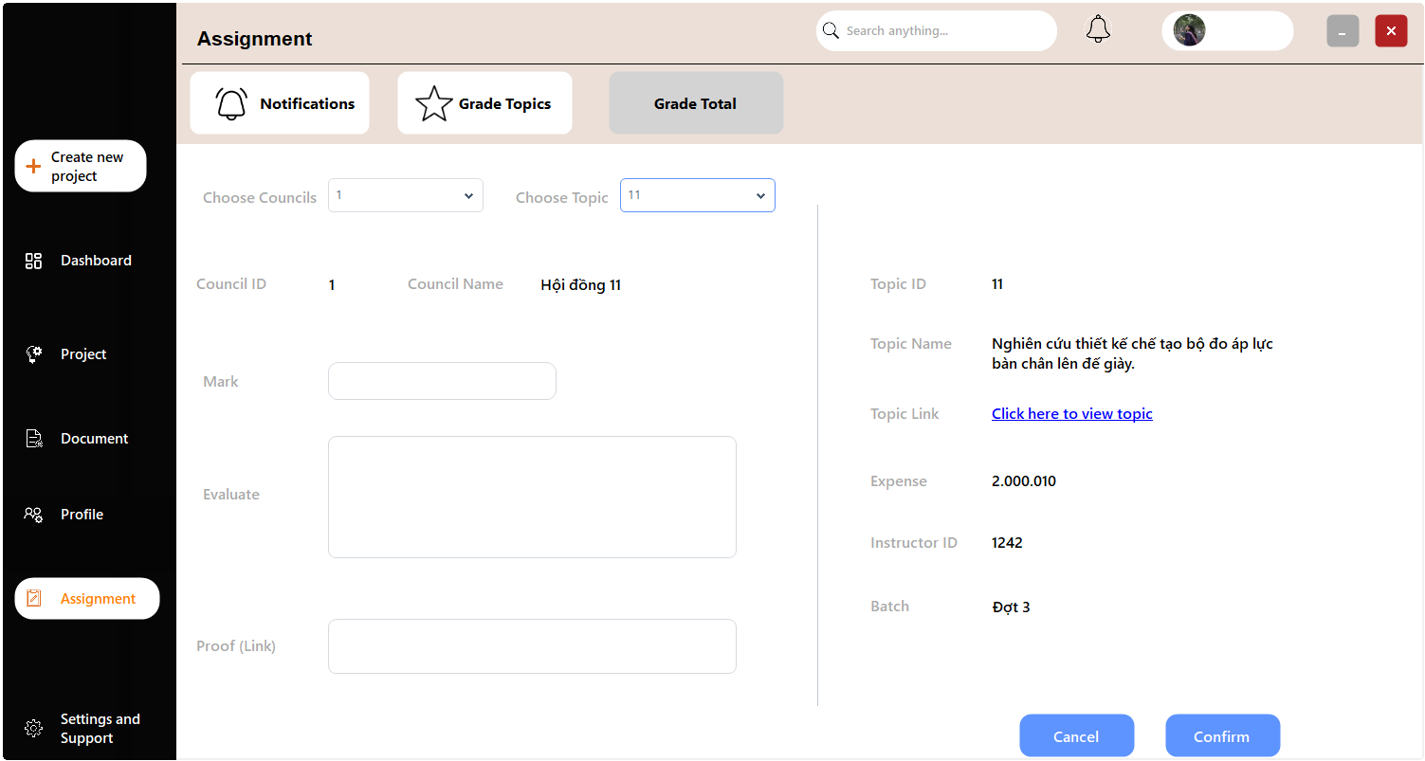

Hình 2.50. Giao diện nộp kết quả chấm đề tài

### 2.4.12. Giao diện cài đặt và hỗ trợ ( dành cho tất cả)

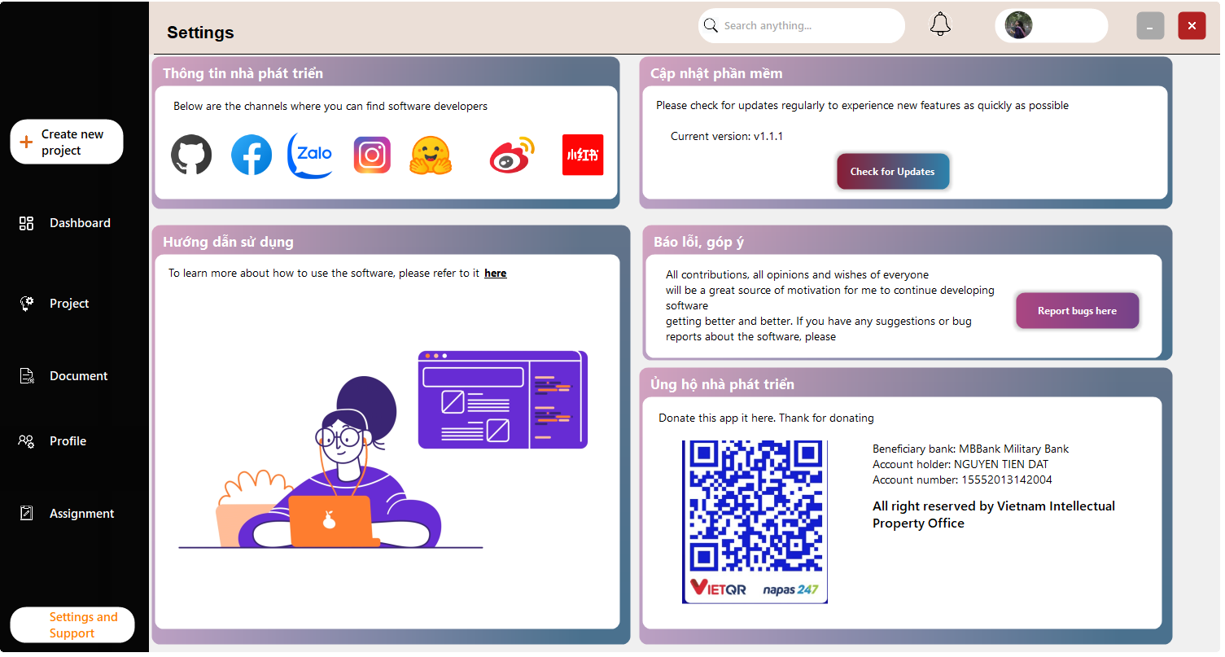

Hình 2.51. Giao diện cài đặt và hỗ trợ

### 2.4.13. Giao diện chính của NQL ( dành cho người quản lí)

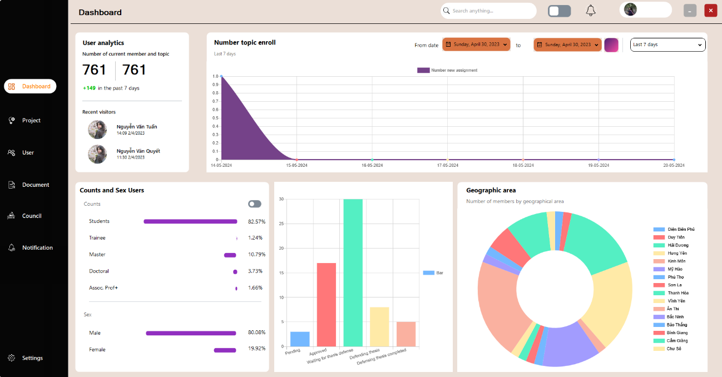

Hình 2.52. Giao diện chính người quản lí

### 2.4.14. Giao diện quản lí các đợt đăng kí đề tài ( dành cho người quản lí)

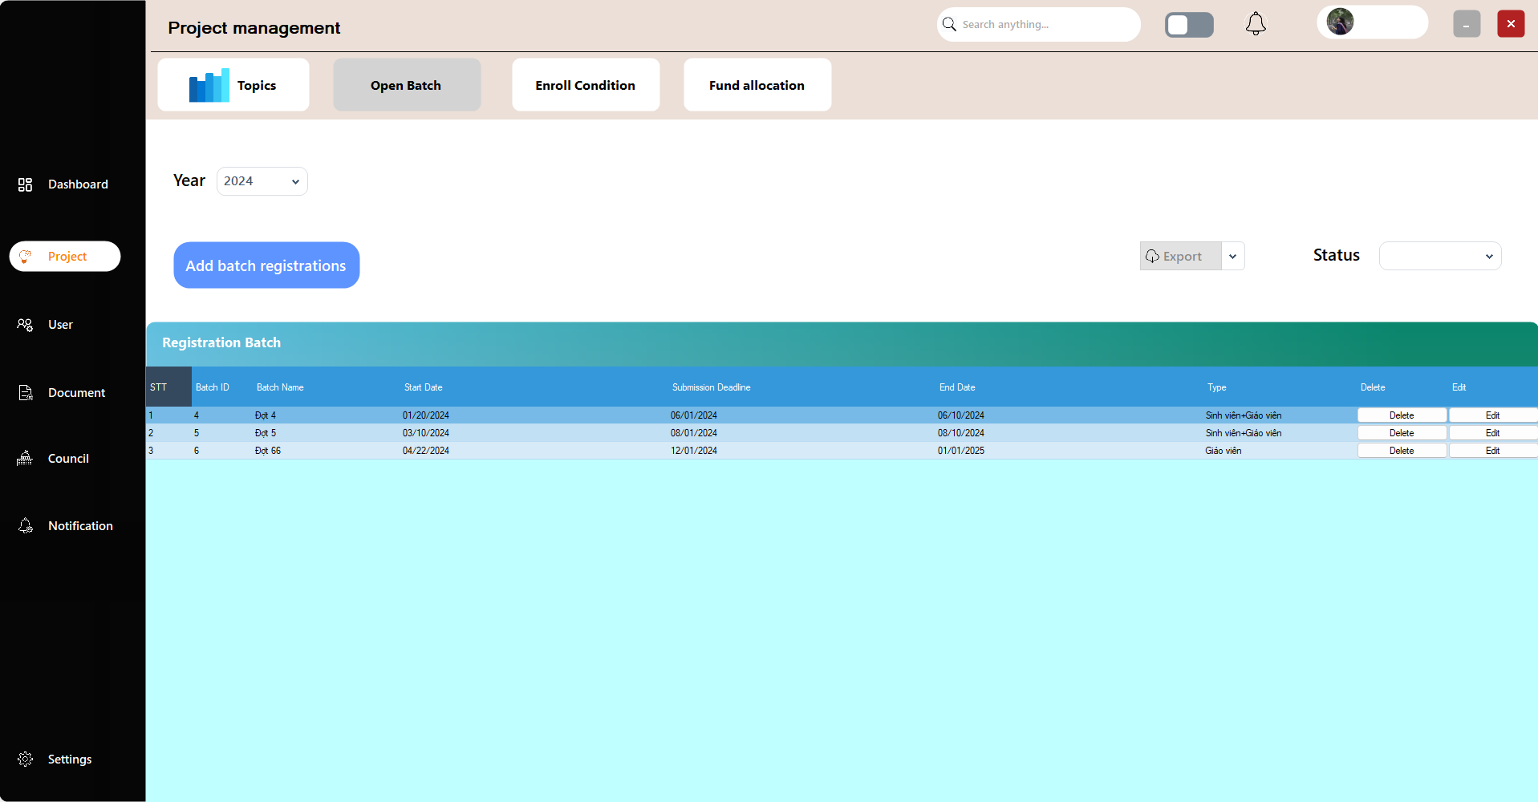

Hình 2.53. Giao diện quản lí đợt đăng kí đề tài

### 2.4.15. Giao diện quản lí điều kiện đăng kí đề tài ( dành cho người quản lí)

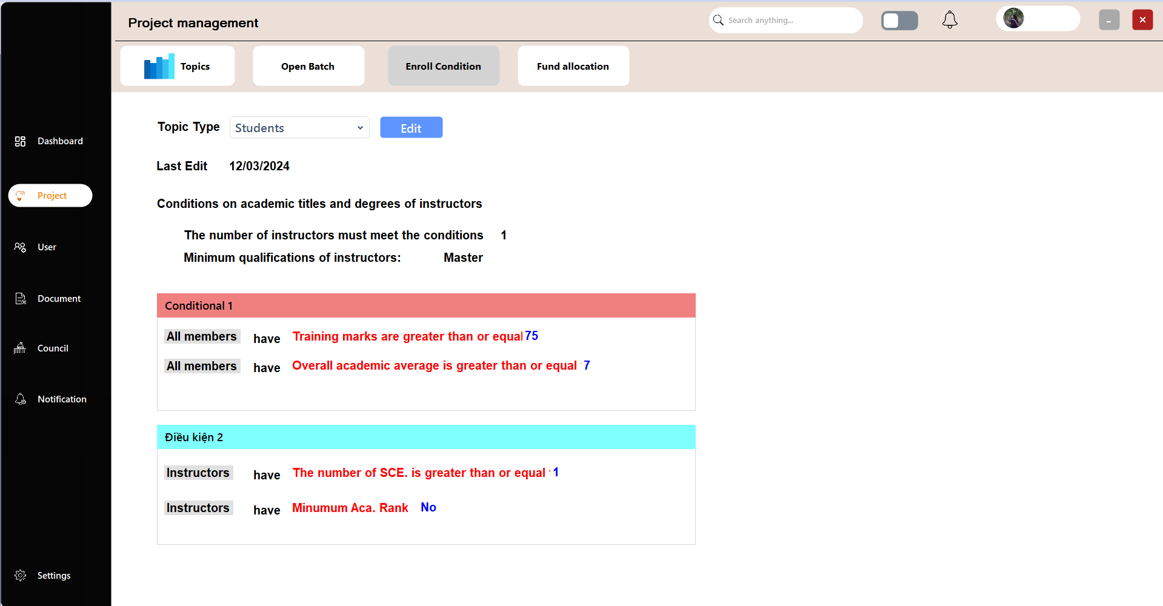

Hình 2.54. Giao diện quản lí điều kiện đăng kí đề tài

### 2.4.16. Giao diện chính quản lí kinh phí cho đề tài ( dành cho người quản lí)

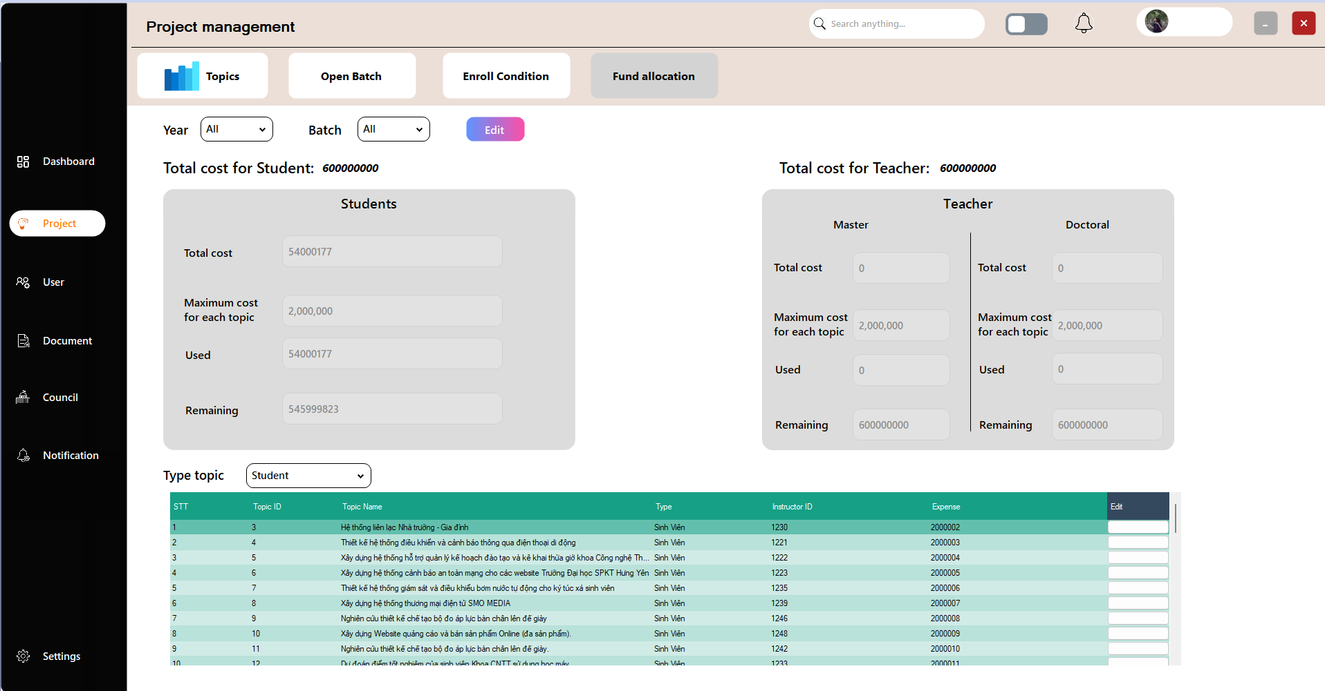

Hình 2.55. Giao diện quản lí kinh phí đề tài

### 2.4.17. Giao diện chính quản lí giáo viên ( dành cho người quản lí)

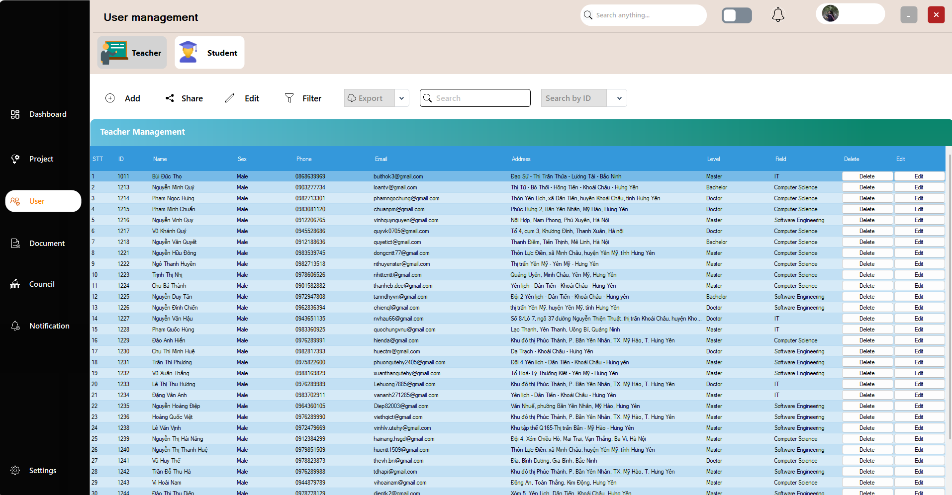

Hình 2.56. Giao diện chính quản lí giáo viên

### 2.4.18. Giao diện chính quản lí sinh viên ( dành cho người quản lí)

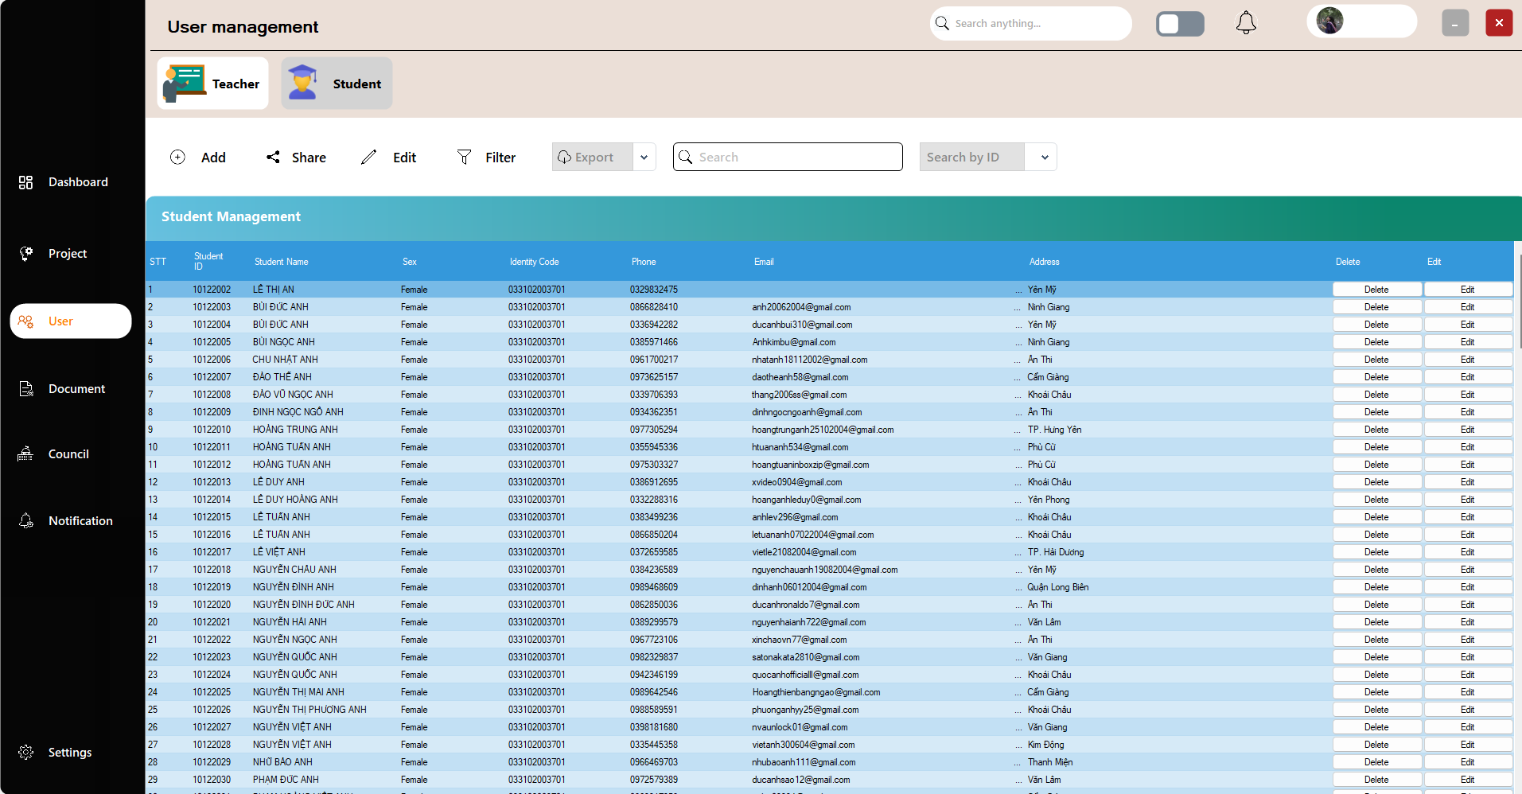

Hình 2.57. Giao diện chính quản lí sinh viên

### 2.4.19. Giao diện chính quản lí tài liệu ( dành cho người quản lí)

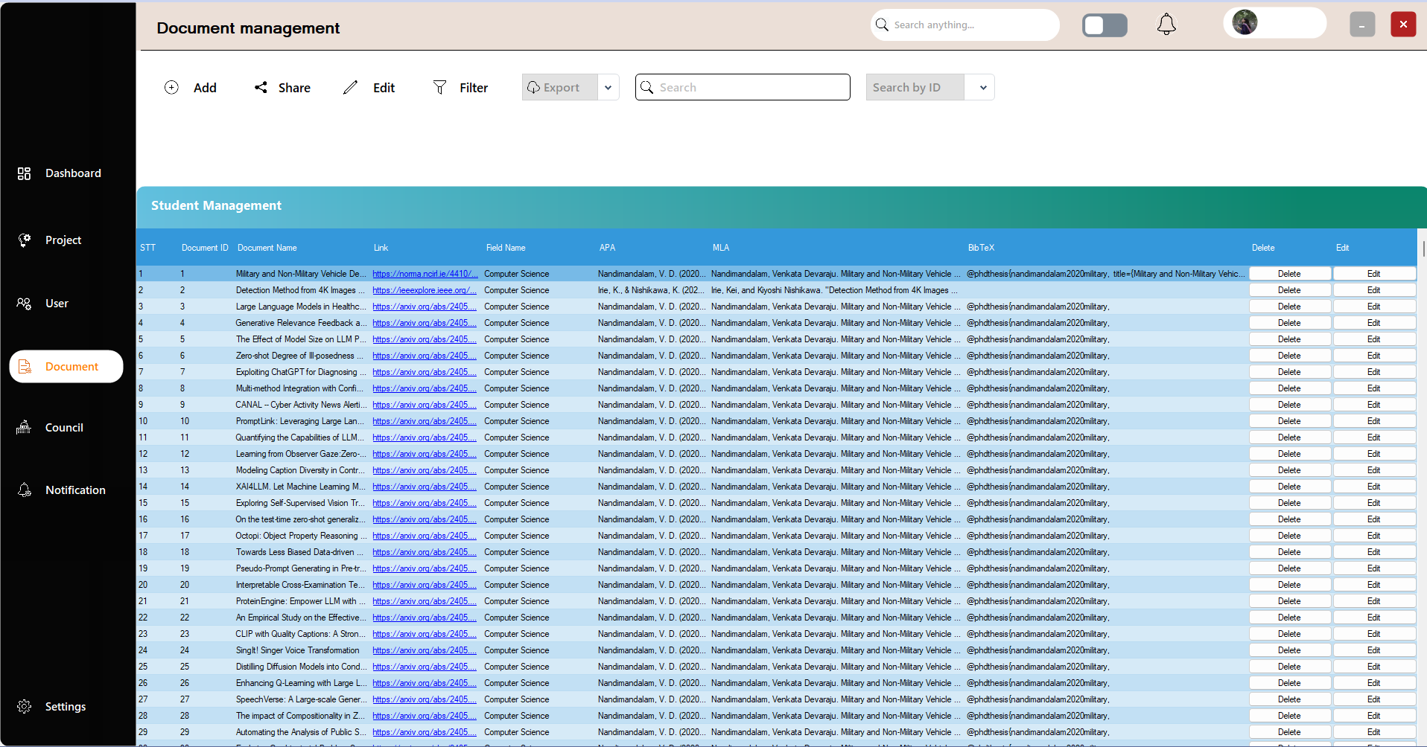

Hình 2.58. Giao diện chính quản lí tài liệu

### 2.4.20. Giao diện chính quản lí hội đồng ( dành cho người quản lí)

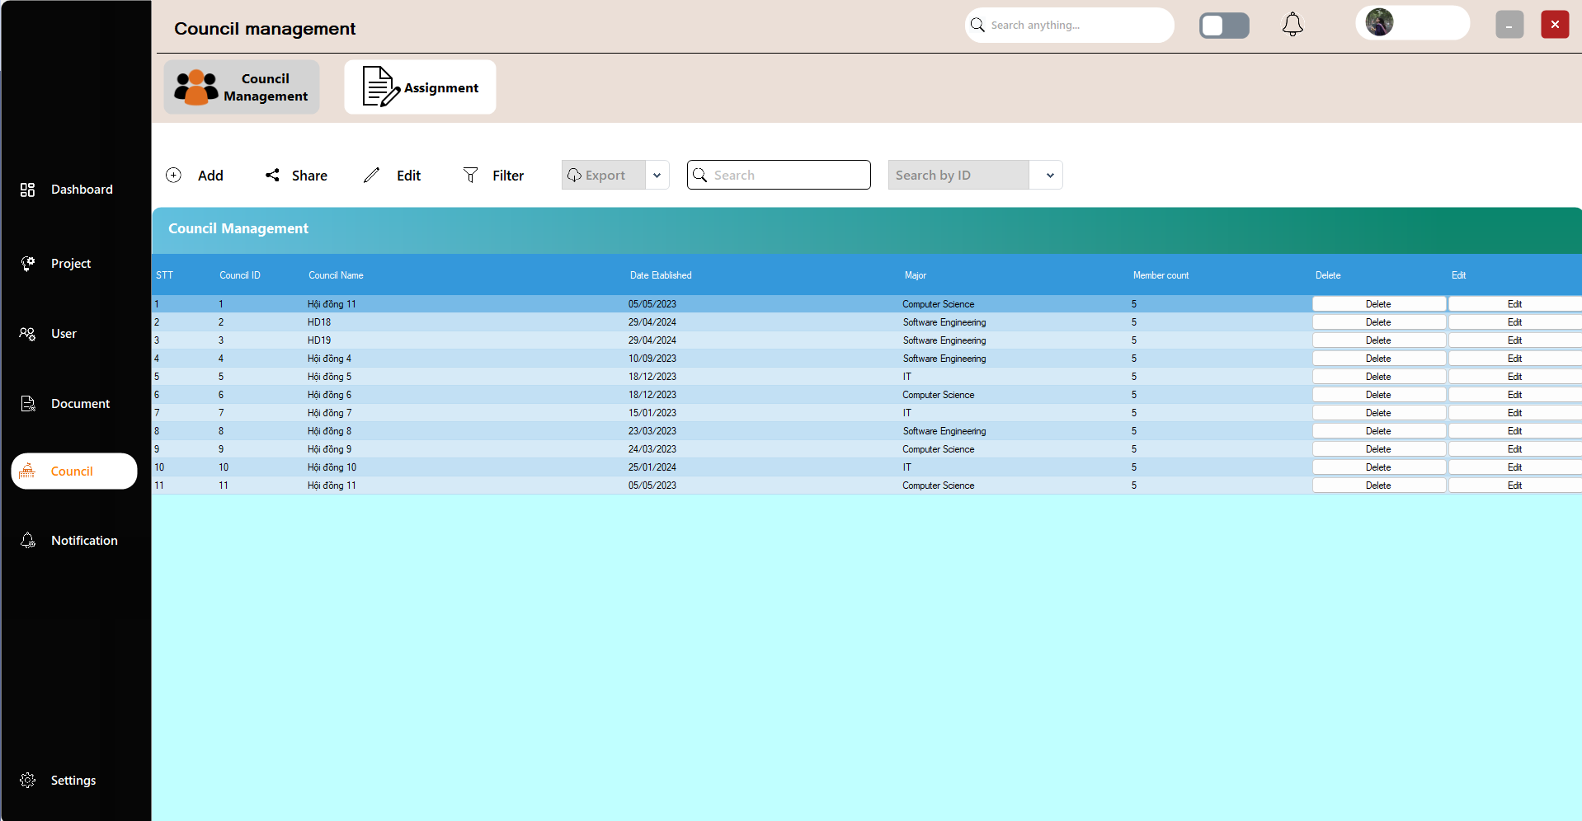

Hình 2.59. Giao diện chính quản lí hội đồng

### 2.4.21. Giao diện chính phân công đề tài( dành cho người quản lí)

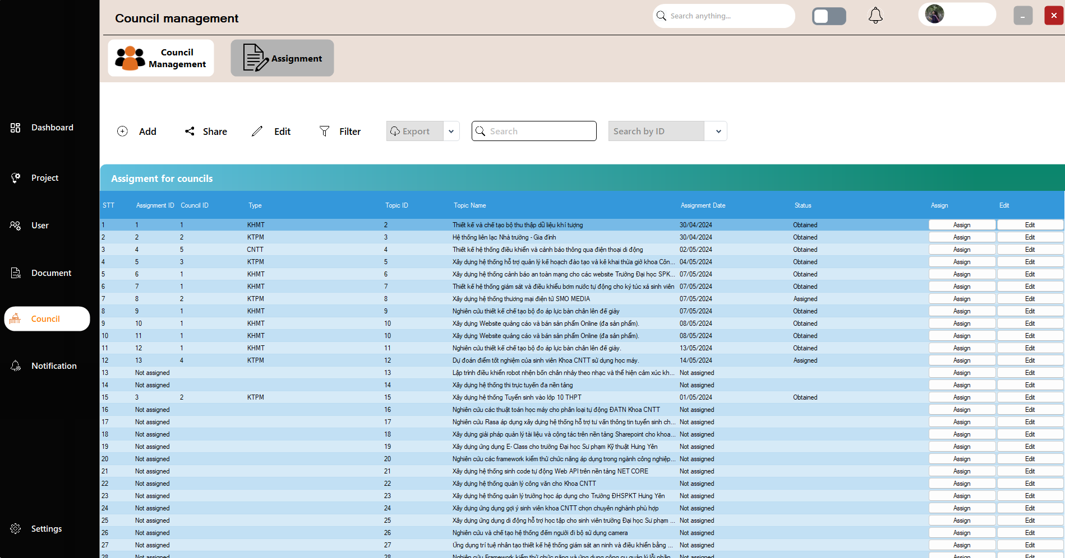

Hình 2.60. Giao diện phân công đề tài

### 2.4.22. Giao diện chính quản lí thông báo cho sinh viên và giáo viên ( dành cho người quản lí)

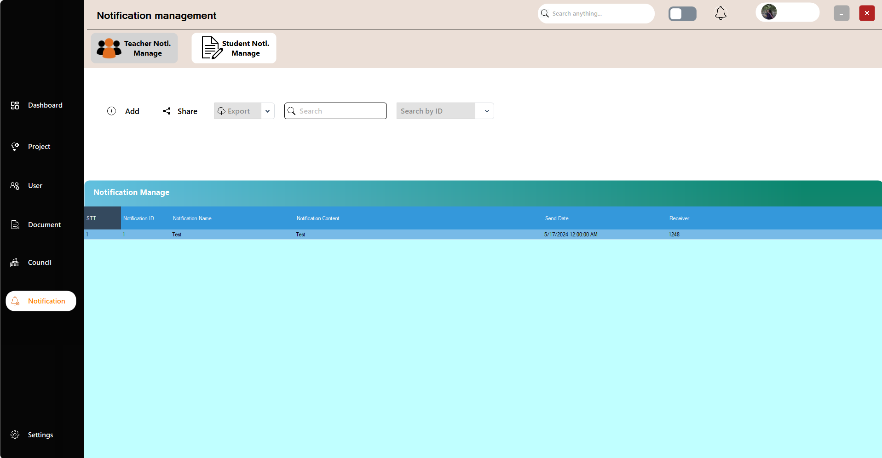

Hình 2.61. Giao diện chính quản lí thông báo cho sinh viên và giáo viên

# XÂY DỰNG ỨNG DỤNG WINDOWS FORM

* 1. Triển khai các chức năng nghiệp vụ
     1. Triển khai chức năng quản lý đề tài, dự án

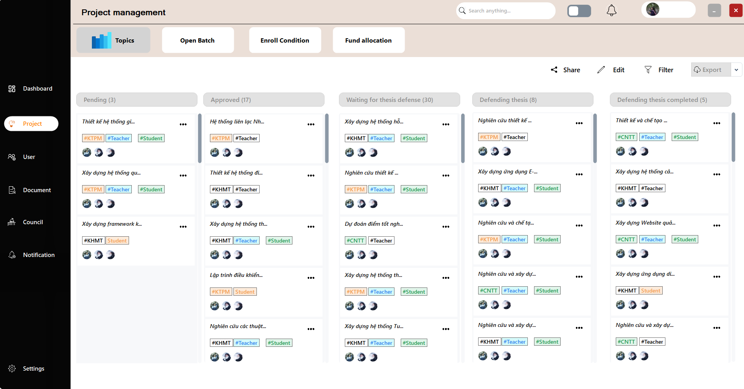

Hình 3.1. Chức năng quản lí đề tài, dự án

Giao diện bao gồm 5 khu vực chính, được phân chia ra thành từng loại trạng thái của đề tài: Khu vực chức năng đề tài chờ duyệt( phần Pending- nằm ở góc bên trái cạnh phần taskbar), khu vực chức năng đề tài đã được chấp nhận ( phần Approved – nằm bên phải của Pending), khu vực chức năng chờ hội đồng nhận bảo vệ ( phần Waiting for thesis defense – nằm bên phải phần approved), phần chờ hội đồng bảo vệ ( Defending thesis- nămf bên phải waiting for thesis defense) và phần cuối là hoàn thành( phần Defending thesis completed- bên phải ngoài cùng).

Tại khu vực chức năng thứ nhất “Pending” bao gồm 1 flow layout panel và các groupbox nằm trong flow-layout-panel đó. Trong groupbox sẽ có tên đề tài, các thẻ phân loại đề tài thuộc về bộ môn nào(khoa học máy tính, kĩ thuật phần mềm hay CNTT), ngoài ra cũng có các thẻ phân loại danh mục thuộc sinh viên hay giáo viên hoặc cả hai. Khi ấn vào một groupbox bất kì thông tin sẽ hiển thị đầy đủ về đề tài đó, bao gồm trạng thái đề tài, tên đề tài, mã đề tài,…

Tai khu vực chức năng còn lại thì cũng sẽ tương đương với khu vực chức năng thứ nhất nhưng hệ thống sẽ truy vấn thông tin khác nhau phù hợp với từng trạng thái của các chức năng. Ngoài ra, hệ thống cũng cung cấp các chức năng cho phép in ra các thông tin đề tài, có thể xuất file PDF, Word hoặc một số file tuỳ ý. Phía trên của các flow-layout panel có các textbox đã được vô hiệu hoá để có thể hiển thị số lượng đề tài trong từng trạng thái.

Khi ấn vào groupbox trong flow-layout-panel, hệ thống sẽ hiển thị thông tin về đề tài đó, người quản lí có thể tuỳ chỉnh và lựa chon một số thông tin của đề tài có thể là sửa, xoá, không chấp nhận đề tài hoặc có thể chuyển đề tài vào trạng thái kế tiếp, người quản lí cũng có thể lựa chọn gửi thông báo qua mail cho một người dùng khác để họ có thể nhận được.

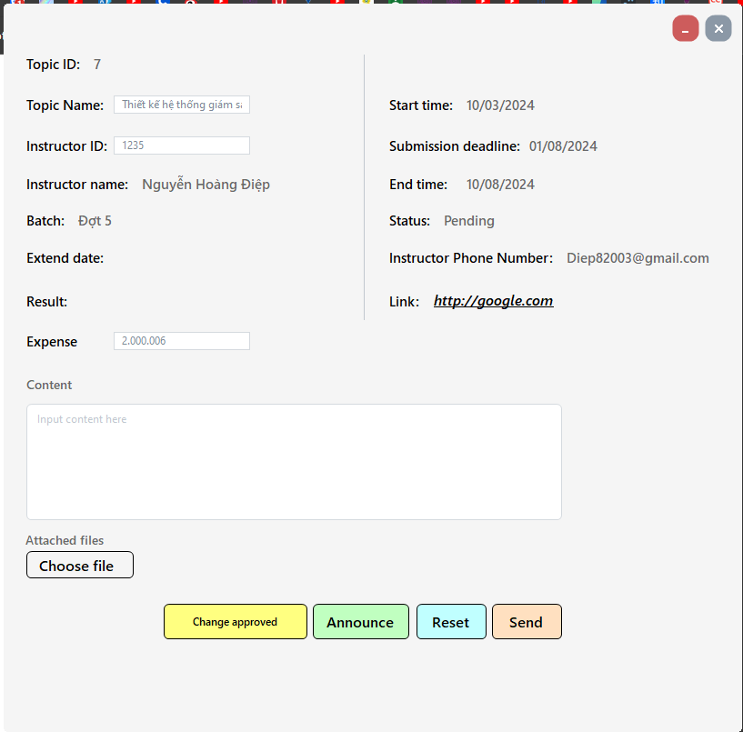

Hình 3.2. Thông tin chi tiết về đề tài, dự án

Sau khi chỉnh sửa đề tài hoặc có thay đổi trên đề tài, hệ thống sẽ hỏi người quản lí có tiếp tục thay đổi không. Nếu tiếp tục thì hệ thống sẽ thực hiện việc thay đổi đó, điều này nhằm tránh những thao tác sai sót không đáng có trong quá trình sử dụng, hạn chế ảnh hưởng xấu đến quá trình công việc. Tại giao diện chi tiết đề tài, hệ thống sẽ hiển thị các thông tin chi tiết bao gồm: Tên đề tài, mã đề tài, mã người hướng dẫn, đợt tham gia, trạng thái, link nộp bài của đề tài. Khi sinh viên nộp bài thì link này sẽ hiển thị lên hệ thống, người quản lí có thể click vào link này để xem chi tiết đề tài. Để đảm bảo link sinh viên gửi lên được chính xác nhất, hệ thống sẽ có kiểm tra bằng biểu thức chính quy ( Regular Expression) trước khi có thể gửi.

Người quản lí cũng có thể chọn in danh sách hiện tại bằng máy in, lưu file word hoặc cũng có thể lưu file PDF nếu cần. Trong giao diện chính quản lí đề tài, phần combobox “Export” có 6 phần chính để người quản lí có thể thực hiện xuất ra file bao gồm: All, Pending, Approved, Waiting for thesis defense, Defending thesis và Defending thesis completed.

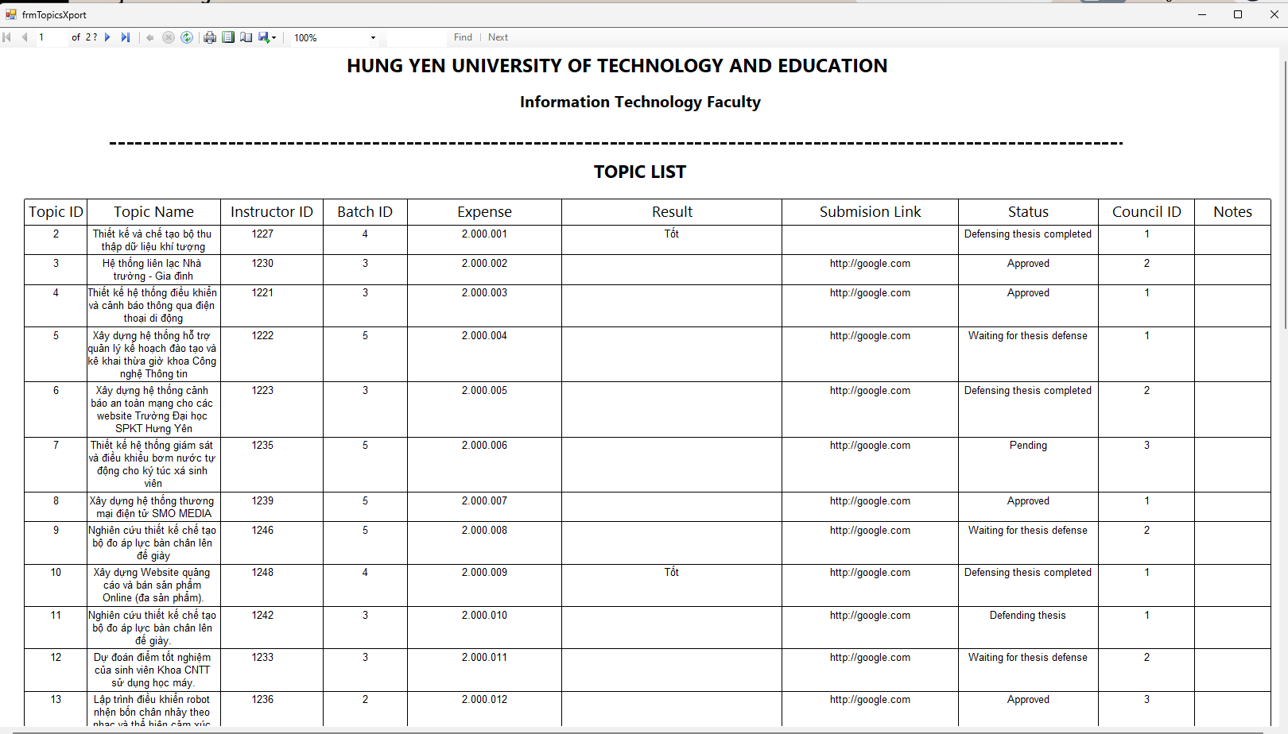

Hình 3.3. Xem trước khi in đề tài, dự án

Trong phần in này chia ra làm 2 phần là phần nội dung và phần xuất ra các tệp văn bản tuỳ theo í của người dùng. Người quản lí có thể thực hiện thao tác phóng to, thu nhỏ các file, chuyển sang trang khác trước khi in,…

* + 1. Triển khai chức năng quản lí người dùng( Dành cho quản trị viên)

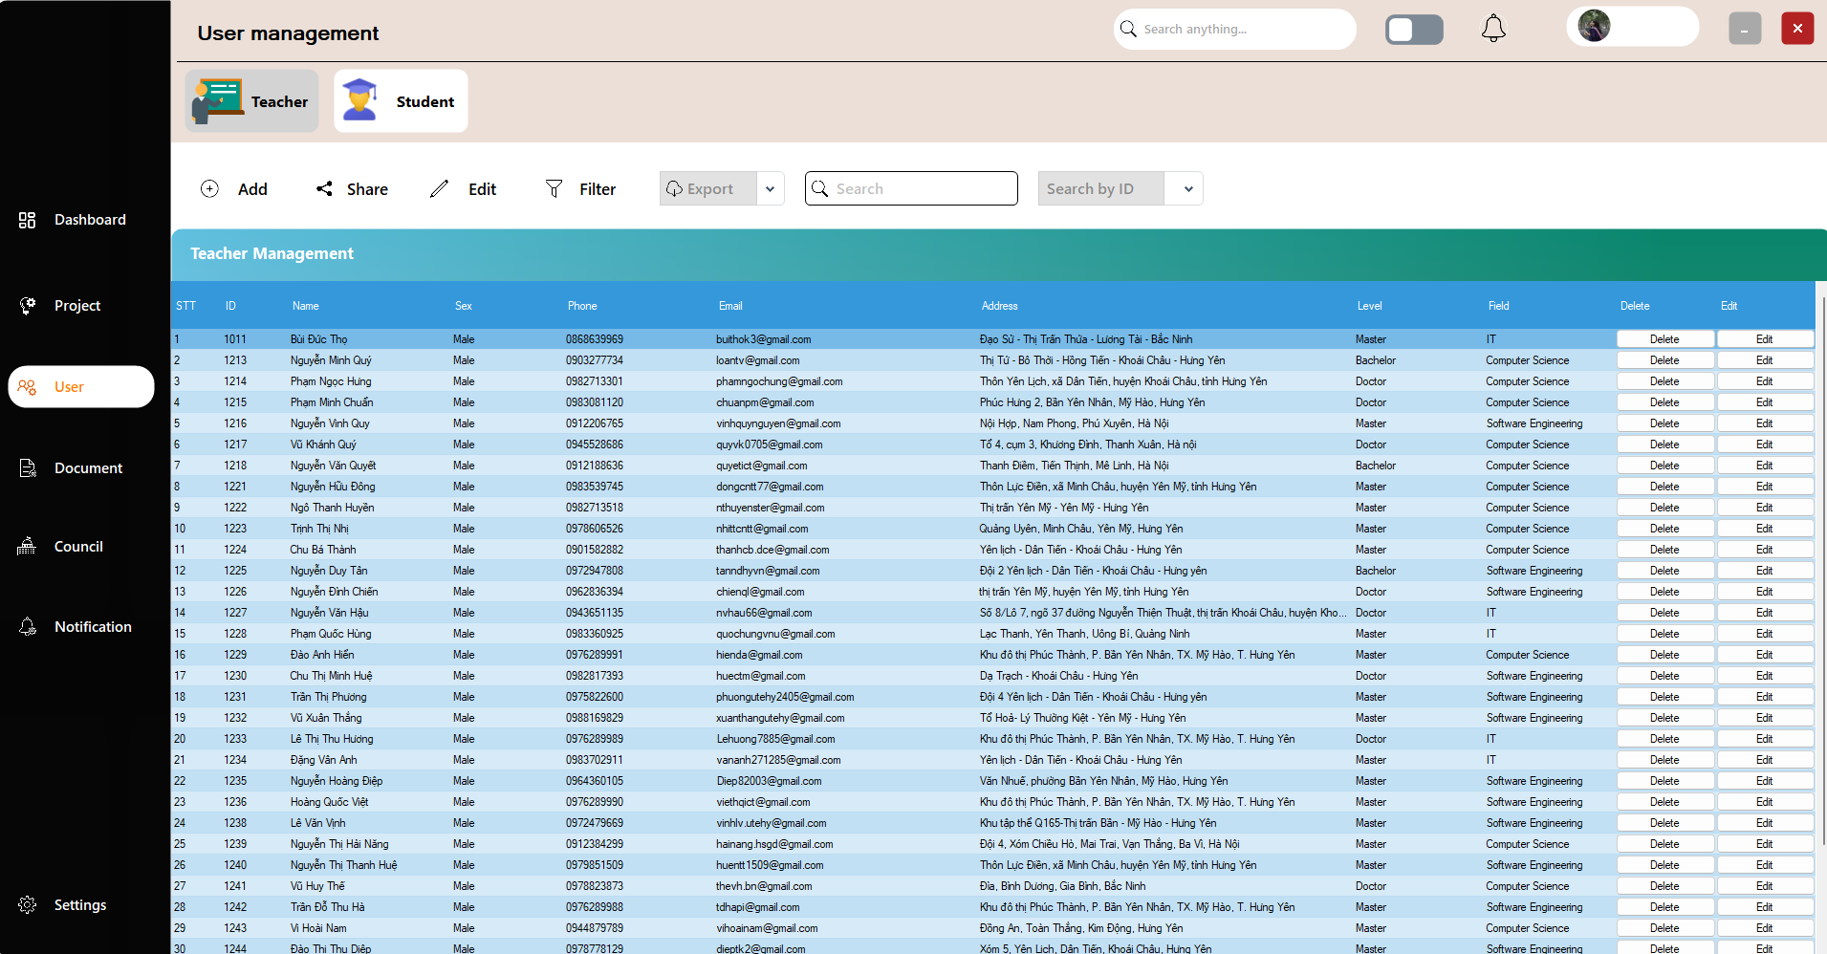

Hình 3.4. Chức năng quản lí người dùng( giáo viên và sinh viên)

Bên cạnh công việc quản lí đề tài cơ bản, hệ thống cũng cung cấp phần cho phép quản lí người dùng, cả sinh viên và giáo viên. Về cơ bản giao diện quản lí giáo viên và sinh viên là giống nhau, chỉ có sự khác biệt về đối tượng quản lí.

Giao diện cũng sẽ được chia thành thành hai phần chính là DataGridView và phần nút bấm thao tác bên trên. Khi mở giao diện lên, dữ liệu sẽ tự động đẩy vào DataGridView để người quản lí có thể tiện thao tác. Trong DataGridView gồm có chín cột dữ liệu và 2 cột nút bấm để thao tác với dữ liệu đó. Người quản lí có thể thực hiện sắp xếp theo số thứ tự bằng cách ấn vào tên cột, hệ thống sẽ sắp xếp cho người dùng. Chính cột dữ liệu bao gồm các dữ liệu về: Số thứ tự, mã người dùng, tên người dùng, giới tính, số điện thoại,….và hai cột nút bấm là sửa và xoá.

Trong DataGridView, với 2 cột nút bấm người quản lí có thể chọn sửa hoặc xoá. Khi chọn xoá, hệ thống sẽ hiển thị một cảnh báo xác nhận có chắc xoá không. Nếu người quản lí xác nhận là đúng thì hệ thống sẽ xoá và làm mới DataGridView, nếu chọn huỷ thì sẽ giữ nguyên và không thay đổi dữ liệu. Khi chọn sửa, hệ thống sẽ hiển thị một form mới với thông tin về đề tài cùng dòng mà người quản lí chọn nút sửa. Thông tin hiển thị trong đề tài sẽ là thông tin chi tiết của người dùng đó.

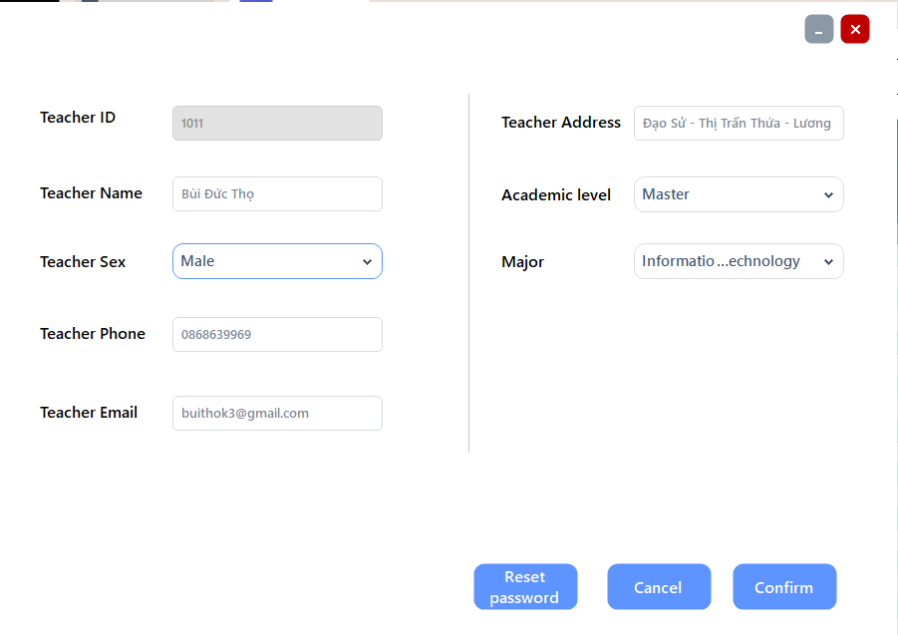

Hình 3.5. Chi tiết người dùng

Trong form chỉnh sửa người dùng này, người dùng có thể thay đổi tên giáo viên đó, giới tính của giáo viên đó, số điện thoại, email, địa chỉ, học vị và chuyên ngành của giáo viên. Sau khi thực hiện thay đổi, người quản lí chọn button confirm để xác nhận thông tin lưu và hệ thống sẽ lưu thông tin này vào hệ thống. Nếu người quản lí không muốn thay đổi có thể chọn “Huỷ” hoặc button “Cancel”. Khi người quản lí chọn button này hệ thống sẽ huỷ mọi thay đổi hiện tại và thoát về giao diện chính quản lí người dùng. Bên cạnh đó, hệ thống cũng cung cấp một button “Reset Password” để khi người dùng quên mật khẩu có thể thực hiện cài đặt lại về mật khẩu gốc. Sau khi chọn button “Reset Password” thì hệ thống sẽ cài lại mật khẩu mặc định là mã người dùng đó

Trong form giao diện chính, phần thứ hai hệ thống cung cấp một button như: Add. Edit, Filter, Export hoặc có thể tìm kiếm thông tin người dùng. Khi người quản lí chọn button “Add”, hệ thống sẽ hiển thị một form mới với trống thông tin.

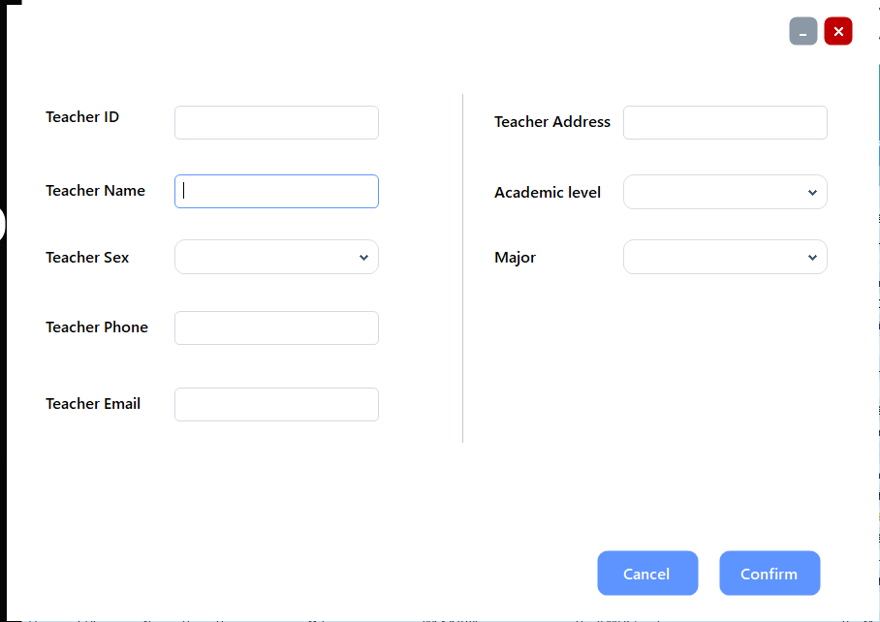

Hình 3.6. Thêm mới người dùng

Người quản lí sẽ thực hiện thao tác nhập thông tin vào form đăng kí này, thông tin đăng kí bao gồm: Mã giáo viên, Tên giáo viên, giới tính, số điện thoại, email, địa chỉ, học vị và chuyên ngành. Sau khi nhập đầy đủ thông tin, người quản lí sẽ ấn button “Confirm” để xác nhận việc thêm giáo viên mới. Nếu trong số các trường thông tin phía trên có trường thông tin bị trống, hệ thống sẽ báo lỗi và yêu cầu nhập thông tin đầy đủ. Nếu người quản lí chọn button “Cancel” hệ thống sẽ huỷ tất các thao tác người dùng vừa thực hiện trước đó và thoát ra form chính. Nếu người quản lí chọn button “Edit” trong form chính, hệ thống sẽ thực hiện tương tự như Edit trong DataGridView, lấy cột id của index hiện tại của DataGridView và thực hiện truy vấn sau đó hiển thị lên màn hình. Với combobox “Export” sẽ gồm có 2 phần: export vào file excel và xem trước khi in( có thể in dạng file khác như PDF, docx,…). Nếu người quản lí chọn export vào file excel thì hệ thống sẽ hỏi tên file trước khi lưu. Sau khi nhập đầy đủ thông tin và chọn xác nhận thì hệ thống sẽ lưu vào đường dẫn đã chọn. Nếu người quản lí chọn xem trước khi in, hệ thống sẽ mở một phần xem trước để in. Phần này cũng giống phần export của đề tài phía trên.

Khi người quản lí muốn tìm thông tin trong DataGridView, người quản lí có thể nhận chuỗi cần tìm vào ô textbox “Search”, hệ thống sẽ thực hiện truy vấn ra các thông tin phù hợp với thông tin nhập vào. Mặc định tìm kiếm sẽ là tìm kiếm dựa trên ID của người dùng. Để thay đổi sang tìm kiếm tên hoặc tìm kiếm một phần khác, người quản lí có thể thay đổi giá trị tại combobox “Search by ID” thành giá trị khác. Sau đó nhập giá trị vào ô “Search” và hệ thống sẽ tự động tìm kiếm. Nếu người quản lí muốn xuất tìm kiếm đó ra file thì chỉ cần chọn Export và chức năng 2, hệ thống sẽ tự động xuất ra file.

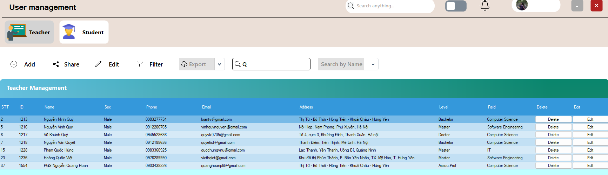

Hình 3.7. Chức năng tìm kiếm người dùng

* + 1. Triển khai chức năng quản lí tài liệu ( dành cho quản trị viên)

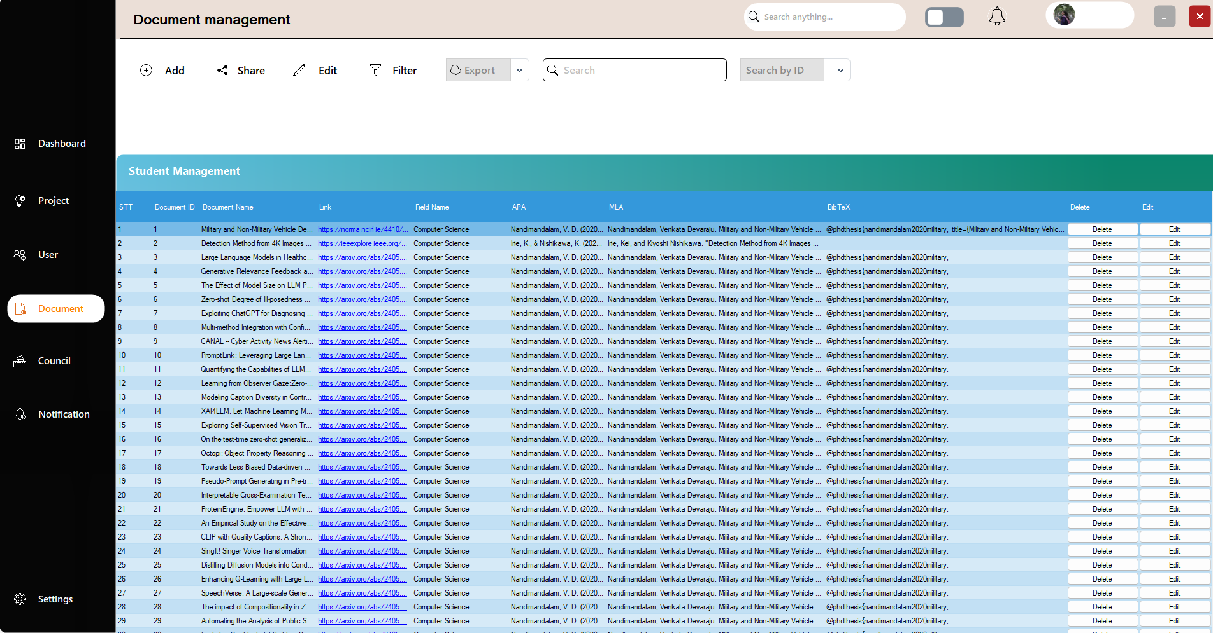

Hình 3.8. Chức năng quản lí tài liệu

Bên cạnh công việc quản lí bên trên, hệ thống cũng cung cấp phần cho phép quản lí tài liệu. Giao diện cũng sẽ được chia thành thành hai phần chính là DataGridView và phần nút bấm thao tác bên trên. Khi mở giao diện lên, dữ liệu sẽ tự động đẩy vào DataGridView để người quản lí có thể tiện thao tác. Trong DataGridView gồm có chín cột dữ liệu và 2 cột nút bấm để thao tác với dữ liệu đó. Người dùng có thể thực hiện sắp xếp theo số thứ tự bằng cách ấn vào tên cột, hệ thống sẽ sắp xếp cho người dùng. Chính cột dữ liệu bao gồm các dữ liệu về: STT, Mã tài liệu, tên tài liệu, đường dẫn tài liệu, chuyên ngành, APA, MLA, BibTeX….và ba cột nút bấm là sửa và xoá và link label đường dẫn tài liệu.

Trong DataGridView, với 2 cột nút bấm người quản lí có thể chọn sửa hoặc xoá. Khi chọn xoá, hệ thống sẽ hiển thị một cảnh báo xác nhận có chắc xoá không. Nếu người quản lí xác nhận là đúng thì hệ thống sẽ xoá và làm mới DataGridView, nếu chọn huỷ thì sẽ giữ nguyên và không thay đổi dữ liệu. Khi chọn sửa, hệ thống sẽ hiển thị một form mới với thông tin về đề tài cùng dòng mà người quản lí chọn nút sửa. Thông tin hiển thị trong đề tài sẽ là thông tin chi tiết của tài liệu đó.

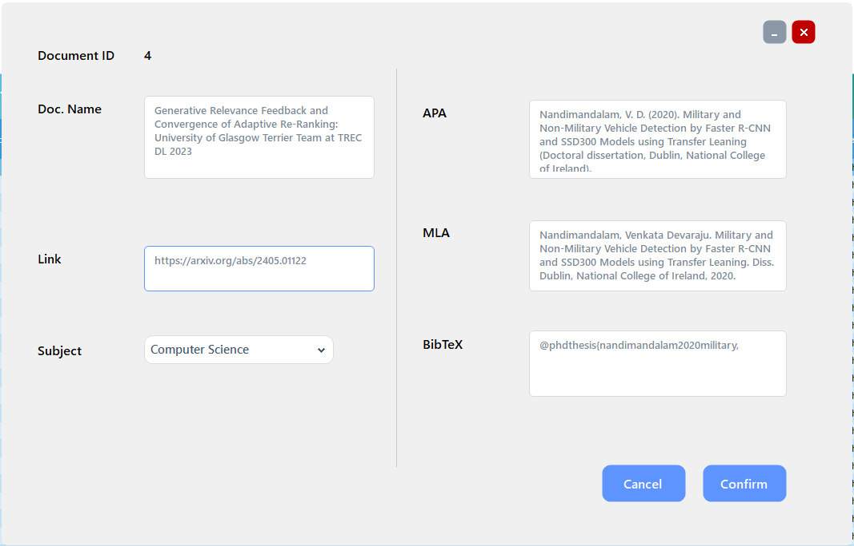

Hình 3.9. Chi tiết tài liệu và sửa tài liệu

Trong form chỉnh sửa tài liệu, người quản lí có thể thay đổi tên tài liệu đó, link của tài liệu đó, APA, MLA, BibTeX của tài liệu. Sau khi thực hiện thay đổi, người dùng chọn button confirm để xác nhận thông tin lưu và hệ thống sẽ lưu thông tin này vào hệ thống. Nếu người quản lí không muốn thay đổi có thể chọn “Huỷ” hoặc button “Cancel”. Khi người quản lí chọn button này hệ thống sẽ huỷ mọi thay đổi hiện tại và thoát về giao diện chính quản lí tài liệu.

Trong form giao diện chính, phần thứ hai hệ thống cung cấp một button như: Add. Edit, Filter, Export hoặc có thể tìm kiếm thông tin người dùng. Khi người quản lí chọn button “Add”, hệ thống sẽ hiển thị một form mới với trống thông tin.

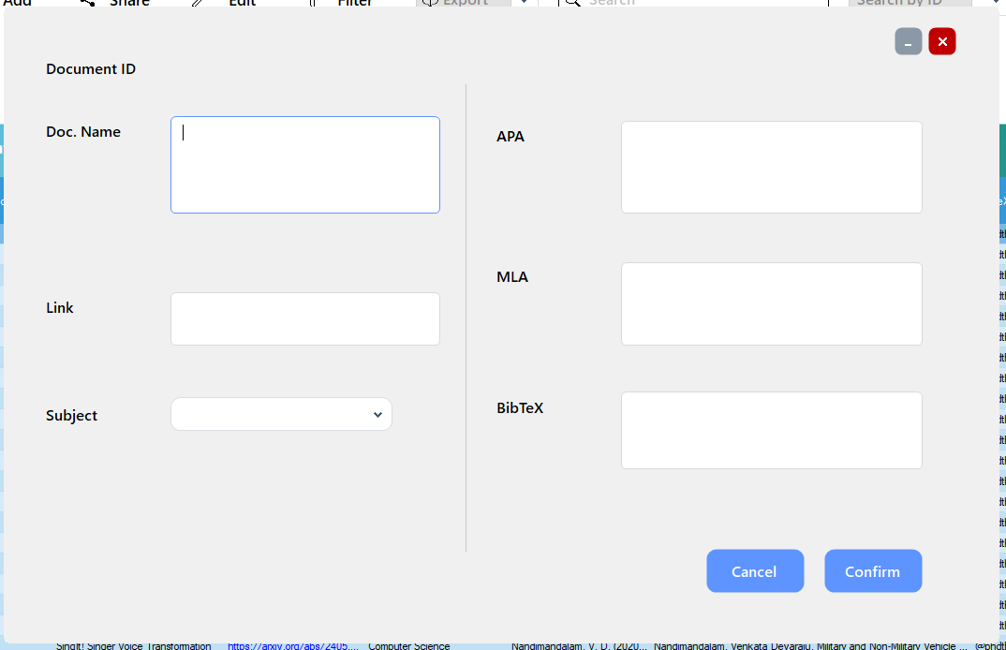

Người quản lí sẽ thực hiện thao tác nhập thông tin vào form đăng kí này, thông tin đăng kí bao gồm: Tên tài liệu, Link tài liệu, bộ môn, APA, MLA, BibTeX. Sau khi nhập đầy đủ thông tin, người quản lí sẽ ấn button “Confirm” để xác nhận việc thêm tài liệu mới. Nếu trong số các trường thông tin phía trên có trường thông tin bị trống, hệ thống sẽ báo lỗi và yêu cầu nhập thông tin đầy đủ. Nếu người quản lí chọn button “Cancel” hệ thống sẽ huỷ tất các thao tác người dùng vừa thực hiện trước đó và thoát ra form chính. Nếu người quản lí chọn button “Edit” trong form chính, hệ thống sẽ thực hiện tương tự như Edit trong DataGridView, lấy cột id của index hiện tại của DataGridView và thực hiện truy vấn sau đó hiển thị lên màn hình. Với combobox “Export” sẽ gồm có 2 phần: export vào file excel và xem trước khi in( có thể in dạng file khác như PDF, docx,…). Nếu người quản lí chọn export vào file excel thì hệ thống sẽ hỏi tên file trước khi lưu. Sau khi nhập đầy đủ thông tin và chọn xác nhận thì hệ thống sẽ lưu vào đường dẫn đã chọn. Nếu người quản lí chọn xem trước khi in, hệ thống sẽ mở một phần xem trước để in. Phần này cũng giống phần export của đề tài và người dùng phía trên. Bên cạnh đó, người quản lí cũng có thể ấn vào phần link bất kì trong DataGridView, hệ thống sẽ tự động điều hướng tới đường link đó.

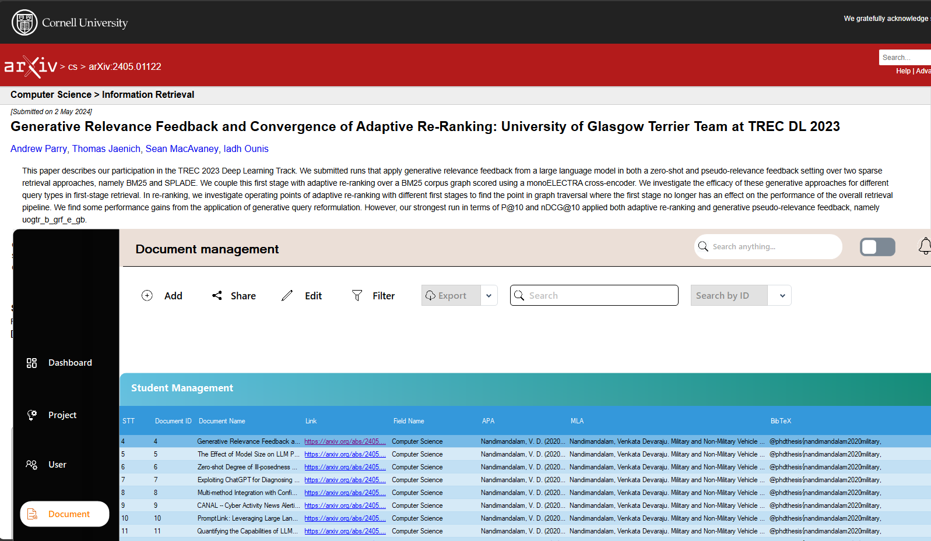

Hình 3.10. Hệ thống điều hướng đến trang web của tài liệu

Khi người quản lí muốn tìm thông tin trong DataGridView, người quản lí có thể nhận chuỗi cần tìm vào ô textbox “Search”, hệ thống sẽ thực hiện truy vấn ra các thông tin phù hợp với thông tin nhập vào. Mặc định tìm kiếm sẽ là tìm kiếm dựa trên ID của đề tài. Để thay đổi sang tìm kiếm tên hoặc tìm kiếm một phần khác, người quản lí có thể thay đổi giá trị tại combobox “Search by ID” thành giá trị khác. Sau đó nhập giá trị vào ô “Search” và hệ thống sẽ tự động tìm kiếm. Nếu người quản lí muốn xuất tìm kiếm đó ra file thì chỉ cần chọn Export và chức năng 2, hệ thống sẽ tự động xuất ra file.

* + 1. Triển khai chức năng quản lí hội đồng(dành cho quản trị viên)

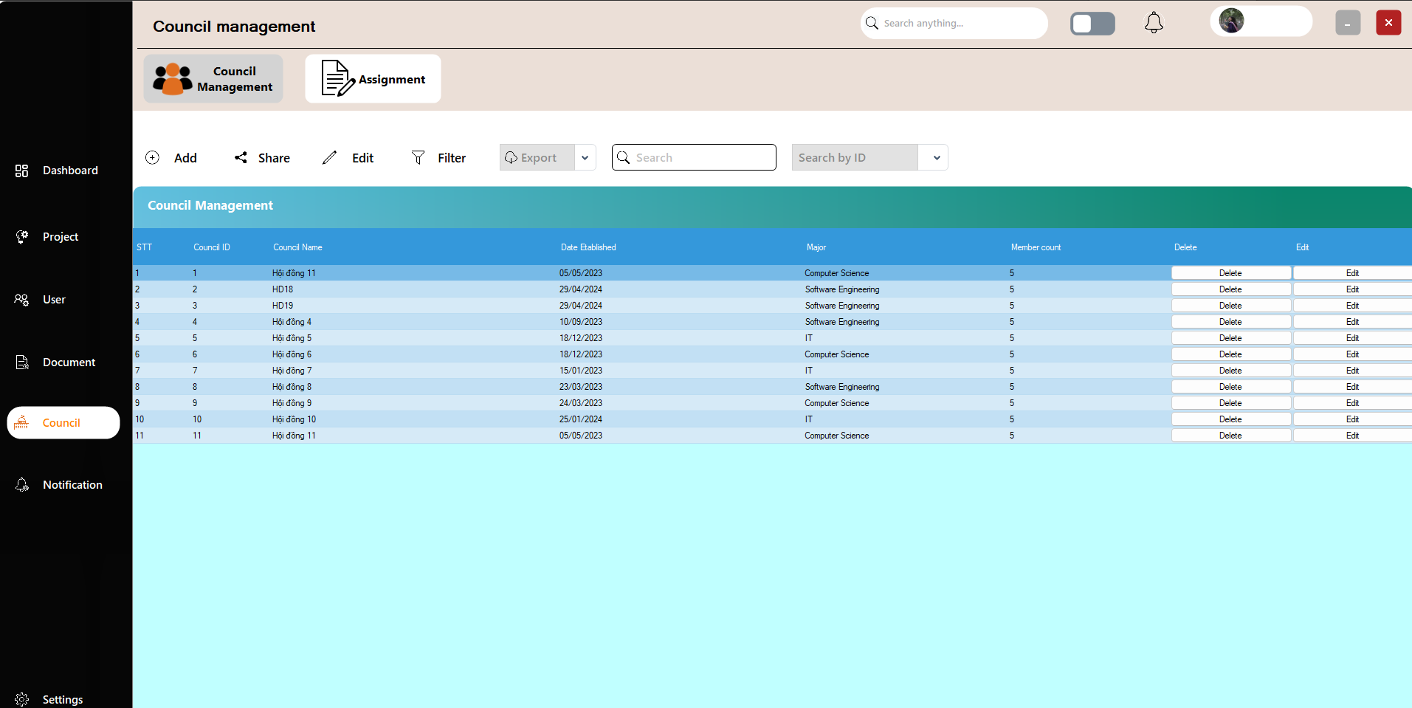

Hình 3.11. Chức năng quản lí hội đồng

Giao diện cũng sẽ được chia thành thành hai phần chính là DataGridView và phần nút bấm thao tác bên trên. Khi mở giao diện lên, dữ liệu sẽ tự động đẩy vào DataGridView để người quản lí có thể tiện thao tác. Trong DataGridView gồm có chín cột dữ liệu và 2 cột nút bấm để thao tác với dữ liệu đó. Người dùng có thể thực hiện sắp xếp theo số thứ tự bằng cách ấn vào tên cột, hệ thống sẽ sắp xếp cho người dùng. Chính cột dữ liệu bao gồm các dữ liệu về: STT, Mã hội đồng, tên hội đồng, ngành thành lập, bộ môn và hai cột nút bấm là sửa và xoá.

Trong DataGridView, với 2 cột nút bấm người quản lí có thể chọn sửa hoặc xoá. Khi chọn xoá, hệ thống sẽ hiển thị một cảnh báo xác nhận có chắc xoá không. Nếu người quản lí xác nhận là đúng thì hệ thống sẽ xoá và làm mới DataGridView, nếu chọn huỷ thì sẽ giữ nguyên và không thay đổi dữ liệu. Khi chọn sửa, hệ thống sẽ hiển thị một form mới với thông tin về hội đồng cùng dòng mà người quản lí chọn nút sửa. Thông tin hiển thị trong đề tài sẽ là thông tin chi tiết của tài liệu đó.

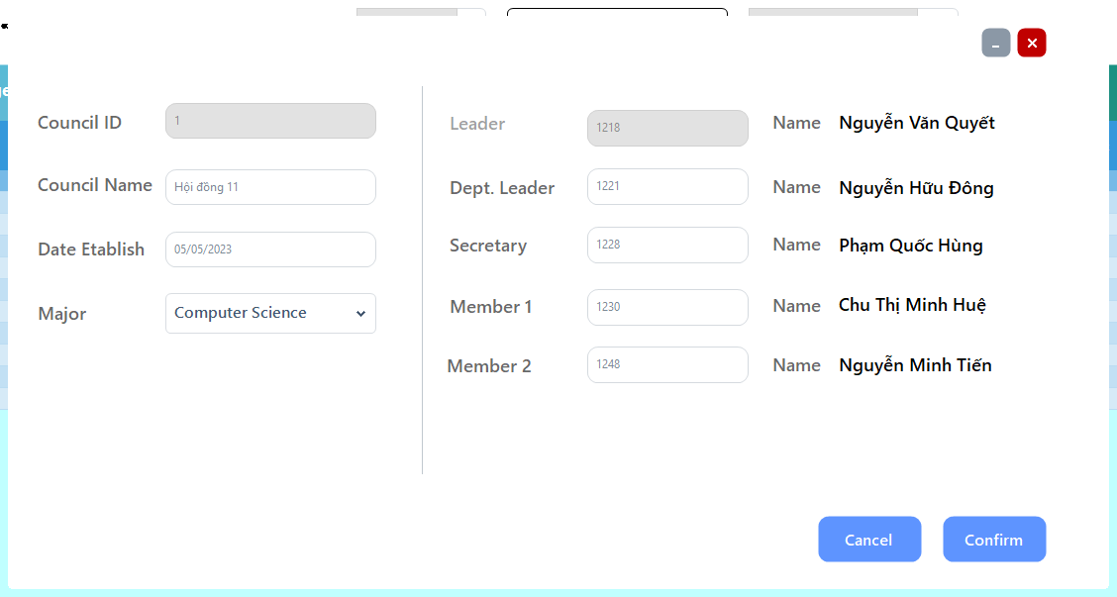

Hình 3.12. Chức năng sửa thông tin hội đồng và xem chi tiết hội đồng

Trong form chỉnh sửa hội đồng này, người quản lí có thể thay đổi tên hội đồng đó, ngày thành lập, bộ môn, phó nhóm, thư kí, thành viên 1, thành viên 2 nhưng không thể thay đổi trưởng nhóm và mã hội đồng. Khi người quản lí nhập mã thành viên hội đồng vào, nếu đúng thì tên thành viên đó mới hiển thị, nếu không tồn tại tên sẽ không hiển thị, không được chọn hai thành viên trùng tên với nhau Sau khi thực hiện thay đổi, người dùng chọn button confirm để xác nhận thông tin lưu và hệ thống sẽ lưu thông tin này vào hệ thống. Nếu người quản lí không muốn thay đổi có thể chọn “Huỷ” hoặc button “Cancel”. Khi người quản lí chọn button này hệ thống sẽ huỷ mọi thay đổi hiện tại và thoát về giao diện chính quản lí người dùng.

Trong form giao diện chính, phần thứ hai hệ thống cung cấp một button như: Add. Edit, Filter, Export hoặc có thể tìm kiếm thông tin người dùng. Khi người quản lí chọn button “Add”, hệ thống sẽ hiển thị một form mới với trống thông tin.

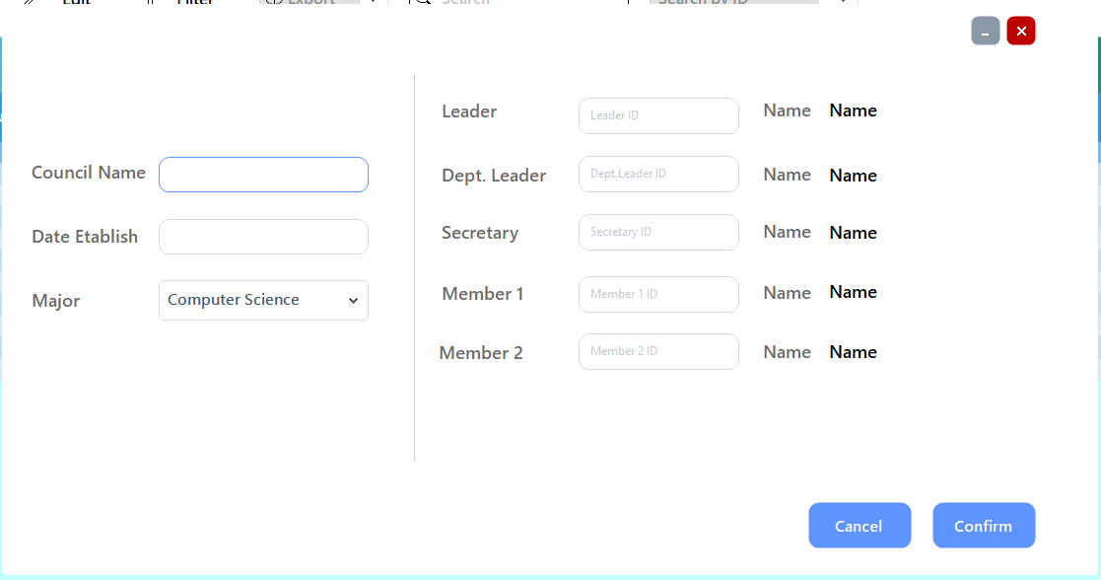

Hình 3.13. Chức năng thêm hội đồng

Người quản lí sẽ thực hiện thao tác nhập thông tin vào form đăng kí này, thông tin đăng kí bao gồm: Tên hội đồng, ngày thành lập, bộ môn, mã trưởng nhóm, mã phó nhóm, thư kí, thành viên 1, thành viên 2. Sau khi nhập đầy đủ thông tin, người quản lí sẽ ấn button “Confirm” để xác nhận việc thêm hội đồng mới. Nếu trong số các trường thông tin phía trên có trường thông tin bị trống hoặc mã thành viên bị trùng nhau, hệ thống sẽ báo lỗi và yêu cầu nhập thông tin đầy đủ. Nếu người quản lí chọn button “Cancel” hệ thống sẽ huỷ tất các thao tác người dùng vừa thực hiện trước đó và thoát ra form chính. Nếu người quản lí chọn button “Edit” trong form chính, hệ thống sẽ thực hiện tương tự như Edit trong DataGridView, lấy cột id của index hiện tại của DataGridView và thực hiện truy vấn sau đó hiển thị lên màn hình. Với combobox “Export” sẽ gồm có 2 phần: export vào file excel và xem trước khi in( có thể in dạng file khác như PDF, docx,…). Nếu người quản lí chọn export vào file excel thì hệ thống sẽ hỏi tên file trước khi lưu. Sau khi nhập đầy đủ thông tin và chọn xác nhận thì hệ thống sẽ lưu vào đường dẫn đã chọn. Nếu người quản lí chọn xem trước khi in, hệ thống sẽ mở một phần xem trước để in. Phần này cũng giống phần export của đề tài và người dùng phía trên.

Khi người quản lí muốn tìm thông tin trong DataGridView, người quản lí có thể nhận chuỗi cần tìm vào ô textbox “Search”, hệ thống sẽ thực hiện truy vấn ra các thông tin phù hợp với thông tin nhập vào. Mặc định tìm kiếm sẽ là tìm kiếm dựa trên ID của đề tài. Để thay đổi sang tìm kiếm tên hoặc tìm kiếm một phần khác, người quản lí có thể thay đổi giá trị tại combobox “Search by ID” thành giá trị khác. Sau đó nhập giá trị vào ô “Search” và hệ thống sẽ tự động tìm kiếm. Nếu người quản lí muốn xuất tìm kiếm đó ra file thì chỉ cần chọn Export và chức năng 2, hệ thống sẽ tự động xuất ra file.

* + 1. Triển khai chức năng quản lí thông báo ( dành cho quản trị viên)

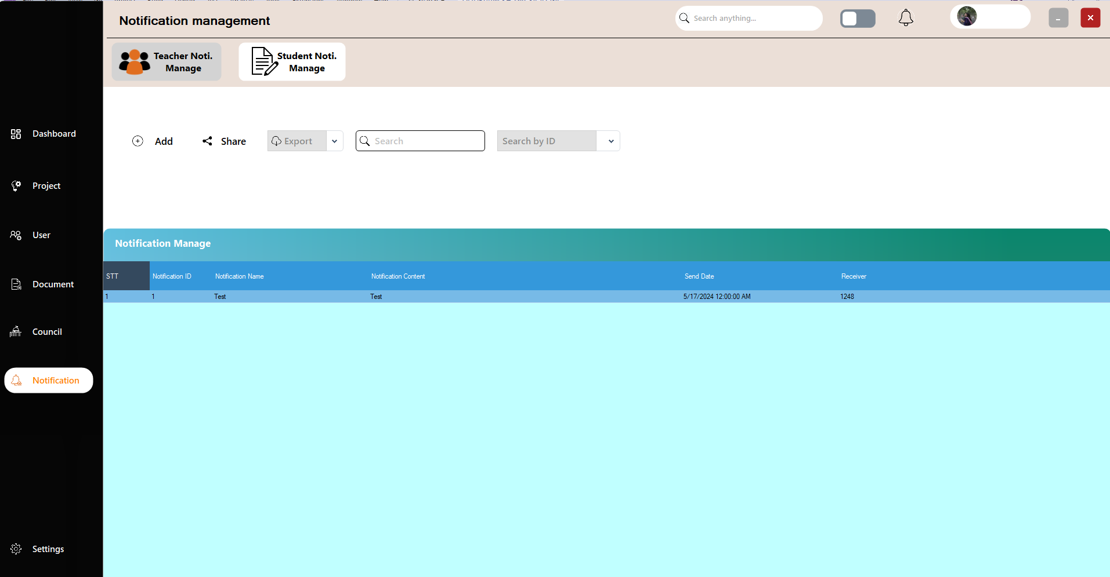

Hình 3.14. Chức năng quản lí thông báo

Với chức năng quản lí thông báo, giao diện cũng được chia thành hai phần chính như các phần quản lí phía trên là DataGridView và phần nút bấm thao tác bên trên. Khi mở giao diện lên, dữ liệu sẽ tự động đẩy vào DataGridView để người quản lí có thể tiện thao tác. Trong DataGridView gồm có sáu cột dữ liệu. Người dùng có thể thực hiện sắp xếp theo số thứ tự bằng cách ấn vào tên cột, hệ thống sẽ sắp xếp cho người dùng. Sáu cột dữ liệu bao gồm: STT, Mã thông báo, Tên thông báo, Nội dung thông báo và ngày gửi, người nhận thông báo. Phần thông báo này cũng sẽ được chia ra để thông báo cho giáo viên hoặc thông báo cho học sinh.

* + 1. Triển khai chức năng cài đặt và hỗ trợ

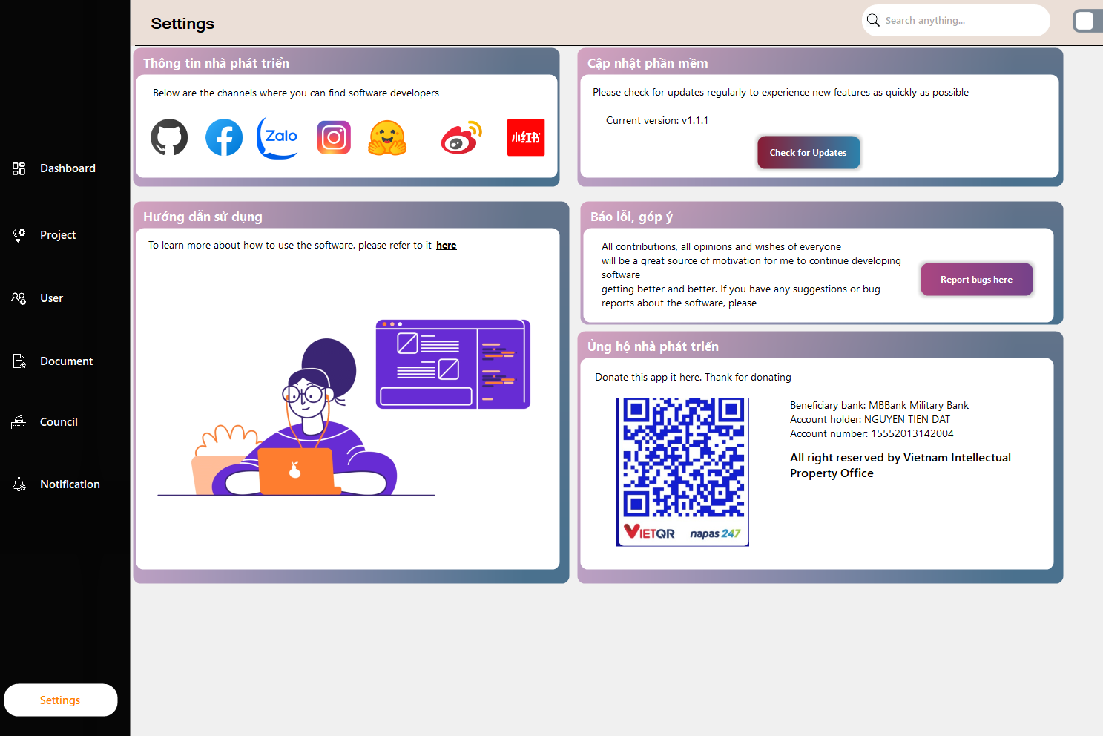

Hình 3.15. Chức năng cài đặt và hỗ trợ

Trong phần cài đặt và hỗ trợ sẽ có 5 phần chính, chia thành 5 vùng là: thông tin nhà phát triển, cập nhật phần mềm, hướng dẫn sử dụng, báo lỗi-góp ý, ủng hộ nhà phát triển. Tại phần thứ nhất “Thông tin nhà phát triển”, nếu khách hàng có thắc mắc thì có thể liên hệ với nhà phát triển phần mềm để hỏi thêm thông tin. Hệ thống cung cấp 7 đường link để khách hàng có thể liên lạc với nhà phát triển. Ngoài ra, hệ thống cũng cung cấp chức năng thứ hai là “Update software”, người dùng có thể liên tục kiểm tra các bản cập nhật mới nhất để có những chức năng mới nhất, đồng thời giải quyết những vấn đề tồn đọng còn sót lại trong bản cập nhật trước đó. Nếu trong khi sử dụng, người dùng có thể gặp phải những vấn đề khó khăn thì hệ thống cũng cung cấp chức năng thứ ba là “Hướng dẫn sử dụng”. Người dùng có thể truy cập vào đường link để biết thêm hướng dẫn sử dụng chi hệ thống.

Nếu trong khi sử dụng mà có lỗi không thể khắc phục, hệ thống cũng cung cấp chức năng “Báo lỗi, góp í” để người dùng có thể tiện báo lỗi, điều này góp phần hỗ trợ công việc cập nhật phần mềm sau này. Nếu người dùng có nhu cầu thì có thể ủng hộ nhà phát triển thông bao một mã QR được đặt trong phần “Ủng hộ nhà phát triển”.

* + 1. Triển khai chức năng quản lí các đợt đề tài ( dành cho người quản lí)

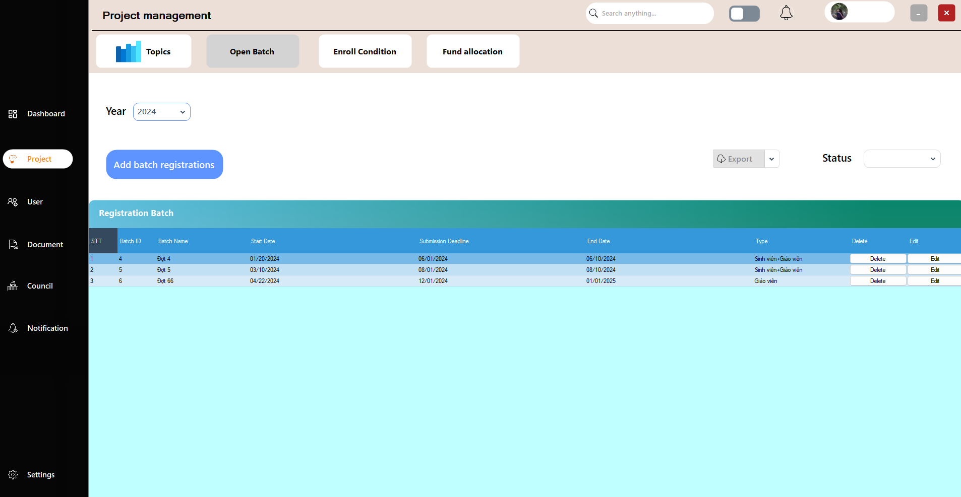

Hình 3.16. Chức năng quản lí các đợt đề tài

Giao diện quản lí các đợt đề tài sẽ được chia thành thành hai phần chính là DataGridView và phần nút bấm thao tác bên trên. Khi mở giao diện lên, dữ liệu sẽ tự động đẩy vào DataGridView để người quản lí có thể tiện thao tác. Trong DataGridView gồm có bảy cột dữ liệu và hai cột nút bấm để thao tác với dữ liệu đó. Người dùng có thể thực hiện sắp xếp theo số thứ tự bằng cách ấn vào tên cột, hệ thống sẽ sắp xếp cho người dùng. Bảy cột dữ liệu bao gồm các dữ liệu về: STT, Mã đợt, tên đợt, ngày bắt đầu, hạn nộp bài, ngày kết thúc và loại đề tài( thuộc giáo viên hay sinh viên hay cả hai) và hai cột nút bấm là sửa và xoá.

Trong DataGridView, với 2 cột nút bấm người quản lí có thể chọn sửa hoặc xoá. Khi chọn xoá, hệ thống sẽ hiển thị một cảnh báo xác nhận có chắc xoá không. Nếu người quản lí xác nhận là đúng thì hệ thống sẽ xoá và làm mới DataGridView, nếu chọn huỷ thì sẽ giữ nguyên và không thay đổi dữ liệu. Khi chọn sửa, hệ thống sẽ hiển thị một form mới với thông tin về hội đồng cùng dòng mà người quản lí chọn nút sửa. Thông tin hiển thị trong đợt đăng kí đề tài sẽ là thông tin chi tiết của đợt đăng kí đề tài đó.

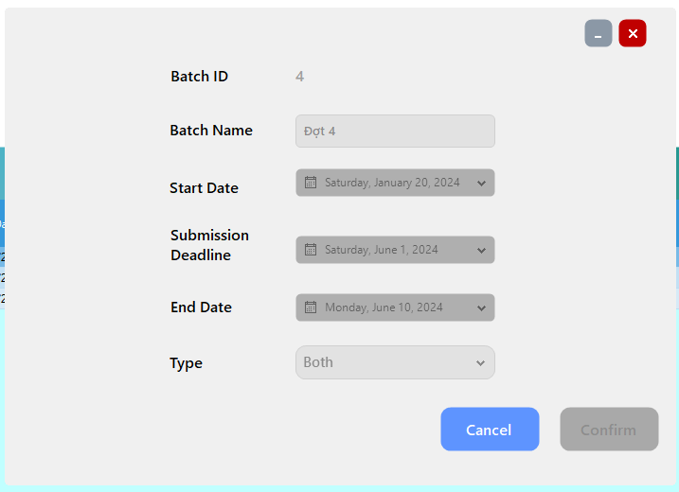

Hình 3.17. Chức năng sửa và xem thông tin đợt đề tài

Trong form chỉnh sửa đợt đăng kí đề tài này, người quản lí có thể thay đổi tên đợt đăng kí, ngày bắt đầu, ngày kết thúc, hạn nộp bài nhưng không thể thay đổi mã đợt đăng kí đề tài. Khi người quản lí chọn ngày bắt đầu, ngày kết thúc, hạn nộp bài hệ thống sẽ tự động kiểm tra các thông tin. Nếu ngày bắt đầu nhỏ hơn ngày hết thúc hoặc nhỏ hơn hạn nộp bài thì hệ thống sẽ cảnh báo ngay hoặc hạn nộp bài mà trừ đi ngày bắt đầu nhỏ hơn 90 ngày thì hệ thống cũng sẽ báo lỗi. Hệ thống chỉ cho phép chỉnh sửa trước khi ngày bắt đầu mở đăng kí của đợt đăng kí đó diễn ra. Nếu sau ngày đăng kí đó thì hệ thống không cho phép chỉnh sửa, hạn chế những thông tin sai sót gây ảnh hưởng đến quá trình thực hiện đề tài của giáo viên và sinh viên. Sau khi thực hiện thay đổi, người dùng chọn button confirm để xác nhận thông tin lưu và hệ thống sẽ lưu thông tin này vào hệ thống. Nếu người quản lí không muốn thay đổi có thể chọn “Huỷ” hoặc button “Cancel”. Khi người quản lí chọn button này hệ thống sẽ huỷ mọi thay đổi hiện tại và thoát về giao diện chính quản lí đợt đăng kí đề tài.

Trong form giao diện chính, phần thứ hai hệ thống cung cấp một button như: Add. Edit, Filter, Export hoặc có thể tìm kiếm thông tin người dùng. Khi người quản lí chọn button “Add”, hệ thống sẽ hiển thị một form mới với trống thông tin.

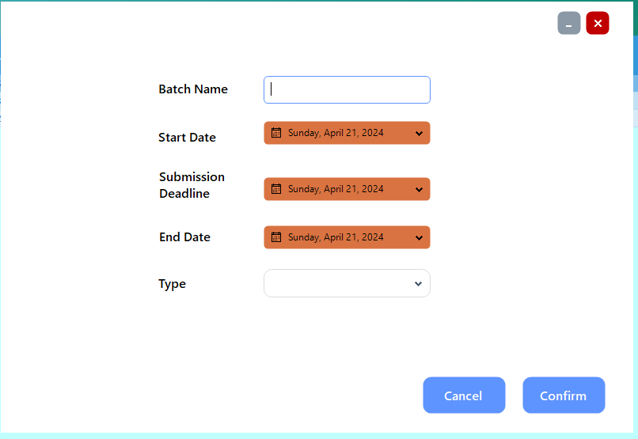

Hình 3.18. Chức năng thêm đợt đề tài mới

Người quản lí sẽ thực hiện thao tác nhập thông tin vào form đăng kí này, thông tin đăng kí bao gồm: Tên đợt. Sau đó sẽ phải chọn ngày bắt đầu, ngày kết thúc, hạn nộp bài và loại của đợt đăng kí( dành cho sinh viên hay giáo viên hay cả hai). Sau khi nhập đầy đủ thông tin, người quản lí sẽ ấn button “Confirm” để xác nhận việc thêm đợt đăng kí mới. Nếu trong số các trường thông tin phía trên có trường thông tin bị trống hoặc mã thành viên bị trùng nhau, hệ thống sẽ báo lỗi và yêu cầu nhập thông tin đầy đủ. Nếu người quản lí chọn button “Cancel” hệ thống sẽ huỷ tất các thao tác người dùng vừa thực hiện trước đó và thoát ra form chính. Nếu người quản lí chọn button “Edit” trong form chính, hệ thống sẽ thực hiện tương tự như Edit trong DataGridView, lấy cột id của index hiện tại của DataGridView và thực hiện truy vấn sau đó hiển thị lên màn hình. Với combobox “Export” sẽ gồm có 2 phần: export vào file excel và xem trước khi in( có thể in dạng file khác như PDF, docx,…). Nếu người quản lí chọn export vào file excel thì hệ thống sẽ hỏi tên file trước khi lưu. Sau khi nhập đầy đủ thông tin và chọn xác nhận thì hệ thống sẽ lưu vào đường dẫn đã chọn. Nếu người quản lí chọn xem trước khi in, hệ thống sẽ mở một phần xem trước để in. Phần này cũng giống phần export của đề tài và người dùng phía trên. Người quản lí cũng có thể năm để hiển thị đề tài bằng cách chọn giá trị trong combobox “Year” thay vì hiển thị tất cả.

Khi người quản lí muốn tìm thông tin trong DataGridView, người quản lí có thể nhận chuỗi cần tìm vào ô textbox “Search”, hệ thống sẽ thực hiện truy vấn ra các thông tin phù hợp với thông tin nhập vào. Mặc định tìm kiếm sẽ là tìm kiếm dựa trên ID của đề tài. Để thay đổi sang tìm kiếm tên hoặc tìm kiếm một phần khác, người quản lí có thể thay đổi giá trị tại combobox “Search by ID” thành giá trị khác. Sau đó nhập giá trị vào ô “Search” và hệ thống sẽ tự động tìm kiếm. Nếu người quản lí muốn xuất tìm kiếm đó ra file thì chỉ cần chọn Export và chức năng 2, hệ thống sẽ tự động xuất ra file.

Ngoài ra, để hỗ trợ các tiêu chí đăng kí đề tài cho đợt đăng kí đề tài, người quản lí cũng có thể chọn “Enroll Condition” để cho thể tuỳ chỉnh theo yêu cầu . Thông tin về các tiêu chí hiển thị trong phần panel phía bên dưới, người quản lí có thể thực hiện thay đổi “Topic Type” ( đối tượng tham gia đề tài) để có thể biết thêm về các đối tượng này. Thông tin về điều kiện đăng kí sẽ bao gồm 3 điều kiện chính, điều kiện thứ nhất sẽ yêu cầu về mặt học vị hoặc học hàm tối thiểu. Điều kiện thứ hai và thứ ba sẽ yêu cầu nâng cao hơn về mặt trình độ học tập, số lượng tạp chí xuất bản tối thiểu,...

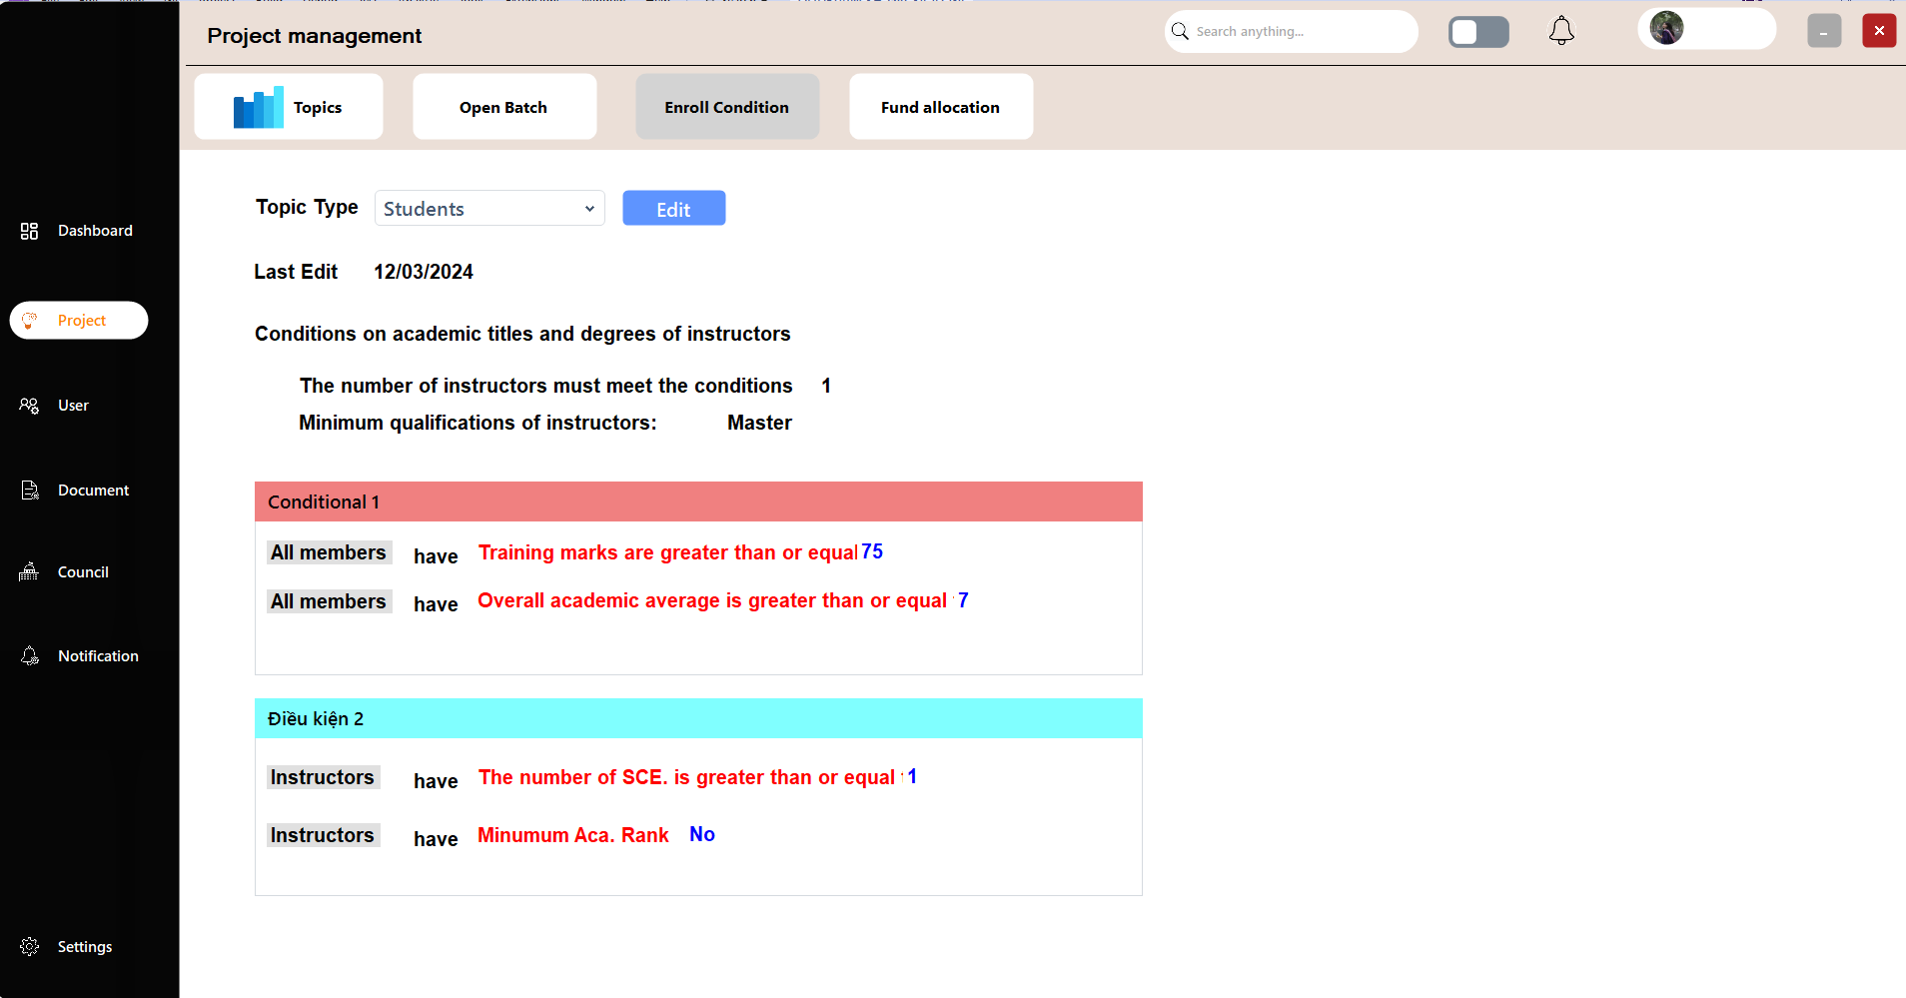

Hình 3.19. Điều kiện đăng kí đề tài

* + 1. Triển khai chức năng quản lí kinh phí của các đề tài

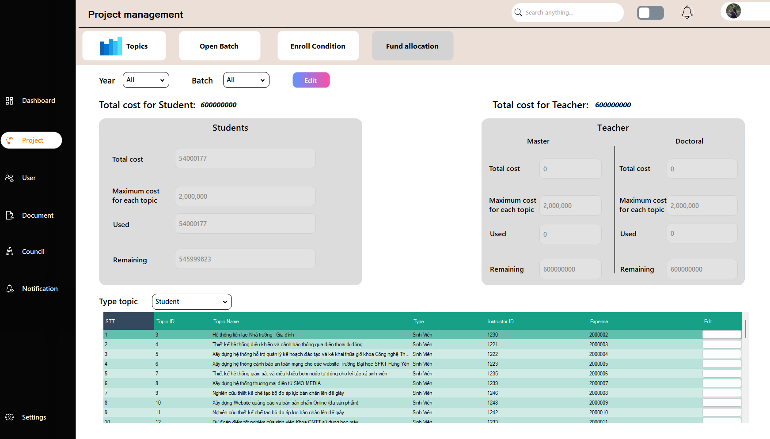

Hình 3.20. Chức năng quản lí kinh phí của đề tài

Người quản lí có thể chọn các năm và các đợt đề tài để có thể phân bổ kinh phí cho các dự án mà cần điều chỉnh. Những đề tài chỉ có thể điều chỉnh kinh phí khi ở trạng thái “Pending” và “Approved”, tức là trạng thái chờ duyệt và trạng thái chấp nhận. Hệ thống cung cấp một số chức năng để tính tổng số kinh phí cho đợt đó, đồng thời cũng hiển thị số tiền sử dụng vào các đề tài theo đợt và theo năm để người quản lí có thể biết được số tiền còn lại và còn dư bao nhiêu để có chiến lược ngân sách cho phù hợp.

* + 1. Triển khai chức năng phân công hội đồng

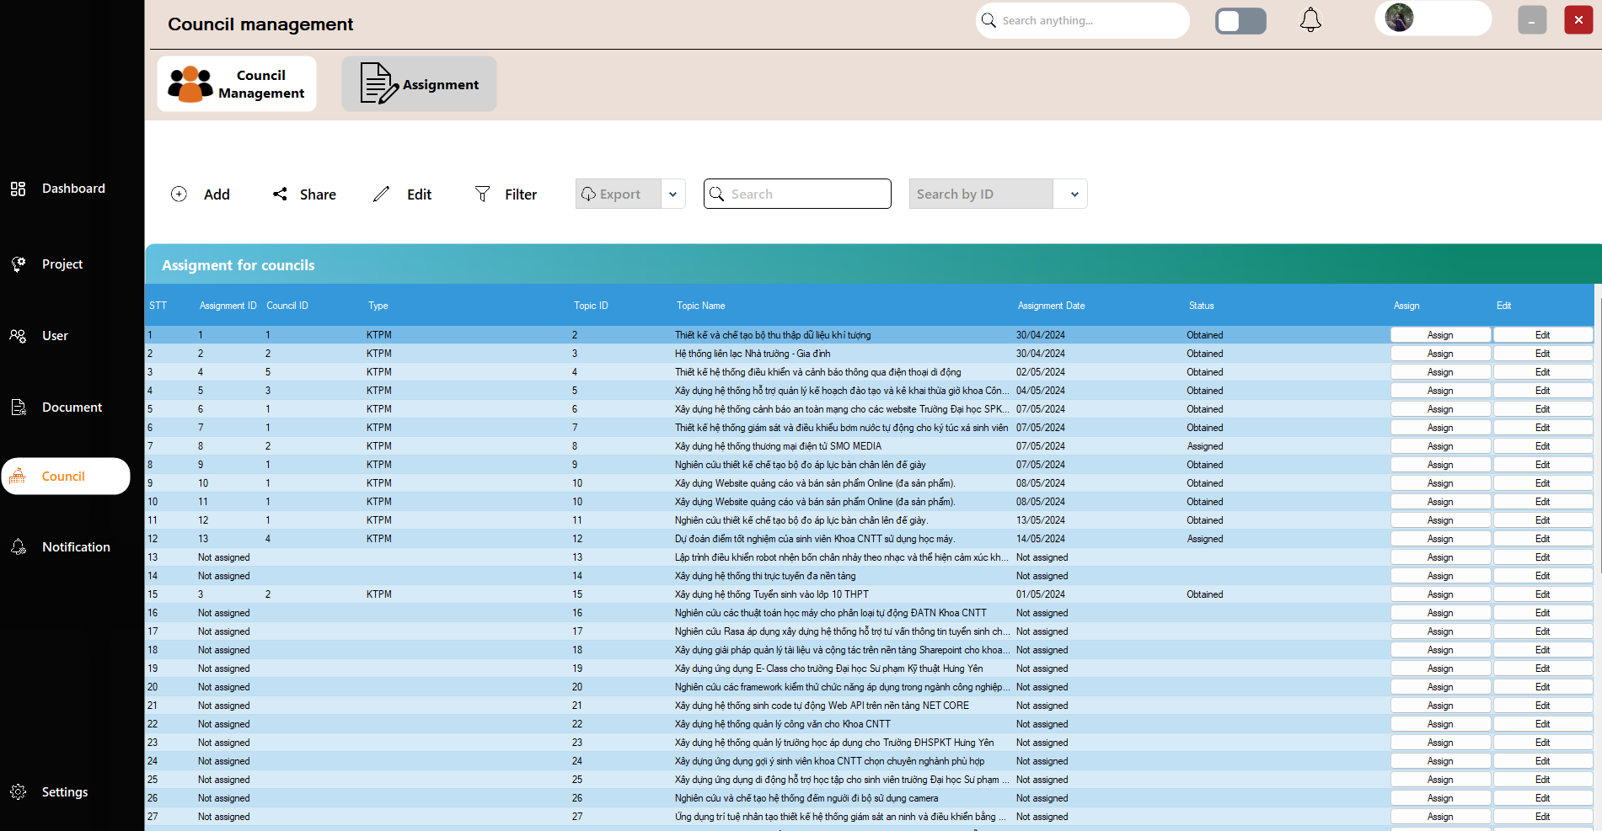

Hình 3.21. Chức năng phân công hội đồng

Để truy cập vào phần phân công hội đồng, người quản lí có thể chọn phần Assignment trong Council. Sau khi kích chuột vào, hệ thống sẽ hiện giao diện phân công hội đồng, thông tin trong DataGridView sẽ là STT, mã hội đồng, mã phân công(nếu có), mã đề tài, tên đề tài, ngày nộp bài, trạng thái đề tài đang ở bước nào(Đã phân công nhưng hội đồng chưa chấp nhận, chưa phân công, hoặc hội đồng đã nhận) và hai cột là phân công và sửa. Người quản lí chỉ có thể sửa khi đề tài ở trạng thái “Assigned”, tức là đã phân công nhưng hội đồng chưa nhận. Chỉ có thể “Assign” khi chưa có hội đồng nào nhận đề tài, và trạng thái “Obtain” tức là đã nhận thì người quản lí sẽ không thể phân công hay chỉnh sửa được.

Khi người quản lí ấn vào button “Assign”, hệ thống sẽ kiểm tra trạng thái có phải là trống hay không. Nếu không trống thì sẽ không cho phân công. Khi trống, người quản lí mở form phân công sẽ có dạng

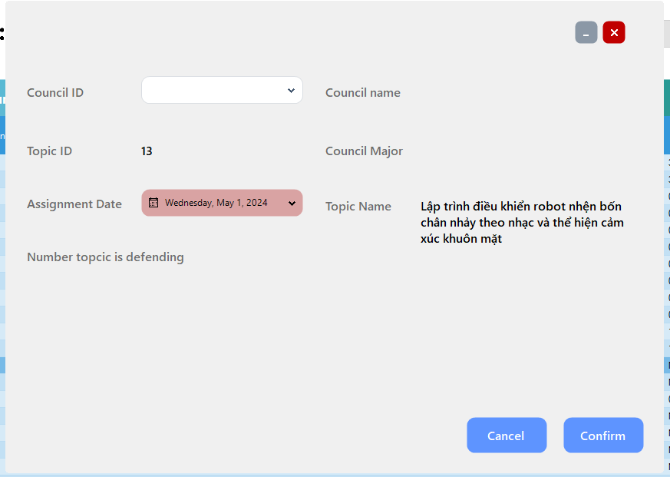

Hình 3.22. Chức năng thêm phân công mới

Lúc này, người quản lí có thể chọn hội đồng phân công cho đề tài đó. Khi người quản lí chọn hội đồng. Thông tin về hội đồng đó sẽ hiển thị ra và người quản lí có thể hạn chế được sai xót khi phân công. Thông tin về hội đồng bao gồm mã hội đồng, tên hội đồng, số lượng đề tài mà hội đồng này đang bảo vệ. Sau khi chọn hội đồng phân công cho đề tài, người quản lí ấn confirm để đồng ý với mọi thay đổi đó. Hệ thống sẽ thực hiện đẩy các dữ liệu đó lên CSDL. Nếu người quản lí ấn “Cancel” thì hệ thống sẽ hỏi trước khi thoát. Ngoài ra hệ thống cũng cung cấp các chức năng tìm kiếm, in thông tin về các trạng thái phân công của đề tài như phía trên.

* + 1. Triển khai chức năng đăng kí đề tài ( Dành cho giáo viên và sinh viên)

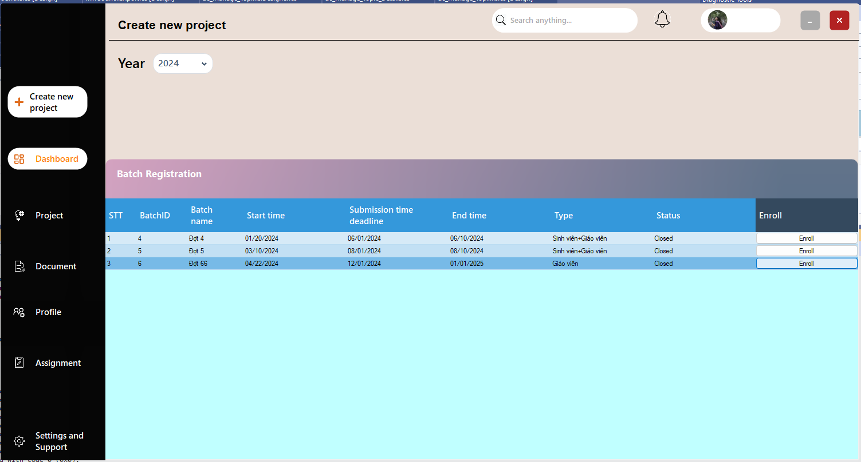

Hình 3.23. Chức năng đăng kí đề tài

Để truy cập vào phần đăng kí đề tài, người dùng( giáo viên và sinh viên) có thể chọn vào phần “Create new project” ở bên trái của taskbar. Sau khi kích chuột vào, hệ thống sẽ hiện giao diện đăng kí đề tài, thông tin trong DataGridView sẽ là STT, mã đợt tên đợt, ngày bắt đầu, ngày kết thúc, hạn nộp bài, trạng thái và một cột đăng kí “Enroll”. Người dùng chỉ có thể đăng kí đề tài khi trạng thái ở trạng thái mở “xx days remaining”, hệ thống sẽ thực hiện đếm ngược ngày đóng đăng kí cho đề tài bằng cách tính 30 ngày từ ngày bắt đầu mở đợt đăng kí đề tài. Nếu hệ thống ở trạng thái đóng thì người dùng sẽ không thể đăng kí được đề tài và phải chờ đợi tới đợt sau mới có thể đăng kí tiếp.

Nếu hệ thống ở trạng thái mở, người dùng kích chuột vào button “Enroll”, hệ thống sẽ hiện ra một form đăng kí đề tài mới. Thông tin về form đăng kí đề tài bao gồm tên đề tài, điều kiện tối thiểu của đề tài, mã người hướng dẫn đề tài, chi phí, số lượng thành viên của nhóm, tên nhóm, thông tin về mã các thành viên trong nhóm. Khi nhập thông tin, nếu có trường thông tin nào mà để trống khi đăng kí sẽ hiện thông tin cảnh báo ngay lập tức. Với người dùng truy cập tài khoản nào để đăng kí, hệ thống sẽ mặc định tài khoản đó là trưởng nhóm đề tài và không thể thay đổi được thông tin về tài khoản đó.

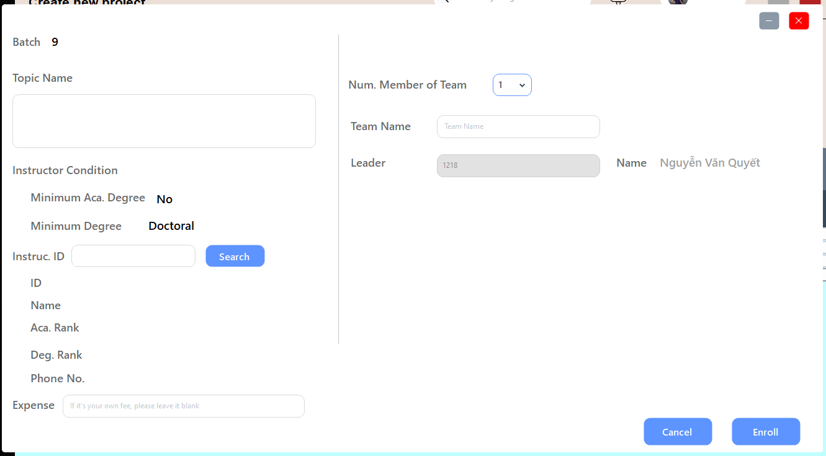

Hình 3.24. Chức năng thêm mới đề tài

Hệ thống cũng sẽ dựa vào mã tài khoản để truy xuất ra được học vị của người học là gì, có thể là sinh viên, thạc sĩ, tiến sĩ,…Để từ đó lấy ra được các thông tin tối thiểu mà người hướng dẫn phải đáp ứng. Với học sinh thì những người học vị cao hơn là giáo viên là thạc sĩ, tiến sĩ, phó giáo sư,… đề có thể hướng dẫn được. Với giáo viên bậc thạc sĩ thì sẽ phải yêu cầu cao hơn là tiến sĩ, phó giáo sư,… mới có thể hướng dẫn được, với bậc tiến sĩ thì yêu cầu học vị là phó giáo sư hoặc cao hơn…. Khi người dùng nhập thông tin mã giáo viên đó vào và ấn button “Search”, hệ thống sẽ tìm kiếm và hiển thị thông tin về người hướng dẫn đó, thông tin bao gồm mã người hướng dẫn, tên, học hàm và học vị, số điện thoại của người hướng dẫn dder người sử dụng có thể kiểm tra thông tin chắc chắn. Điều kiện về học hàm học vị của người hướng dẫn nhập bảo phải thoả mãn những điều đã trình bày ở phía trên. Người dùng cũng có thể nhập kinh phí của đề tài, nếu tự phí thì có thể bỏ trống phần này.

Về thành viên, tối đa trong một nhóm sẽ có năm thành viên bao gồm cả trưởng nhóm đề tài. Người dùng cần phải nhập tên nhóm, mã thành viên nhóm. Để thay đổi số lượng thành viên nhóm, người dùng có thể thay đổi tại combobox “Num. Member of Team” thành số lượng mình muốn. Thông tin nhập vào ô “MemberID” phải người dùng có trong hệ thống. Nếu người dùng là sinh viên thì chỉ có thể nhập mã sinh viên và giáo viên cũng tương tự. Khi người dùng nhập mã thành viên nhóm vào TextBox “MemberID” thì hệ thống sẽ tự động lấy thông tin( nếu có) và hiển thị tên bên cạnh, điều này tránh được sai xót không đáng có trong thành viên. Khi tất cả đã được điền, người dùng ấn Enroll, hệ thống sẽ tự động kiểm tra các thông tin có thoả mãn điều kiện không, nếu tất cả đều thoả mãn thì hệ thống sẽ thêm dữ liệu mới vào cơ sở dữ liệu và đóng form. Thông tin về đề tài đăng kí này có thể được tìm thấy trong phần quản lí dự án.

* + 1. Triển khai chức năng theo dõi và quản lí đề tài

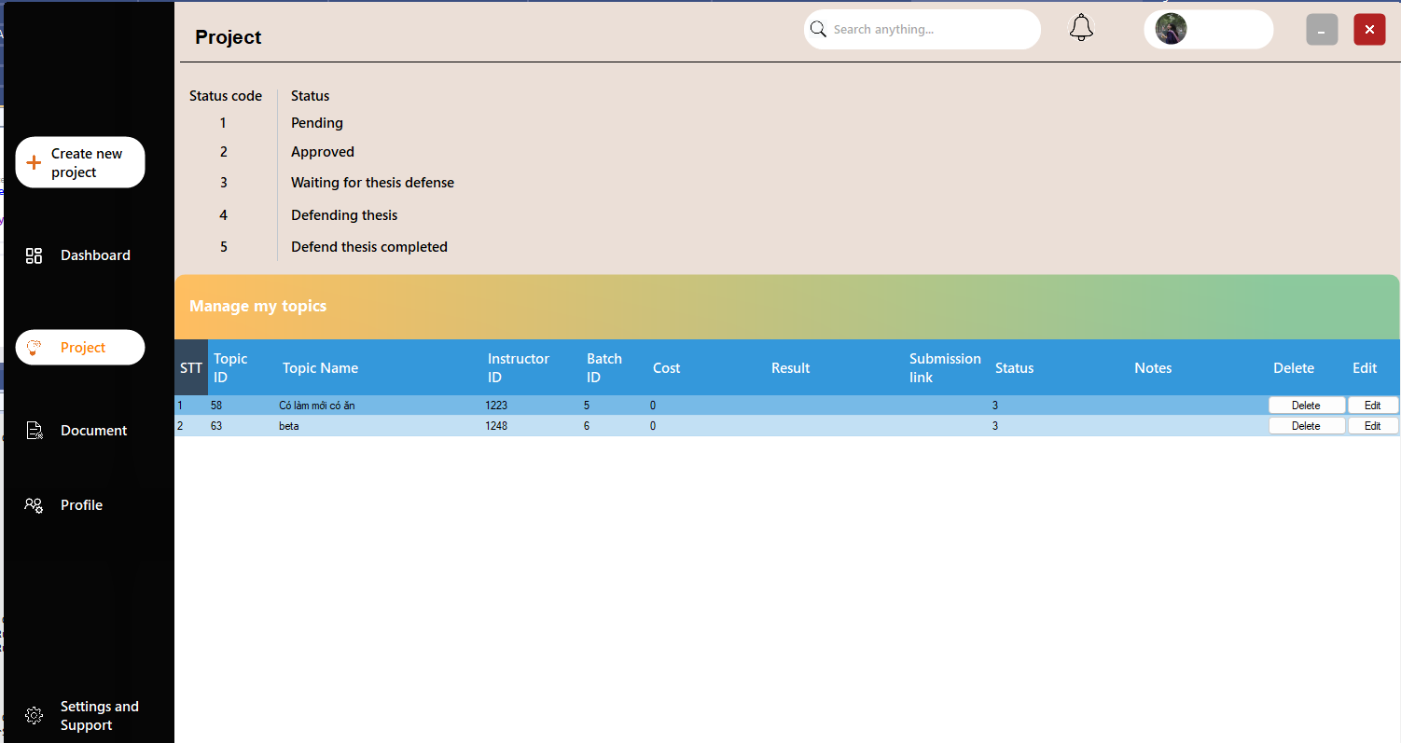

Hình 3.25. Chức năng theo dõi và quản lí đề tài của người dùng

Giao diện quản lí các đợt đề tài sẽ được chia thành thành hai phần chính là DataGridView và phần nút bấm thao tác bên trên. Khi mở giao diện lên, dữ liệu sẽ tự động đẩy vào DataGridView để người dùng có thể làm việc. Trong DataGridView gồm có mười cột dữ liệu và hai cột nút bấm để thao tác với dữ liệu đó. Người dùng có thể thực hiện sắp xếp theo số thứ tự bằng cách ấn vào tên cột, hệ thống sẽ sắp xếp cho người dùng. Bảy cột dữ liệu bao gồm các dữ liệu về: STT, Mã đề tài, tên đề tài, mã người hướng dẫn, mã đợt, kinh phí, kết quả, link nộp bài và trạng thái, ghi chú và hai cột nút bấm là sửa và xoá.

Trong DataGridView, với 2 cột nút bấm người quản lí có thể chọn sửa hoặc xoá. Khi chọn xoá, hệ thống sẽ hiển thị một cảnh báo xác nhận có chắc xoá không. Nếu người quản lí xác nhận là đúng thì hệ thống sẽ xoá và làm mới DataGridView, nếu chọn huỷ thì sẽ giữ nguyên và không thay đổi dữ liệu. Khi chọn sửa, hệ thống sẽ hiển thị một form mới với thông tin về hội đồng cùng dòng mà người quản lí chọn nút sửa. Thông tin hiển thị trong đợt đăng kí đề tài sẽ là thông tin chi tiết của đợt đăng kí đề tài đó.

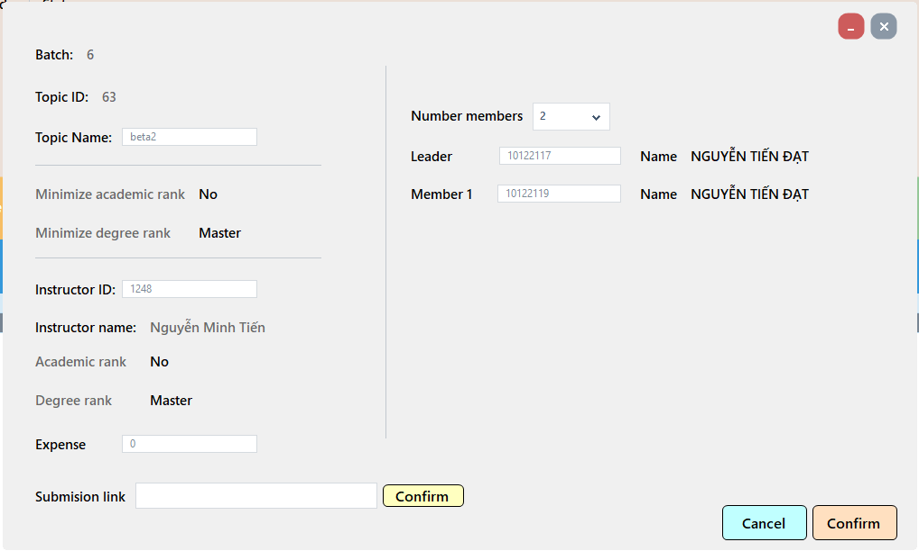

Hình 3.26. Chức năng sửa thông tin đề tài

Trong form chỉnh sửa đợt đăng kí đề tài này, người dùng có thể thay đổi tên đề tài, mã người hướng dẫn, kinh phí, đường link nộp bài số lượng thành viên nhưng không thể thay đổi mã đợt và mã đề tài. Khi người dùng thay đổi thông tin trên hệ thống sẽ tự động kiểm tra các thông tin. Nếu mã người hướng dẫn mà không phù hợp thì hệ thống sẽ báo lỗi, link nộp bài cũng phải thoả mãn biểu thức chính quy để hạn chế được sai lệch trong thông tin. Thành viên trong nhóm cũng phải thoả mãn là có mã sinh viên trong hệ thống. Hệ thống chỉ cho phép trong thời điểm trạng thái ở “Pending”, tức là trạng thái chờ duyệt đề tài. Nếu qua trạng thái duyệt đề tài thì hệ thống sẽ không cho phép chỉnh sửa, hạn chế thông tin sai lệch về nhóm tham gia đề tài. Sau khi thực hiện thay đổi, người dùng chọn button confirm để xác nhận thông tin lưu và hệ thống sẽ lưu thông tin này vào hệ thống. Nếu người dùng không muốn thay đổi có thể chọn “Huỷ” hoặc button “Cancel”. Khi người dùng chọn button này hệ thống sẽ huỷ mọi thay đổi hiện tại và thoát về giao diện chính quản lí đề tài và theo dõi đề tài.

* + 1. Triển khai chức năng tìm kiếm tài liệu(dành cho người du)

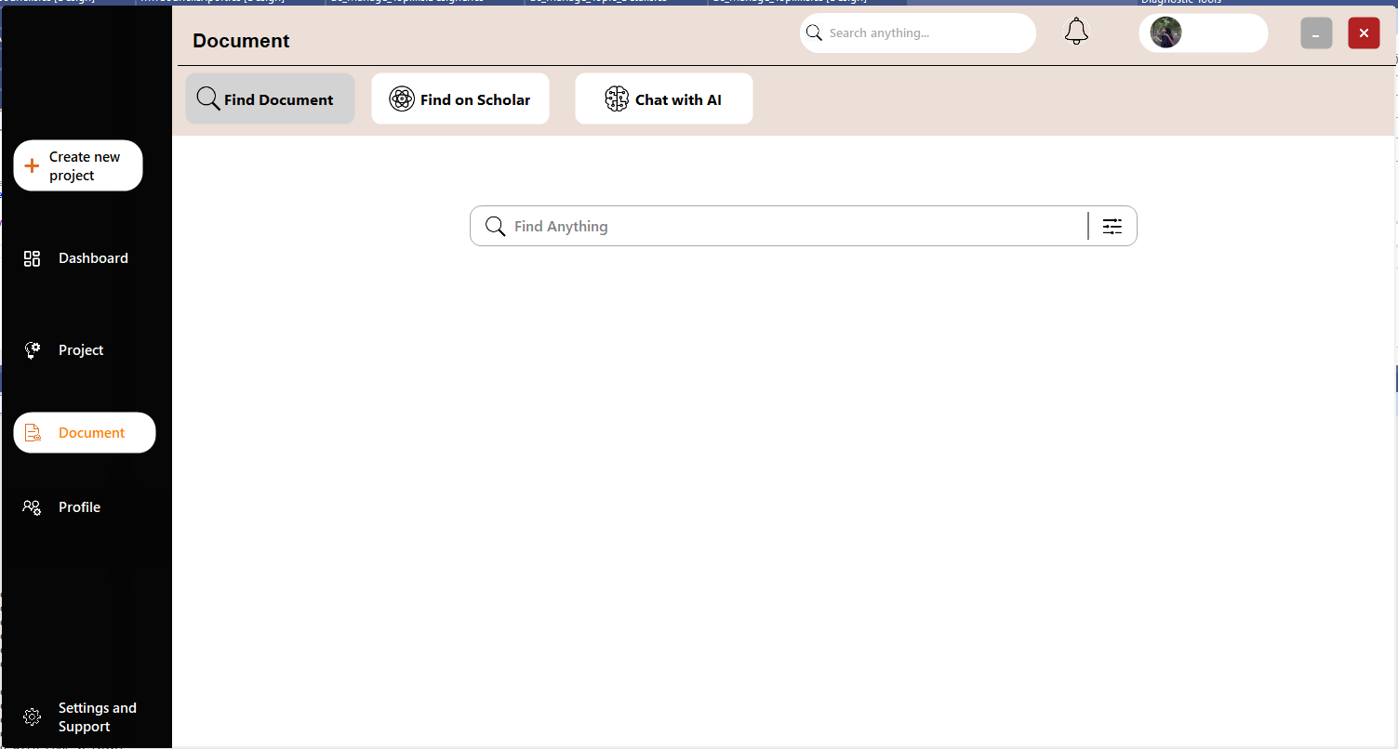

Hình 3.27. Chức năng tìm kiếm dữ liệu về đề tài

Với chức năng tìm kiếm tài liệu, hệ thống sẽ cung cấp một thanh TextBox để người dùng có thể nhập tên tài liệu vào ô tìm kiếm. Hệ thống sẽ tìm tài liệu gần nhất và hiển thị chúng lên màn hình. Người dùng có thể kích chuột vào tên tài liệu đó, hệ thống sẽ tự động tải xuống từ web ArXiV về và hiển thị lên màn hình. Màn hình hiển thị xem tài liệu. Hệ thống cũng cung cấp lấy trích dẫn qua các button: APA, MLA và BibTeX. Khi ấn vào các nút này, trích dẫn của bài báo sẽ tự động lưu vào clipboard, người dùng có thể dán vào bất cứ văn bản nào mình muốn. Về phần tài liệu, người dùng cũng có thể thực hiện một số thao tác như : Lưu vào tệp, in ra pdf, chuyển sang trang kế tiếp, phóng to thu nhỏ, chỉnh ngang dọc, xoay lật tài liệu sao cho phù hợp với ý muốn của mình. Người dùng cũng có thể tìm kiếm một từ khoá bất kì trong văn bản.

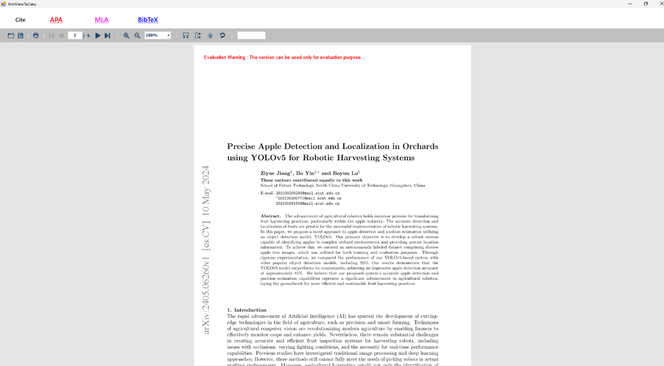

Hình 3.28. Chức năng xem chi tiết tài liệu

Với những tài liệu không có trong cơ sở dữ liệu, hệ thống cung cấp một chức năng là “Find on Scholar”, để truy cập vào phần này bắt buộc phải có mạng mới có thể truy cập.

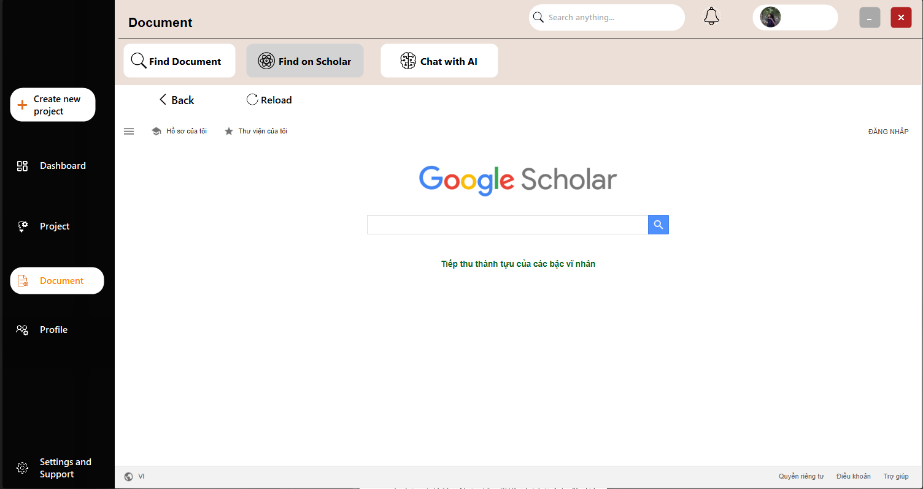

Hình 3.29. Tìm kiếm tài liệu với Google Scholar

Người dùng có thể tìm kiếm tài liệu và lấy trích dẫn trên google scholar bằng cách lấy nhập tên tài liệu vào thanh trình duyệt của “Scholar”. Để trở về trang trước đó, người dùng có thể kích chuột vào button “Back” để quay trở lại và tải lại trang có thể ấn button “Reload”.

* + 1. Triển khai chức năng ChatWithAI

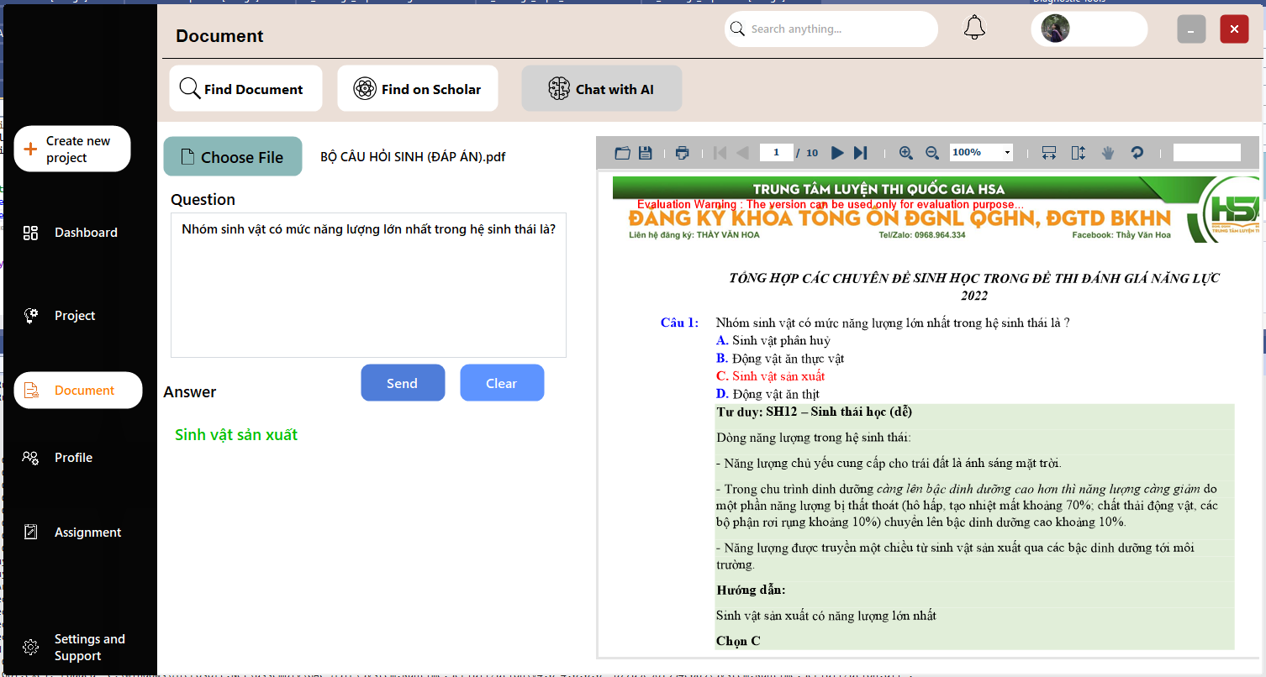

Hình 3.30. Chức năng ChatWithAI

Hệ thống cũng cấp chức năng cho phép trò chuyện với AI. Ở phần này sẽ gồm 2 phần chính là phần gửi file và hỏi đáp bên trái và phần xem tài liệu ở bên phải. Ở phần bên trái sẽ gồm có 3 button và 1 textbox để nhập câu hỏi. Trước khi trò chuyện với AI, người dùng cần gửi chọn tài liệu để có thể trò chuyện. Khi ấn vào button “Choose File” hệ thống sẽ hiển thị một giao diện cho phép chọn tệp, người dùng sẽ thực hiện chọn tệp và ấn OK, tệp được chọn cần phải là tệp PDF. Sau khi chọn xong, hệ thống sẽ gọi API để thực hiện gửi tệp sang Python. Khi gửi tệp, hệ thống sẽ thực hiện 3 hành động là xoá tệp tồn tại bên Python, gửi tệp mới sang thư mục Python và cuối cùng là hiển thị tệp đó lên màn hình ở phần hiển thị bên phải. Sau đó khi gửi thành công thì hệ thống sẽ thông báo về màn hình và cho phép bắt đầu câu hỏi.

Người dùng khi muốn hỏi sẽ nhập câu hỏi vào TextBox Question, sau đó ấn button “Send”, hệ thống sẽ gửi dữ liệu là đoạn text người dùng đã nhập sang Python. Sau đó Python sẽ thực hiện biến đổi và xử lí sau đó là trả ra kết quả và trả về dữ liệu câu trả lời. Lúc này Python sẽ gọi API và gửi câu trả lời đó sang cho C# để hiển thị lên màn hình. Để xử lí câu hỏi và hiển thị câu trả lời, em đã dùng framework là LangChain kết hợp với Google Gemini v1.5 để xử lí. API em sử dụng ở trong chương trình này là Restful API, ưu điểm là tốc độ và thích ứng giữa các ngôn ngữ lớn. Khi sử dụng chương trình này sẽ yêu cầu phải có mạng và kết nối giữa 2 server-client là phải giống nhau.

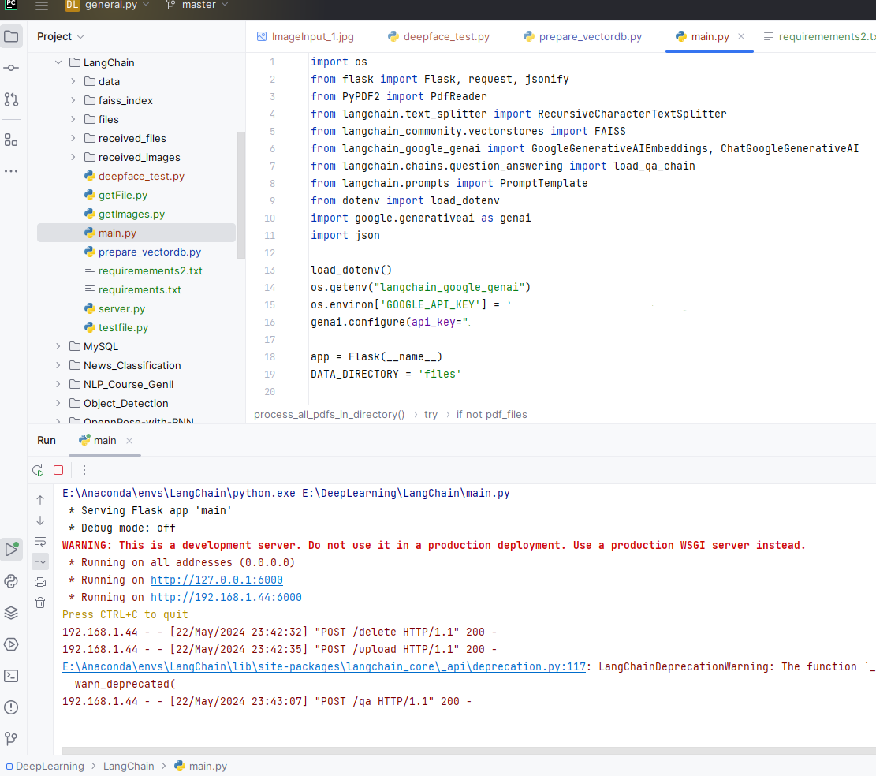

Hình 3.31. Server Python xử lí dữ liệu được gửi từ C#

* + 1. Triển khai chức năng quản lí thông tin trang cá nhân

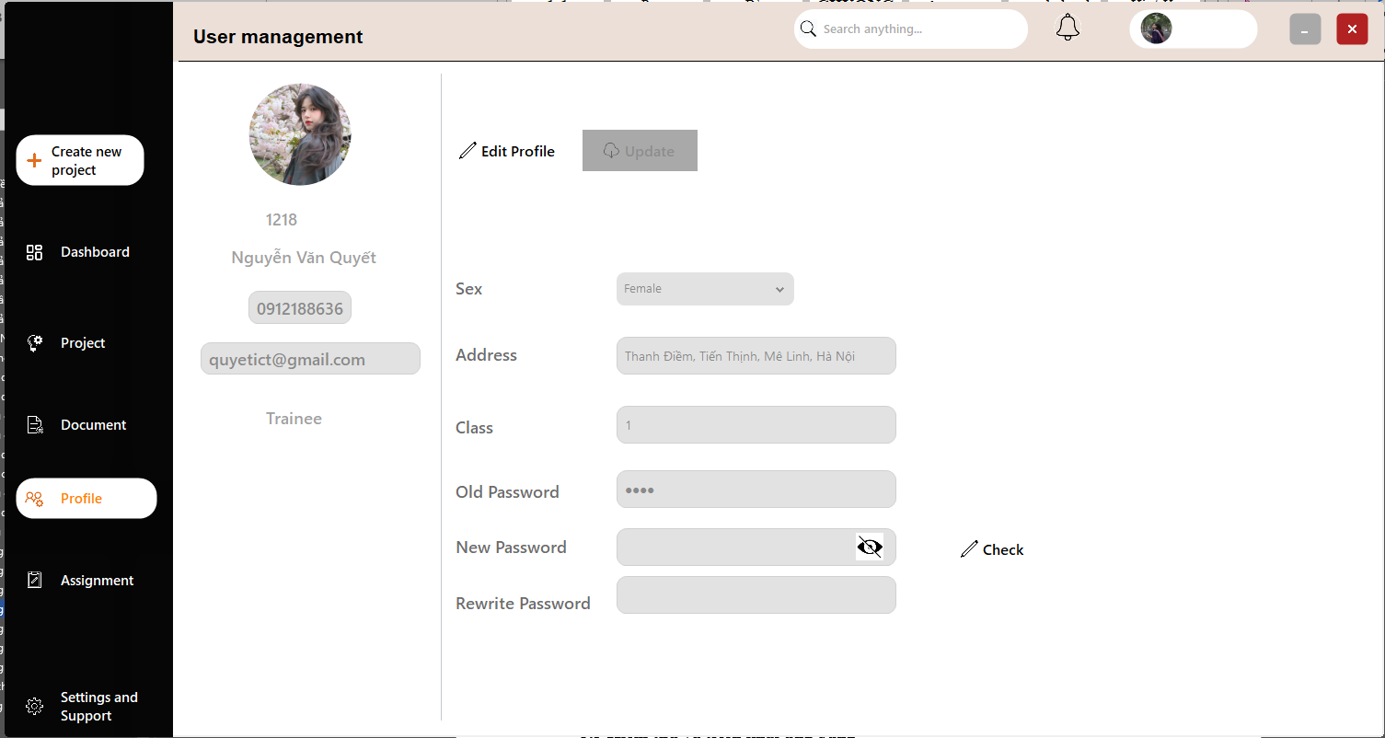

Hình 3.32. Chức năng xem chi tiết thông tin trang cá nhân

Bên cạnh các chức năng trên, người dùng cũng có thể chỉnh sửa thông tin cá nhân của mình bằng cách vào mục “Profile”, khi bắt đầu vào phần “Profile”, hệ thống sẽ hiển thị các thông tin chi tiết về người dùng bao gồm: Mã sinh viên/giáo viên, tên, số điện thoại, trình độ, giới tính,…. Để hiển thị thông tin này, hệ thống sẽ dựa vào mã quyền và mã đăng nhập đã được đăng nhập lúc đầu và thực hiện truy vấn và lấy thông tin đẩy về form. Để chỉnh sửa thông tin, người dùng có thể kích chọn vào button “Edit Profile”, lúc này hệ thống sẽ mở khoá các chức năng và cho phép sửa thông tin. Sau khi chỉnh sửa thông tin người dùng có thể kích chọn cập nhật thông tin và hệ thống sẽ thực hiện đẩy dữ liệu lên CSDL.

* + 1. Triển khai chức năng xem phân công chấm bài ( Dành cho giáo viên)

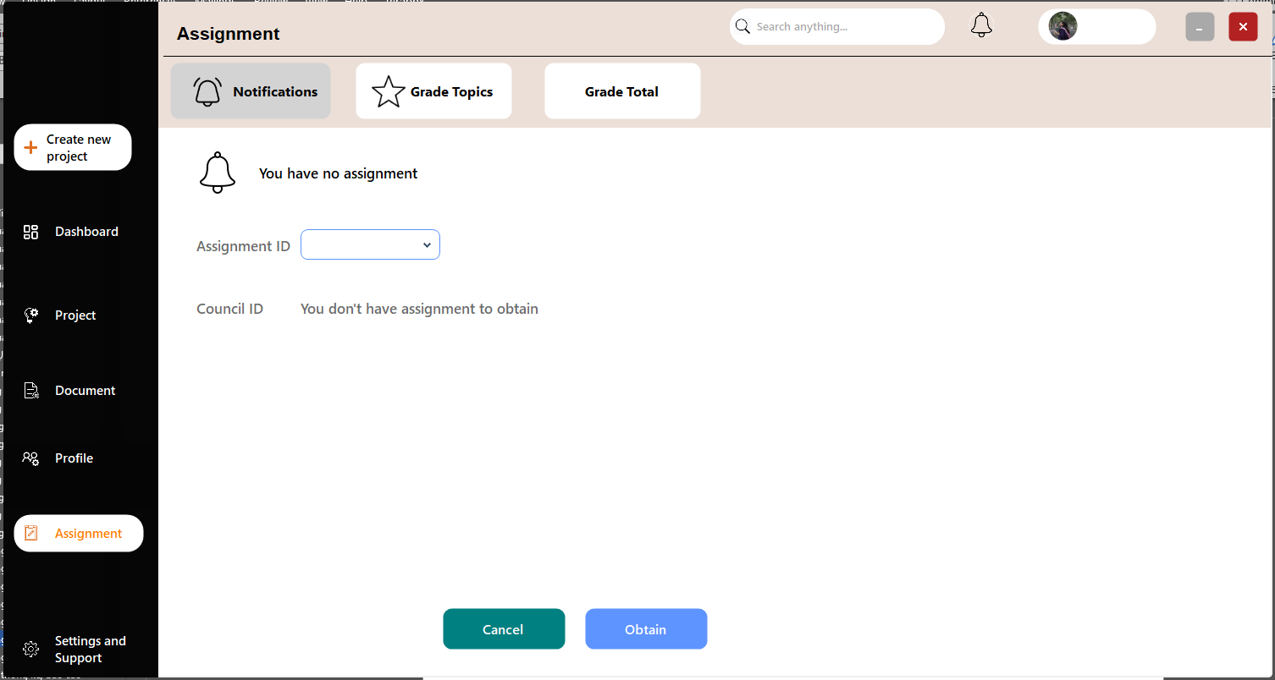

Hình 3.33. Chức năng xem phân công chấm bài

Khi đề tài được phân công cho một nhóm bất kì nào đó, người trưởng nhóm đề tài đó có quyền nhận chấm đề tài này hay không. Để làm được công việc đó, hệ thống cung cấp một chức năng có cho phép nhận hay từ chối đề tài. Giáo viên có thể chọn mã phân công, sau đó chọn nhận hay không. Nếu chọn “Obtain”, đề tài này sẽ chuyển sang trạng thái “Defending thesis” và những thành viên trong nhóm đề tài đó sẽ có thể truy cập vào đề tài. Nếu không chọn, đề tài sẽ chuyển về trạng thái “Waiting for thesis defense” và người quản lí có thể phân công đề tài đó cho một nhóm khác. Nếu không phải là trưởng nhóm của một đề tài nào đó, hệ thống sẽ không hiện giao diện chấp nhận này lên.

Ngoài ra, giáo viên với vai trò trưởng nhóm có thể xem được các đánh giá của các thành viên khác trong nhóm về đề tài đang thực hiện chấm. Để xem được điều này, người trưởng nhóm có thể chuyển sang tab “Grade Topics” để xem chi tiết hơn về các đề tài này. Giáo viên có thệ chọn đề tài đang chấm bằng cách thay đổi mã đề tài ở ô “Choose topic need to grade” và kết quả thành viên như ý kiến, đánh giá, điểm sẽ hiện tại các textbox.

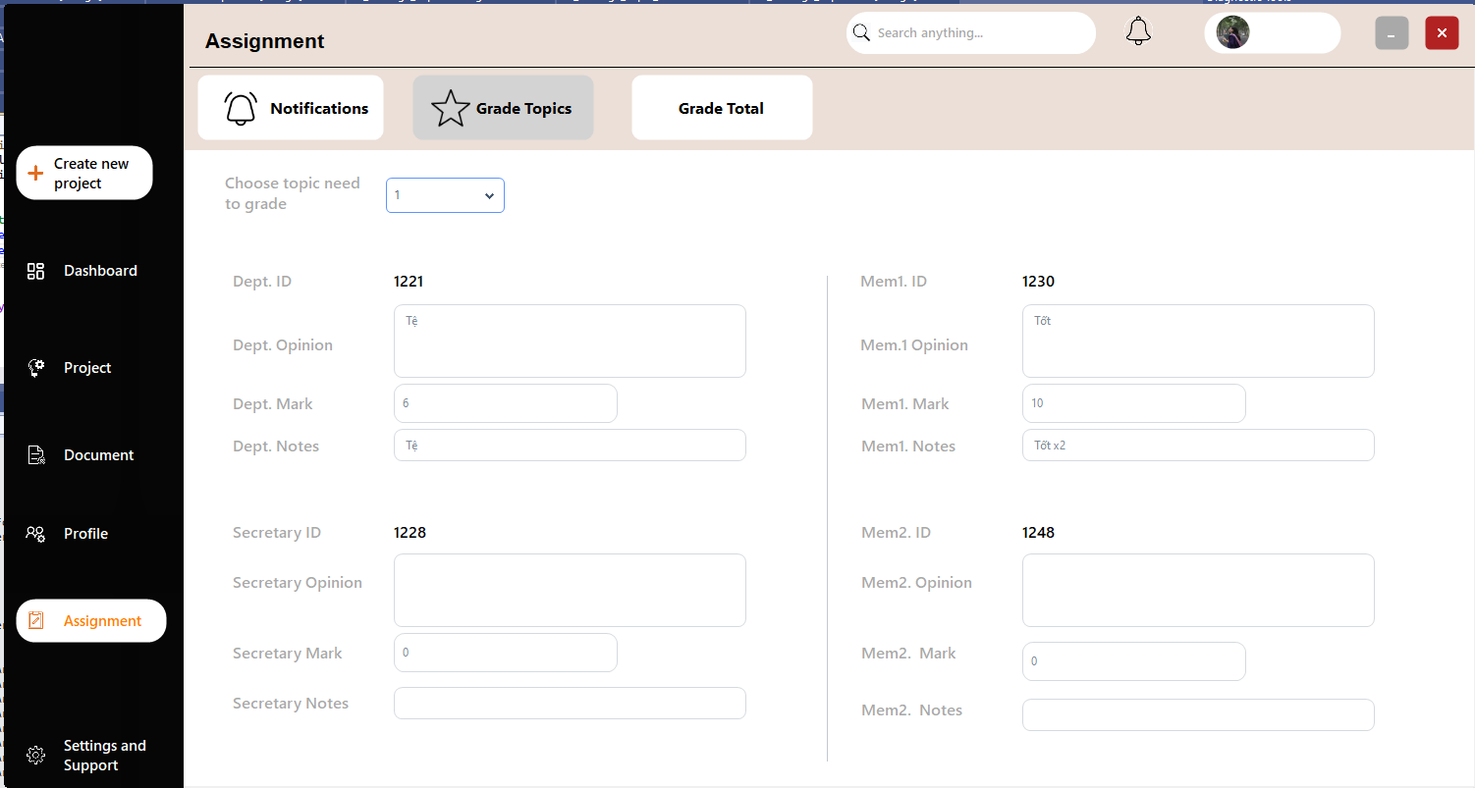

Hình 3.34. Chức năng xem ý kiến thành viên hội đồng bảo vệ

* + 1. Triển khai chức năng chấm bài(dành cho giáo viên trưởng nhóm)

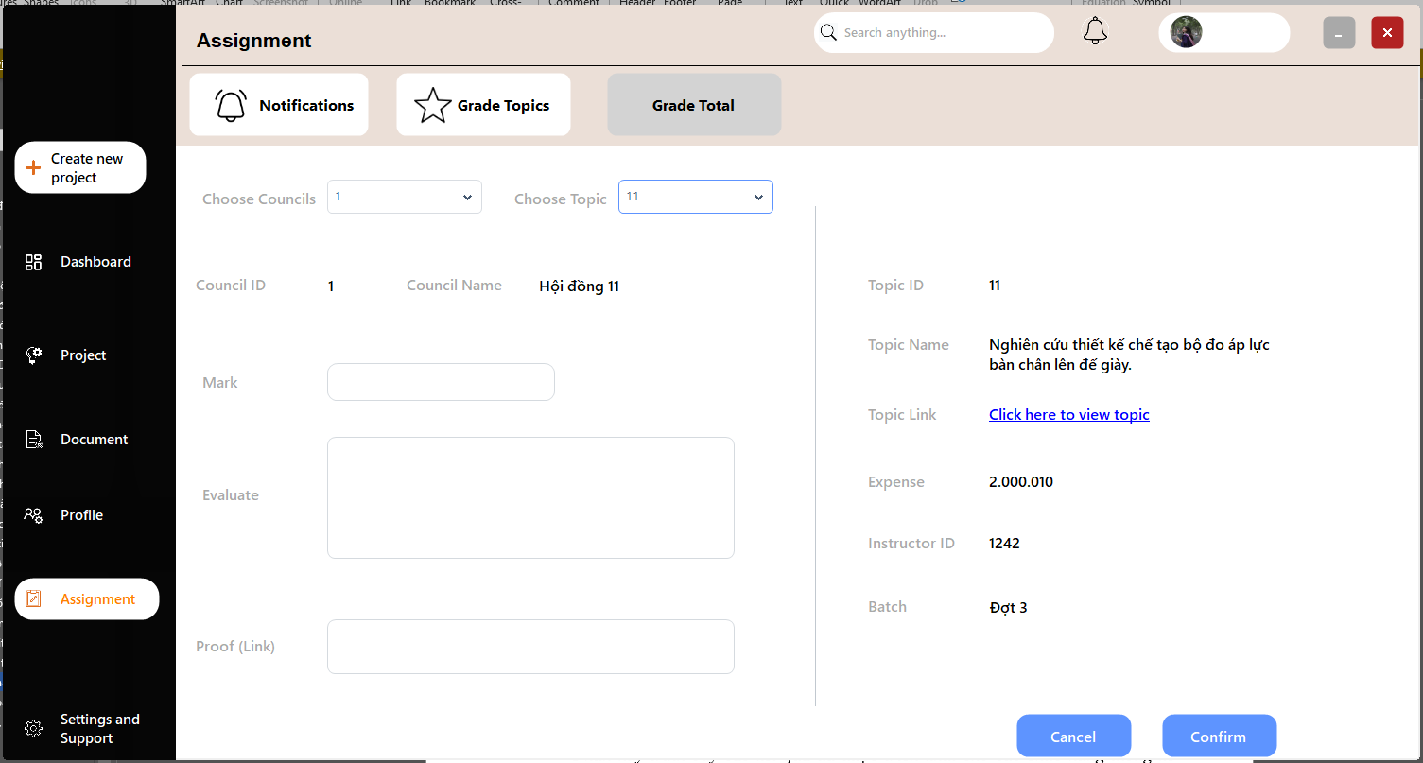

Hình 3.35. Chức năng chấm bài cuối cùng

Để chấm điểm đề tài, trưởng nhóm có thể chuyển sang tab “Grade Total”, sau đó chọn mã hội đồng mà giáo viên làm trưởng nhóm tại combobox“Choose Councils” và mã đề tài chấm tại“Choose Topics”, sau khi chọn xong thì hệ thống sẽ hiển thị thông tin về các đề tài này. Giáo viện có thể thêm các đánh giá, điểm và minh chứng ở đây. Khi ấn button “Confirm”, hệ thống sẽ kiểm tra thông tin xem có trùng khớp không, nếu trùng khớp và hợp lệ thì sẽ đẩy thông tin lên hệ thống.

3.1.17 Triển khai chức năng đăng nhập

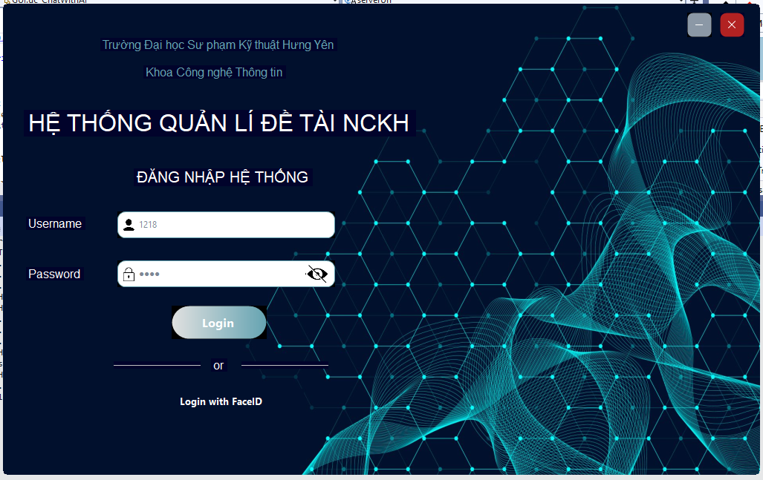

Hình 3.36. Chức năng đăng nhập

Người dùng có thể đăng nhập để sử dụng hệ thống thông qua cửa sổ đăng nhập. Tại đây người dùng có thể có hai lựa chọn là có thể đăng nhập bằng mật khẩu hoặc đăng nhập bằng nhận diện khuôn mặt FaceID. Để đăng nhập bằng mật khẩu, người dùng cần nhập mã sinh viên/giáo viên/người quản lí vào textbox “Username” và mật khẩu vào textbox “Password” sau đó kích vào button “Login” để có thể đăng nhập vào hệ thống. Nếu mật khẩu sai hoặc người dùng không tồn tại, hệ thống sẽ thông báo đăng nhập lỗi lên màn hình. Trong trường hợp người dùng muốn hiển thị mật khẩu thì hệ thống cũng cung cấp chức năng hiển thị mật khẩu cho người dùng.

Ngoài ra cũng có, tuỳ chọn khác là người dùng có thể đăng nhập bằng cách sử dụng hệ thống nhận dạng khuôn mặt FaceID. Để sử dụng hệ thống này tại trang chủ hệ thống Login, người dùng có thể kích vào button “Login with FaceID” để chuyển sang hệ thống nhận diện khuôn mặt. Khi bắt đầu vào hệ thống điểm danh khuôn mặt, hệ thống sẽ quét khuôn mặt người dùng, nếu phát hiện khuôn mặt, hệ thống sẽ chụp lại hình ảnh đó, khi đủ 30 ảnh thì hệ thống sẽ mở button “Login” và người dùng sẽ nhập ID của mình vào để xác thực. Khi người dùng nhập ID của mình vào để xác thực, hệ thống sẽ tìm kiếm thông tin người dùng đó trong CSDL, thông tin tìm kiếm bao gồm mã người dùng, mật khẩu, vai trò, ảnh nhận diện khuôn mặt(10 cái). Sau đó hệ thống sẽ thực hiện đối chiếu ảnh lấy từ CSDL với ảnh lấy từ camera để xem có trùng khớp không. Trong quá trình này, mỗi một chiếc ảnh chụp từ camera sẽ được đem ra để đối sánh với ảnh chụp được lấy từ CSDL, mỗi một kết quả như vậy sẽ được cộng vào và chia trung bình. Nếu tỉ lệ trung bình lớn hơn 50% thì sẽ cho phép người dùng đăng nhập.

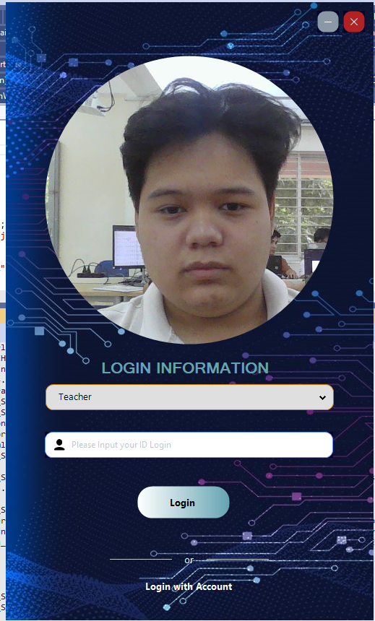

Hình 3.37. Đăng nhập bằng khuôn mặt

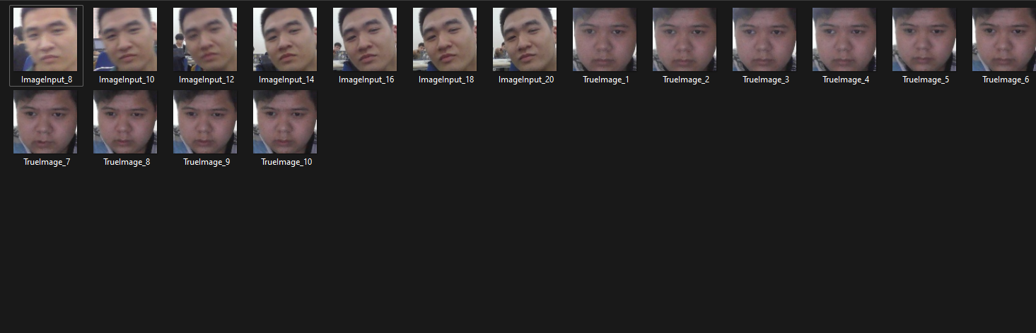

Hình 3.38. Hệ thống xử lí các khuôn mặt

* 1. Triển khai các chức năng thống kê, báo cáo

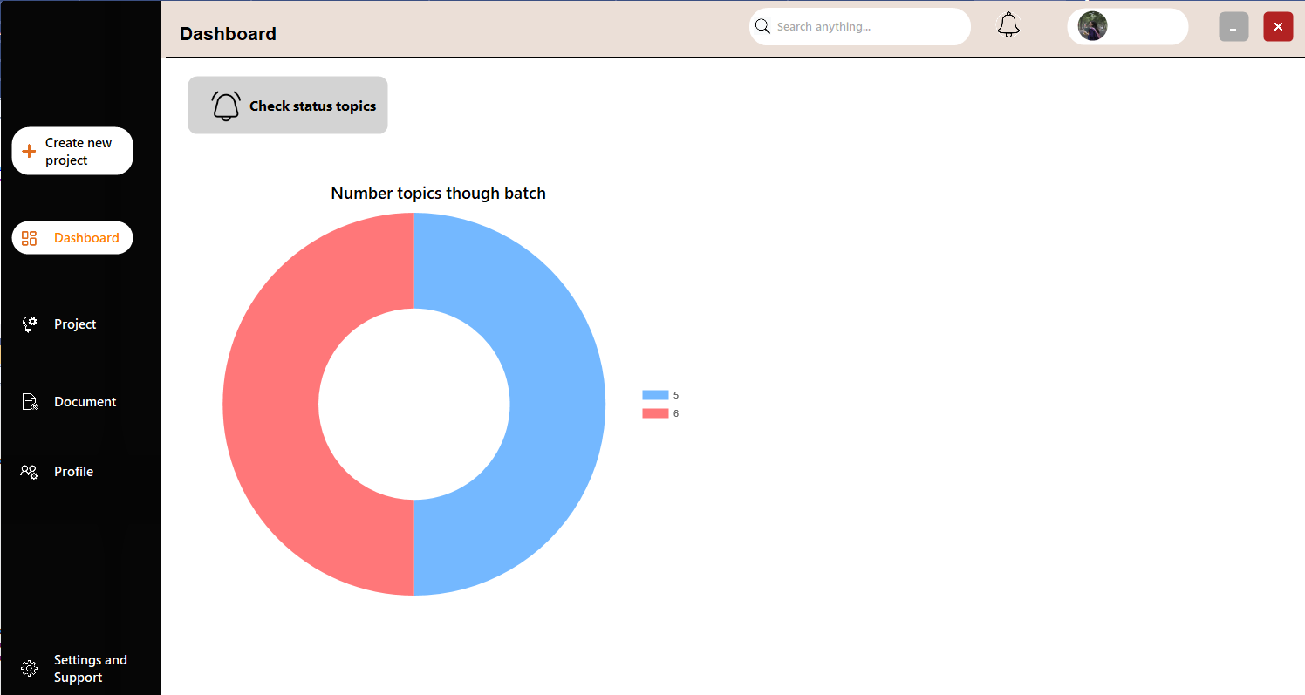

Hình 3.39. Chức năng thống kê báo cáo của người dùng

Các nội dung phân tích thống kê:

* Tỉ lệ số lượng đề tài tham gia theo các đợt

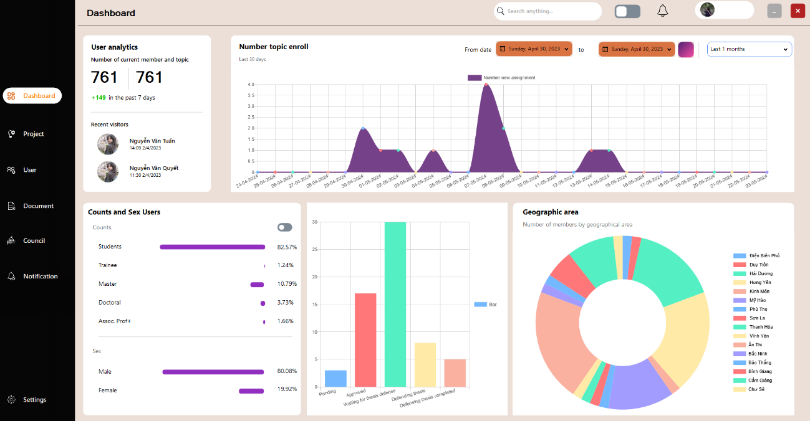

Hình 3.40. Chức năng thống kê báo cáo của người quản lí

Nội dung thống kê:

* Số lượng đề tài đăng kí mới
* Tỉ lệ giới tính
* Tỉ lệ các bậc và chức vụ( Sinh viên, thực tập, thạc sĩ, tiến sĩ, phó giáo sư)
* Số lượng đề tài đăng kí mới
* Số lượng đề tài theo trạng thái ( Approved, Pending,…)
* Tỉ lệ người sử dụng theo địa lí
* Số lượng giới tính
* Số lượng các bậc và chức vụ.
  1. Kiểm thử và triển khai ứng dụng
     1. Kiểm thử

1. Kiểm thử chức năng đăng nhập

Tại giao diện đăng nhập, sau khi chọn vai trò sử dụng phần mềm và điền thông tin tên đăng nhập và mật khẩu. Nếu tên tên đăng nhập và mật khẩu tồn tại trong hệ thống, phần mềm sẽ cho phép đăng nhập để sử dụng dịch vụ. Nếu tên đăng nhập hoặc mật khẩu không tòn tại trong CSDL, hệ thống sẽ có thông báo lỗi không đăng nhập thành công vì thông tin đăng nhập không hợp lệ.

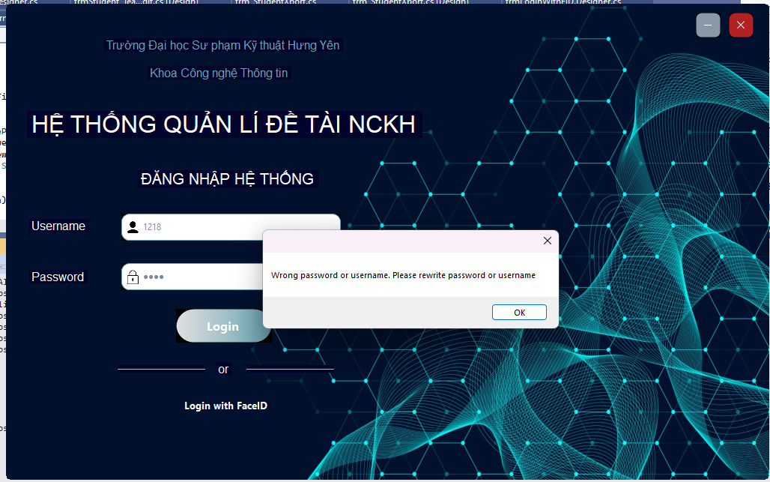

Hình 3.41. Thông báo lỗi đăng nhập

Sau khi đăng nhập thành công, hệ thống sẽ phân quyền cho tài khoản đăng nhập.

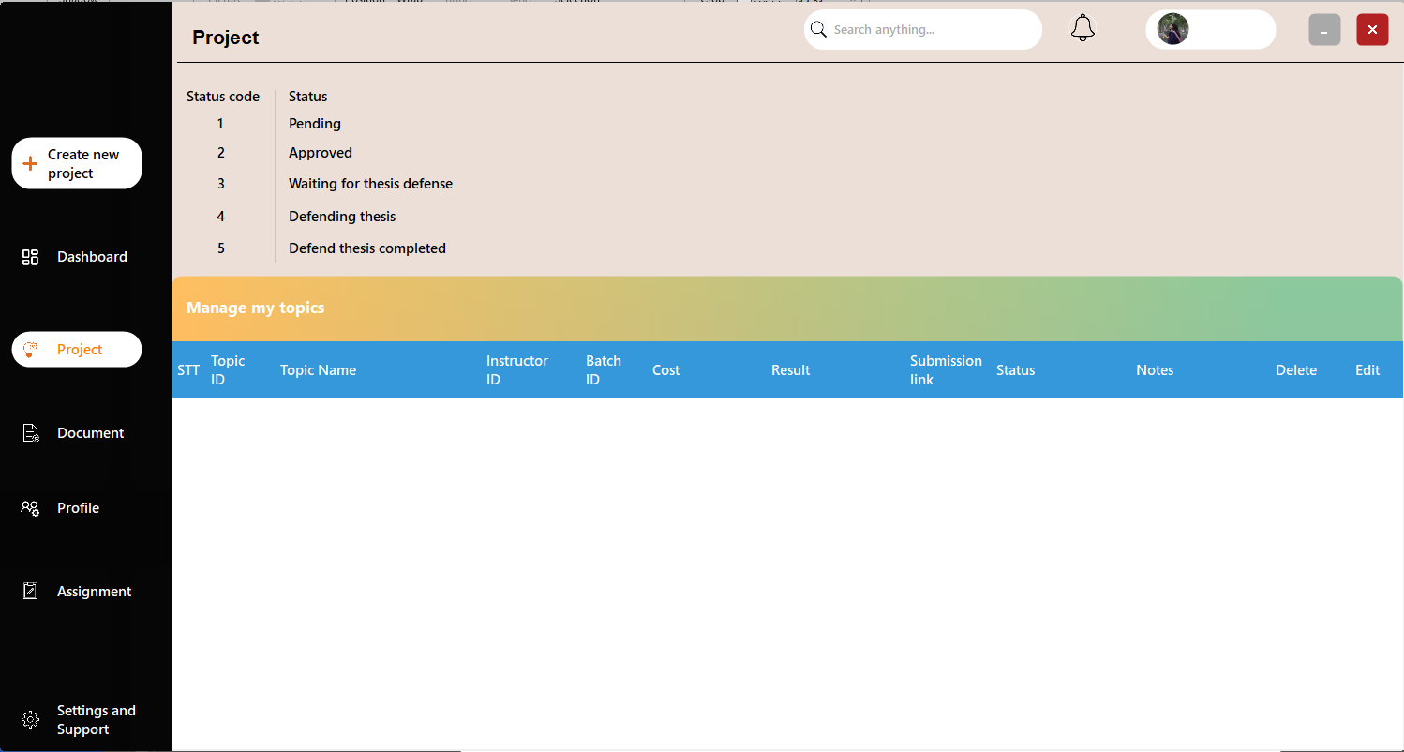

Hình 3.42. Giao diện dành cho người dùng

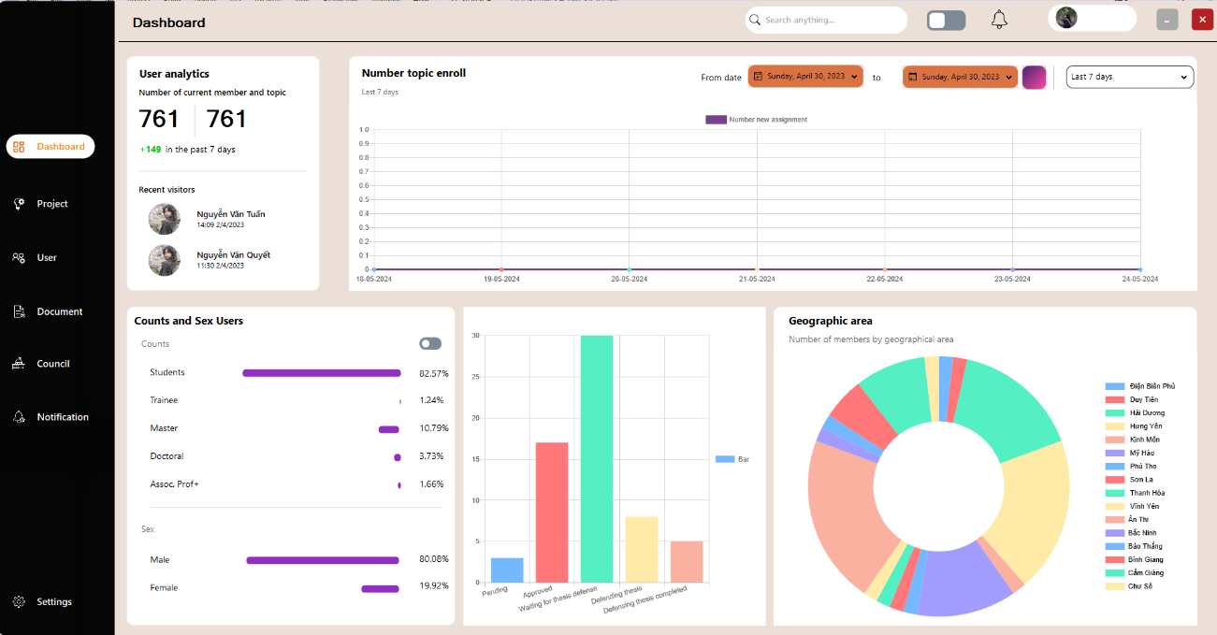

Hình 3.43. Giao diện của người quản lí

* + 1. Đóng gói ứng dụng

Đóng gói code Project thành file thực thi *.exe:

Bước 1: Tải gói Microsoft Visual Studio Installer Projects.

Bước 2: Mở Project lên nhấn phải chuột chọn vào Solution => Add => New Project. Bước 3: Chọn project “Setup Project” và thao tác như các project khác

Bước 4: Sau khi tạo xong thì sẽ xuất hiện một giao diện như hình dưới. Sau đó nhấn phải chuột vào Application Folder => Add => Project Output.

Bước 5: Chọn Publish Items như hình.

Bước 6: Tiếp tục nhấn phải chuột vào Primary output mới tạo và chọn Create Shortcut to Primary output… để tạo Shortcut…

Bước 7: Tiến hành Rebuild lại File Setup, Như vậy đã đóng gói xong Project thành File cài đặt.

* + 1. Triển khai ứng dụng

1. Môi trường phần cứng

CPU: Intel Core i3-2130 hoặc AMD Ryzen 3 2200G hoặc cao hơn RAM: tối thiểu 4 GB SSD: dung lượng tối thiểu trống 2G

Kiến trúc: Tối thiểu x64

1. Môi trường phần mềm

Hệ điều hành: Windows 7 hoặc cao hơn

Net Framework: máy phải cài .Net Framework 4.0 trở lên

Công cụ phát triển: Visual Studio 2010 trở lên

# KẾT LUẬN

## Kiến thức đạt được

Nắm vững cơ bản về lập trình ứng dụng với Window Form, hệ quản trị CSDL SQL Server, công cụ phần mềm khác.

Nắm được những kiến thức, quy trình cơ bản trong việc quản lí các đề tài NCKH của giáo viên và sinh viên.

Xây dựng được phần mềm “Quản lí các đề NCKH của giáo viên sinh viên “TRManagement” đáp ứng được các chức năng sau:

* Quản lí đề tài dự án
* Quản lí người dùng
* Quản lí tài liệu
* Quản lí hội đồng
* Quản lí thông báo
* Cài đắt và hỗ trợ
* Tìm kiếm tài liệu và ChatWithAI
* Chấm bài
* Thống kê, báo cáo
* Giao diện thân thiện, dễ dàng sử dụng, phù hợp với nhiều đối tượng

## Mặt hạn chế

Do còn hạn chế về mặt kiến thức lập trình nâng cao C# nên chương trình tối ưu hoàn toàn. Kinh nghiệm thiết kế còn ít. Cơ sở dữ liệu chưa thực sự tối ưu. Một số chức năng của hệ thống chạy chưa thực sự ổn định.

## Hướng phát triển của đề tài

Tối ưu hóa chương trình, nâng cao tính logic của cơ sở dữ liệu, đảm bảo tính toàn vẹn trong dữ liệu người dùng.

Tối ưu giao diện để đơn giản hóa việc học và ôn tập của người dùng, thêm các tiện ích để hỗ trợ quản trị viên quản lý dữ liệu..

Đưa CSDL phần mềm lên Cloud, phát triển sự chính xác của phần mềm nhận diện hình ảnh.

TÀI LIỆU THAM KHẢO

|  |  |
| --- | --- |
| [1] | Nguyễn Hữu Đông, Đề cương bài giảng lập trình nâng cao C#, Đại học sư phạm kỹ thuật Hưng Yên |
| [2] | EmguCV, <https://www.emgu.com/wiki/index.php/Main_Page> |
| [3] | LangChain, <https://www.langchain.com/> |
| [4] | Google Gemini API, <https://ai.google.dev/aistudio> |

x